开关电源原理与设计 第一部分
分类：开关电源MOSFET 更新时间：2010-04-07 23:42:49
次级同步整流专用MOSFET :
RU75N08 / RU3205 / RUL80N10
RU75N08.pdf
RU3205.pdf
RUL80N10.pdf
第一章 开关电源的基本工作原理
1-1．几种基本类型的开关电源
顾名思义，开关电源就是利用电子开关器件（如晶体管、场效应管、可控硅闸流管等），通过控制电路，使电子开关器件不停地“接通”和“关断”，让电子开关器件对输入电压进行脉冲调制，从而实现DC/AC、DC/DC电压变换，以及输出电压可调和自动稳压。
开关电源一般有三种工作模式：频率、脉冲宽度固定模式，频率固定、脉冲宽度可变模式，频率、脉冲宽度可变模式。前一种工作模式多用于DC/AC逆变电源，或DC/DC电压变换；后两种工作模式多用于开关稳压电源。另外，开关电源输出电压也有三种工作方式：直接输出电压方式、平均值输出电压方式、幅值输出电压方式。同样，前一种工作方式多用于DC/AC逆变电源，或DC/DC电压变换；后两种工作方式多用于开关稳压电源。
根据开关器件在电路中连接的方式，目前比较广泛使用的开关电源，大体上可分为：串联式开关电源、并联式开关电源、变压器式开关电源等三大类。其中，变压器式开关电源（后面简称变压器开关电源）还可以进一步分成：推挽式、半桥式、全桥式等多种；根据变压器的激励和输出电压的相位，又可以分成：正激式、反激式、单激式和双激式等多种；如果从用途上来分，还可以分成更多种类。
下面我们先对串联式、并联式、变压器式等三种最基本的开关电源工作原理进行简单介绍，其它种类的开关电源也将逐步进行详细分析。
1-2．串联式开关电源
1-2-1．串联式开关电源的工作原理
图1-1-a是串联式开关电源的最简单工作原理图，图1-1-a中Ui是开关电源的工作电压，即：直流输入电压；K是控制开关，R是负载。当控制开关K接通的时候，开关电源就向负载R输出一个脉冲宽度为Ton，幅度为Ui的脉冲电压Up；当控制开关K关断的时候，又相当于开关电源向负载R输出一个脉冲宽度为Toff，幅度为0的脉冲电压。这样，控制开关K不停地“接通”和“关断”，在负载两端就可以得到一个脉冲调制的输出电压uo 。
图1-1-b是串联式开关电源输出电压的波形，由图中看出，控制开关K输出电压uo是一个脉冲调制方波，脉冲幅度Up等于输入电压Ui，脉冲宽度等于控制开关K的接通时间Ton，由此可求得串联式开关电源输出电压uo的平均值Ua为：

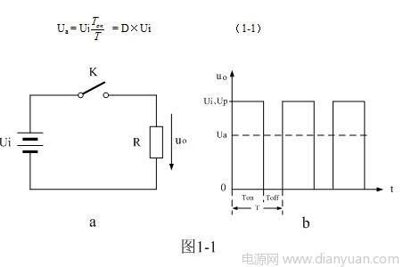

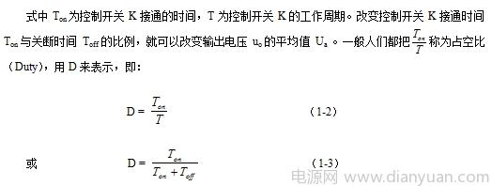
串联式开关电源输出电压uo的幅值Up等于输入电压Ui，其输出电压uo的平均值Ua总是小于输入电压Ui，因此，串联式开关电源一般都是以平均值Ua为变量输出电压。所以，串联式开关电源属于降压型开关电源。
串联式开关电源也有人称它为斩波器，由于它工作原理简单，工作效率很高，因此其在输出功率控制方面应用很广。例如，电动摩托车速度控制器以及灯光亮度控制器等，都是属于串联式开关电源的应用。如果串联式开关电源只单纯用于功率输出控制，电压输出可以不用接整流滤波电路，而直接给负载提供功率输出；但如果用于稳压输出，则必须要经过整流滤波。
串联式开关电源的缺点是输入与输出共用一个地，因此，容易产生EMI干扰和底板带电，当输入电压为市电整流输出电压的时候，容易引起触电，对人身不安全。
1-2-2．串联式开关电源输出电压滤波电路
大多数开关电源输出都是直流电压，因此，一般开关电源的输出电路都带有整流滤波电路。图1-2是带有整流滤波功能的串联式开关电源工作原理图。

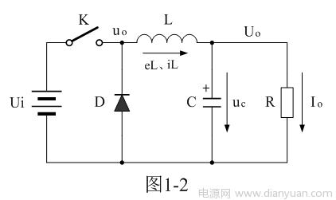

图1-2是在图1-1-a电路的基础上，增加了一个整流二极管和一个LC滤波电路。其中L是储能滤波电感，它的作用是在控制开关K接通期间Ton限制大电流通过，防止输入电压Ui直接加到负载R上，对负载R进行电压冲击，同时对流过电感的电流iL转化成磁能进行能量存储，然后在控制开关K关断期间Toff把磁能转化成电流iL继续向负载R提供能量输出；C是储能滤波电容，它的作用是在控制开关K接通期间Ton把流过储能电感L的部分电流转化成电荷进行存储，然后在控制开关K关断期间Toff把电荷转化成电流继续向负载R提供能量输出；D是整流二极管，主要功能是续流作用，故称它为续流二极管，其作用是在控制开关关断期间Toff，给储能滤波电感L释放能量提供电流通路。
在控制开关关断期间Toff，储能电感L将产生反电动势，流过储能电感L的电流iL由反电动势eL的正极流出，通过负载R，再经过续流二极管D的正极，然后从续流二极管D的负极流出，最后回到反电动势eL的负极。
对于图1-2，如果不看控制开关K和输入电压Ui，它是一个典型的反г 型滤波电路，它的作用是把脉动直流电压通过平滑滤波输出其平均值。
图1-3、图1-4、图1-5分别是控制开关K的占空比D等于0.5、< 0.5、> 0.5时，图1-2电路中几个关键点的电压和电流波形。图1-3-a）、图1-4-a）、图1-5-a）分别为控制开关K输出电压uo的波形；图1-3-b）、图1-4-b）、图1-5-b）分别为储能滤波电容两端电压uc的波形；图1-3-c）、图1-4-c）、图1-5-c）分别为流过储能电感L电流iL的波形。
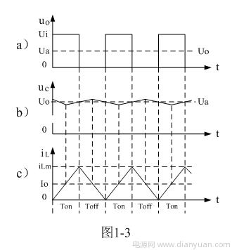

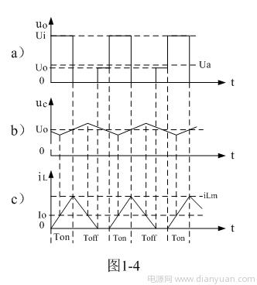
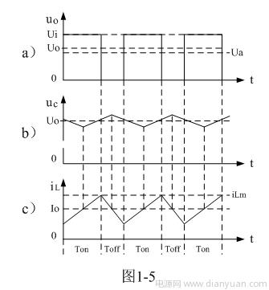
在Ton期间，控制开关K接通，输入电压Ui通过控制开关K输出电压uo，然后加到储能滤波电感L和储能滤波电容C组成的滤波电路上，在此期间储能滤波电感L两端的电压eL为：
eL = Ldi/dt = Ui – Uo —— K接通期间 （1-4）
式中：Ui输入电压，Uo为直流输出电压，即：电容两端的电压uc的平均值。
在此顺便说明：由于电容两端的电压变化量ΔU相对于输出电压Uo来说非常小，为了简单，我们这里把Uo当成常量来处理。在某种情况下，如需要对电容的初次充、放电过程进行分析时，必须需要建立微分方程，并求解。因为输出电压Uo的建立需要一定的时间，精确计算得出的结果中一般都含有指数函数项，当令时间变量等于无穷大时，即电路进入稳态时，再对相关参量取平均值，其结果就基本与（1-4）相等。
对（1-4）式进行积分得：
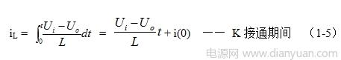
式中i（0）为控制开关K转换瞬间（t = 0时刻），即：控制开关K刚接通瞬间流过电感L的电流，或称流过电感L的初始电流。
当控制开关K由接通期间Ton突然转换到关断期间Toff的瞬间，流过电感L的电流iL达到最大值：
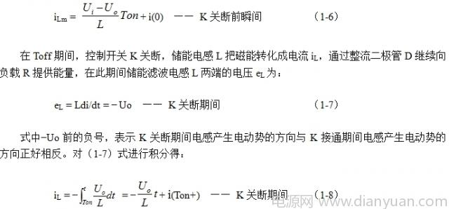
式中i（Ton+）为控制开关K从Ton转换到Toff的瞬间之前流过电感的电流，i（Ton+）也可以写为i（Toff-），即：控制开关K关断或接通瞬间，之前和之后流过电感L的电流相等。实际上（1-8）式中的i（Ton+）就是（1-6）式中的iLm，即：
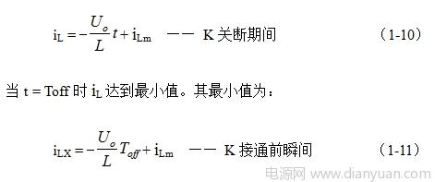
上面计算都是假设输出电压Uo基本不变的情况得到的结果，在实际应用电路中也正好是这样，输出电压Uo的电压纹波非常小，只有输出电压的百分之几，工程计算中完全可以忽略不计。
从（1-4）式到（1-11）和图1-3、图1-4、图1-5中可以看出：
当开关电源工作于临界连续电流或连续电流状态时，在K接通和关断的整个周期内，储能电感L都有电流流出，但在K接通期间与K关断期间，流过储能电感L的电流的上升率（绝对值）一般是不一样的。在K接通期间，流过储能电感L的电流上升率为Ui-Uo/L： ；在K关断期间，流过储能电感L的电流上升率为： -Uo/L
因此：
（1）当Ui = 2Uo时，即滤波输出电压Uo等于电源输入电压Ui的一半时，或控制开关K的占空比D为二分之一时，流过储能电感L的电流上升率，在K接通期间与K关断期间绝对值完全相等，即电感存储能量的速度与释放能量的速度完全相等。此时，（1-5）式中i（0）和（1-11）式中iLX均等于0。在这种情况下，流过储能电感L的电流iL为临界连续电流，且滤波输出电压Uo等于滤波输入电压uo的平均值Ua。参看图1-3。
（2）当Ui > 2Uo时，即：滤波输出电压Uo小于电源输入电压Ui的一半时，或控制开关K的占空比小于二分之一时：虽然在K接通期间，流过储能电感L的电流上升率（绝对值），大于，在K关断期间，流过储能电感L的电流上升率（绝对值）；但由于（1-5）式中i（0）等于0，以及Ton小于Toff，此时，（1-11）式中的iLX会出现负值，即输出电压反过来要对电感充电，但由于整流二极管D的存在，这是不可能的，这表示流过储能电感L的电流提前过0，即有断流。在这种情况下，流过储能电感L的电流iL不是连续电流，开关电源工作于电流不连续状态，因此，输出电压Uo的纹波比较大，且滤波输出电压Uo小于滤波输入电压uo的平均值Ua。参看图1-4。
（3）当Ui < 2Uo时，即：滤波输出电压Uo大于电源输入电压Ui的一半时，或控制开关K的占空比大于二分之一时：在K接通期间，虽然流过储能电感L的电流上升率（绝对值），小于，在K关断期间，流过储能电感L的电流上升率（绝对值）。但由于Ton大于Toff，（1-5）式中i（0）和（1-11）式中iLX均大于0，即：电感存储能量每次均释放不完。在这种情况下，流过储能电感L的电流iL是连续电流，开关电源工作于连续电流状态，输出电压Uo的纹波比较小，且滤波输出电压Uo大于滤波输入电压uo的平均值Ua。参看图1-5。
1-2-3．串联式开关电源储能滤波电感的计算
从上面分析可知，串联式开关电源输出电压Uo与控制开关的占空比D有关，还与储能电感L的大小有关，因为储能电感L决定电流的上升率（di/dt），即输出电流的大小。因此，正确选择储能电感的参数相当重要。
串联式开关电源最好工作于临界连续电流状态，或连续电流状态。串联式开关电源工作于临界连续电流状态时，滤波输出电压Uo正好是滤波输入电压uo的平均值Ua，此时，开关电源输出电压的调整率为最好，且输出电压Uo的纹波也不大。因此，我们可以从临界连续电流状态着手进行分析。我们先看（1-6）式：
iLm =(Ui-Uo)/L *Ton + i(0) —— K关断前瞬间 （1-6）
当串联式开关电源工作于临界连续电流状态时，即D = 0.5时，i(0) = 0，iLm = 2 Io，因此，（1-6）式可以改写为：
2Io = Uo/2L *T —— K关断前瞬间 （1-12）
式中Io为流过负载的电流（平均电流），当D = 0.5时，其大小正好等于流过储能电感L最大电流iLm的二分之一；T为开关电源的工作周期，T正好等于2倍Ton。
由此求得：
L = Uo/4Io *T —— D = 0.5时 （1-13）
或：
L >Uo/4Io *T =Ui/2Io*T —— D = 0.5时 （1-14）
（1-13）和（1-14）式，就是计算串联式开关电源储能滤波电感L的公式（D = 0.5时）。（1-13）和（1-14）式的计算结果，只给出了计算串联式开关电源储能滤波电感L的中间值，或平均值，对于极端情况可以在平均值的计算结果上再乘以一个大于1的系数。
如果增大储能滤波电感L的电感量，滤波输出电压Uo将小于滤波输入电压uo的平均值Ua，因此，在保证滤波输出电压Uo为一定值的情况下，势必要增大控制开关K的占空比D，以保持输出电压Uo的稳定；而控制开关K的占空比D增大，又将会使流过储能滤波电感L的电流iL不连续的时间缩短，或由电流不连续变成电流连续，从而使输出电压Uo的电压纹波ΔUP-P进一步会减小，输出电压更稳定。
如果储能滤波电感L的值小于（1-13）式的值，串联式开关电源滤波输出的电压Uo将大于滤波输入电压uo的平均值Ua，在保证滤波输出电压Uo为一定值的情况下，势必要减小控制开关K的占空比D，以保持输出电压Uo的值不变；控制开关K的占空比D减小，将会使流过滤波电感L的电流iL出现不连续，从而使输出电压Uo的电压纹波ΔUP-P增大，造成输出电压不稳定。
由此可知，调整串联式开关电源滤波输出电压Uo的大小，实际上就是同时调整流过滤波电感L和控制开关K占空比D的大小。
由图1-4可以看出：当控制开关K的占空比D小于0.5时，流过滤波电感L的电流iL出现不连续，输出电流Io小于流过滤波电感L最大电流iLm的二分之一，滤波输出电压Uo的电压纹波ΔUP-P将显著增大。因此，串联式开关电源最好不要工作于图1-4的电流不连续状态，而最好工作于图1-3和图1-5表示的临界连续电流和连续电流状态。
串联式开关电源工作于临界连续电流状态，输出电压Uo等于输入电压Ui的二分之一，等于滤波输入电压uo的平均值Ua；且输出电流Io也等于流过滤波电感L最大电流iLm的二分之一。
串联式开关电源工作于连续电流状态，输出电压Uo大于输入电压Ui的二分之一，大于滤波输入电压uo的平均值Ua；且输出电流Io也大于流过滤波电感L最大电流iLm的二分之一。
1-2-4．串联式开关电源储能滤波电容的计算
我们同样从流过储能电感的电流为临界连续电流状态着手，对储能滤波电容C的充、放电过程进行分析，然后再对储能滤波电容C的数值进行计算。
图1-6是串联式开关电源工作于临界连续电流状态时，串联式开关电源电路中各点电压和电流的波形。图1-6中，Ui为电源的输入电压，uo为控制开关K的输出电压，Uo为电源滤波输出电压，iL为流过储能滤波电感电流，Io为流过负载的电流。图1-6-a）是控制开关K输出电压的波形；图1-6-b）是储能滤波电容C的充、放电曲线图；图1-6-c）是流过储能滤波电感电流iL的波形。当串联式开关电源工作于临界连续电流状态时，控制开关K的占空比D等于0.5，流过负载的电流Io等于流过储能滤波电感最大电流iLm的二分之一。

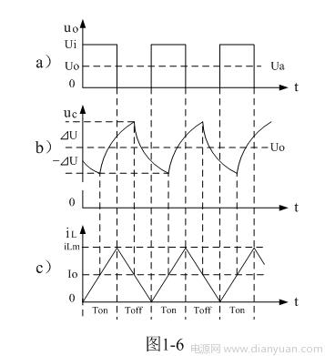
在Ton期间，控制开关K接通，输入电压Ui通过控制开关K输出电压uo ，在输出电压uo的作用下，流过储能滤波电感L的电流开始增大。当作用时间t大于二分之一Ton的时候，流过储能滤波电感L的电流iL开始大于流过负载的电流Io ，所以流过储能滤波电感L的电流iL有一部分开始对储能滤波电容C进行充电，储能滤波电容C的两端电压开始上升。
当作用时间t等于Ton的时候，流过储能滤波电感L的电流iL为最大，但储能滤波电容C的两端电压并没有达到最大值，此时，储能滤波电容C的两端电压还在继续上升，因为，流过储能滤波电感L的电流iL还大于流过负载的电流Io ；当作用时间t等于二分之一Toff的时候，流过储能滤波电感L的电流iL正好等于负载电流Io，储能滤波电容C的两端电压达到最大值，电容停止充电，并开始从充电转为放电。
可以证明，储能滤波电容进行充电时，电容两端的电压是按正弦曲线的速率变化，而储能滤波电容进行放电时，电容两端的电压是按指数曲线的速率变化，这一点后面还要详细说明，请参考后面图1-23、图1-24、图1-25的详细分析。

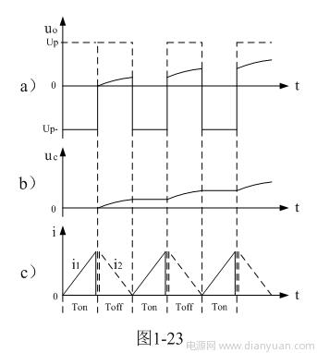

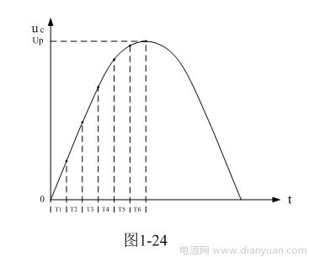

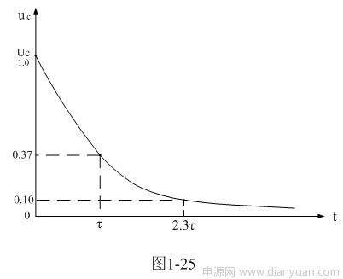

图1-6中，电容两端的充放电曲线是有意把它的曲率放大了的，实际上它们的变化曲率并没有那么大。因为储能滤波电感L和储能滤波电容构成的时间常数相对于控制开关的接通或关断时间来说非常大（正弦曲线的周期：
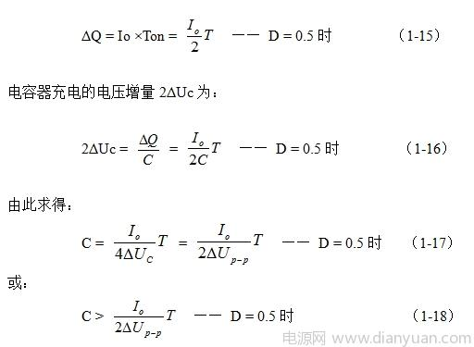
（1-17）和（1-18）式，就是计算串联式开关电源储能滤波电容的公式（D = 0.5时）。式中：Io是流过负载的电流，T为控制开关K的工作周期，ΔUP-P为输出电压的波纹。电压波纹ΔUP-P一般都取峰-峰值，所以电压波纹正好等于电容器充电或放电时的电压增量，即：ΔUP-P = 2ΔUc 。
顺便说明，由于人们习惯上都是以输出电压的平均值为水平线，把电压纹波分成正负两部分，所以这里遵照习惯也把电容器充电或放电时的电压增量分成两部分，即：2ΔUc。
同理，（1-17）和（1-18）式的计算结果，只给出了计算串联式开关电源储能滤波电容C的中间值，或平均值，对于极端情况可以在平均值的计算结果上再乘以一个大于1的系数。
当储能滤波电容的值小于（1-17）式的值时，串联式开关电源滤波输出电压Uo的电压纹波ΔUP-P会增大，并且当开关K工作的占空比D小于0.5时，由于流过储能滤波电感L的电流iL出现不连续，电容器放电的时间大于电容器充电的时间，因此，开关电源滤波输出电压Uo的电压纹波ΔUP-P将显著增大。因此，最好按（1-17）式计算结果的2倍以上来选取储能滤波电容的参数
1-3．反转式串联开关电源
1-3-1．反转式串联开关电源的工作原理
图1-7是另一种串联式开关电源，一般称为反转式串联开关电源。这种反转式串联开关电源与一般串联式开关电源的区别是，这种反转式串联开关电源输出的电压是负电压，正好与一般串联式开关电源输出的正电压极性相反；并且由于储能电感L只在开关K关断时才向负载输出电流，因此，在相同条件下，反转式串联开关电源输出的电流比串联式开关电源输出的电流小一倍。
在一般电路中大部分都是使用单极性电源，但在一些特殊场合，有时需要两组电源，其中一组为负电源。因此，选用图1-7所示的反转式串联开关电源作为负电源是很方便的。
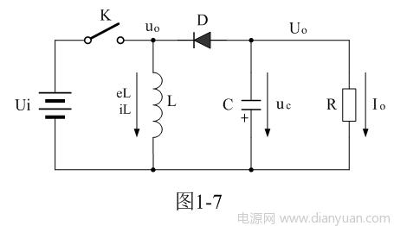
图1-7中，Ui为输入电源，K为控制开关，L为储能电感，D为整流二极管，C为储能滤波电容，R为负载电阻。当控制开关K接通的时候，输入电源Ui开始对储能电感L加电，流过储能电感L的电流开始增加，同时电流在储能电感中也要产生磁场；当控制开关K由接通转为关断的时候，储能电感会产生反电动势，使电流继续流动，并通过整流二极管D进行整流，再经电容储能滤波，然后向负载R提供电流输出。控制开关K不断地反复接通和关断过程，在负载R上就可以得到一个负极性的电压输出。
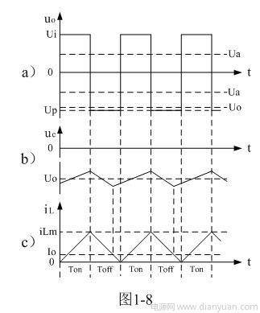
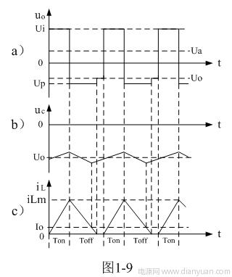
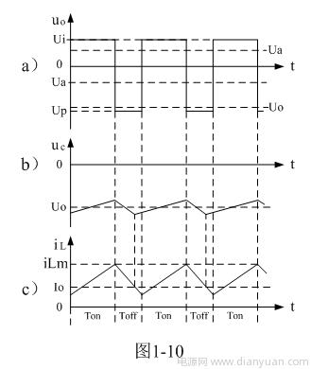
图1-8、图1-9、图1-10分别是控制开关K的占空比D等于0.5、< 0.5、> 0.5时，图1-7电路中几个关键点的电压和电流波形。图1-8-a）、图1-9-a）、图1-10-a）分别为控制开关K输出电压uo的波形；图1-8-b）、图1-9-b）、图1-10-b）分别为储能滤波电容两端电压uc的波形；图1-8-c）、图1-9-c）、图1-10-c）分别为流过储能电感L电流iL的波形。应该特别注意的是，图1-8-c）、图1-9-c）、图1-10-c）中的电流波形按原理应该取负值，但取负值后与前面图1-5与图1-6对比反而觉得不好对比和分析，因此，当进行具体计算时，一定要注意电流和电压的方向。
在开关接通Ton期间，控制开关K接通，电源Ui开始对储能电感L供电，在此期间储能电感L两端的电压eL为：
eL = Ldi/dt = Ui —— K接通期间 （1-19）
对（1-19）式进行积分得：
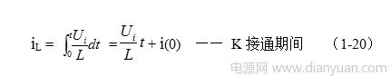
式中iL为流过储能电感L电流的瞬时值，t为时间变量；i(0)为的初始电流，即：控制开关K接通瞬间之前，流过储能电感L中的电流。当开关电源工作于临界连续电流状态时，i(0) = 0 ，由此可以求得流过储能电感L的最大电流为：
iLm =Ui/L *Ton —— K关断前瞬间 （1-21）
在开关关断Toff期间，控制开关K关断，储能电感L把电流iLm转化成反电动势，通过整流二极管D继续向负载R提供能量，在此期间储能电感L两端的电压eL为：
eL = Ldi/dt = – Uo —— K关断期间 （1-22）
式中–Uo前的负号，表示K关断期间电感产生电动势的方向与K接通期间电感产生电动势的方向正好相反。对（1-22）式进行积分得：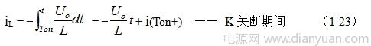
式中i（Ton+）为控制开关K从Ton转换到Toff的瞬间之前流过电感的电流，i（Ton+）也可以写为i（Toff-），即：控制开关K关断或接通瞬间，之前和之后流过电感L的电流相等。实际上（1-23）式中的i（Ton+）就是（1-21）式中的iLm，即：
i(Ton+) = iLm —— K关断前瞬间 （1-24）
因此，（1-9）式可以改写为：
iL =( Uo/L) *t + iLm —— K关断期间 （1-25）
当t = Toff时iL达到最小值。其最小值为：
iLX = (Uo/L)*Toff + iLm —— K接通前瞬间 （1-26）
反转式串联开关电源输出电压一般为负脉冲的幅值。当开关电源工作于临界连续电流状态时，流过储能电感的初始电流i(0)等于0（参看图1-8-a）），即：（1-26）式中流过储能电感电流的最小值iLX等于0。因此，由（1-21）和（1-26）式，可求得反转式串联开关电源输出电压Uo为：
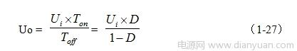
由（1-27）式可以看出，反转式串联开关电源输出电压与输入电压与开关接通的时间成正比，与开关关断的时间成反比。
另外，从图1-8可以看出，由于反转式串联开关电源，仅当控制开关K关断期间才产生反电动势向负载提供能量。因此，当占空比为0.5时，输出电流的平均值Io为流过储能电感电流最大值的四分之一；当占空比小于0.5时，输出电流的平均值Io小于流过储能电感电流最大值的四分之一（图1-9）；当占空比大于0.5时，输出电流的平均值Io大于流过储能电感电流最大值的四分之一（图1-10）。
1-3-2．反转式串联开关电源储能电感的计算
反转式串联开关电源储能电感的计算方法与前面“串联式开关电源储能滤波电感的计算”方法基本相同，计算反转式串联开关电源中储能电感的数值，也是从流过储能电感的电流为临界连续电流状态进行分析。但须要特别注意，反转式串联开关电源中的储能电感仅在控制开关K关断期间才产生反电动势向负载提供能量，因此，流过负载的电流比串联式开关电源流过负载的电流小一倍，即：当占空比小于0.5时，反转式串联开关电源中流过负载R的电流Io只有流过储能电感L最大电流iLm的四分之一。
根据（1-21）式：
iLm =Ui*Ton/L —— K关断前瞬间 （1-21）
（1-21）式可以改写为：
4Io = Ui*T/2L —— K关断前瞬间 （1-28）
式中Io为流过负载的电流，当D = 0.5时，其大小等于最大电流iLm的四分之一；T为开关电源的工作周期，T正好等于2倍Ton。
由此求得：
L = Ui*T/8Io —— D = 0.5时 （1-29）
或：
L > Ui*T/8Io —— D = 0.5时 （1-30）
（1-29）和（1-30）式，就是计算反转式串联开关电源中储能电感的公式。同理，（1-29）和（1-30）式的计算结果，只给出了计算反转式串联开关电源储能滤波电感L的中间值，或平均值，对于极端情况可以在平均值的计算结果上再乘以一个大于1的系数。
当储能电感L的值小于（1-29）式的值时，流过滤波电感L的电流上升率将增大，如果流过滤波电感L的电流iL为连续电流，输出电压Uo将会升高；如果为了维持滤波输出电压Uo不变，则必须要把控制开关K占空比D减小，但占空比D的减小将会使流过储能电感的电流iL出现不连续，从而使滤波输出电压Uo的电压纹波增大。
如果流过滤波电感L的电流iL不是连续电流，储能电感L的减小，将会使流过储能电感的电流iL不连续的时间变长，电源滤波输出电压Uo不但不会升高，反而会使反转式串联开关电源滤波输出电压Uo的电压纹波显著增大。
当储能滤波电感L的值大于（1-29）式的值时，流过储能电感L的电流上升率将减小，输出电压Uo将降低，但滤波输出电压Uo的电压纹波显著减小；如果为了维持电源滤波输出电压Uo不变，控制开关K必须要把占空比D增大，而占空比D的增大又会使流过储能电感的电流iL不连续的时间缩短，或由电流不连续变成电流连续，从而使电源滤波输出电压Uo的电压纹波降低。
1-3-3．反转式串联开关电源储能滤波电容的计算
反转式串联开关电源储能滤波电容参数的计算，与串联式开关电源储能滤波电容的计算方法基本相同。但要注意，即使是在占空比D等于0.5的情况下，滤波电容器充、放电的时间都不相等，滤波电容器充电的时间小于半个工作周期，而电容器放电的时间则大于半个工作周期，但电容器充、放电的电荷是相等的，即电容器充电时的电流大于放电时的电流。这是整流滤波电路的普遍规律。

从图1-8可以看出，在占空比D等于0.5的情况下，电容器充电的时间为3T/8 ，电容充电电流的平均值为3iLm/8或3Io/2 ；而电容器放电的时间为5T/8，电容放电电流的平均值为0.9 Io。
因此有：
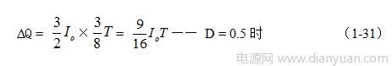
式中ΔQ为电容器充电的电荷，Io流过负载的平均电流，T为工作周期。电容充电时，电容两端的电压由最小值充到最大值（绝对值），相应的电压增量为2ΔUc，由此求得电容器两端的波纹电压ΔUP-P为：
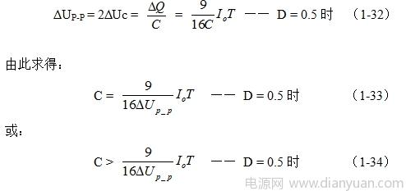
（1-33）和（1-34）式，就是计算反转式串联开关电源储能滤波电容的公式（D = 0.5时）。式中：Io是流过负载电流的平均值，T为开关工作周期，ΔUP-P为滤波输出电压的波纹，或电压纹波。一般波纹电压都是取电压增量的峰-峰值，因此，当D = 0.5时，波纹电压等于电容器充电的电压增量，即：ΔUP-P = 2ΔUc 。
同理，（1-33）和（1-34）式的计算结果，只给出了计算反转式串联开关电源储能滤波电容C的中间值，或平均值，对于极端情况可以在平均值的计算结果上再乘以一个大于1的系数。
当开关K的占空比D小于0.5时，由于流过储能滤波电感L的电流会不连续，电容器放电的时间将远远大于电容器充电的时间，因此，开关电源滤波输出电压的纹波将显著增大。另外，开关电源的负载一般也不是固定的，当负载电流增大的时候，开关电源滤波输出电压的纹波也将会增大。因此，设计开关电源的时候要留有充分的余量，实际应用中最好按（1-33）式计算结果的2倍以上来计算储能滤波电容的参数。
1-4-1．并联式开关电源的工作原理
图1-11-a是并联式开关电源的最简单工作原理图，图1-11-b是并联式开关电源输出电压的波形。图1-11-a中Ui是开关电源的工作电压，L是储能电感，K是控制开关，R是负载。图1-11-b中Ui是开关电源的输入电压，Uo是开关电源输出的电压，Up是开关电源输出的峰值电压，Ua是开关电源输出的平均电压。

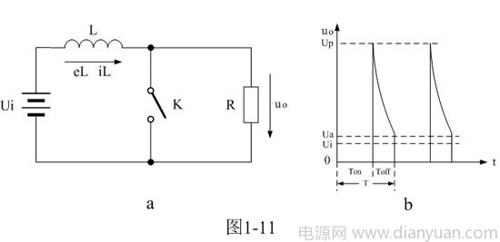
当控制开关K接通时，输入电源Ui开始对储能电感L加电，流过储能电感L的电流开始增加，同时电流在储能电感中也要产生磁场；当控制开关K由接通转为关断的时候，储能电感会产生反电动势，反电动势产生电流的方向与原来电流的方向相同，因此，在负载上会产生很高的电压。
在Ton期间，控制开关K接通，储能滤波电感L两端的电压eL正好与输入电压Ui相等，即：
eL = Ldi/dt = Ui —— K接通期间 （1-35）
对上式进行积分，可求得流过储能电感L的电流为：
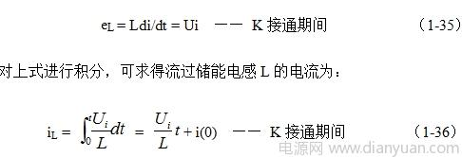
式中iL为流过储能电感L电流的瞬时值，t为时间变量，i（0）为流过储能电感的初始电流，即：开关K接通前瞬间流过储能电感的电流。一般当占空比D小于或等于0.5时，i（0）= 0，由此可以求得流过储能电感L的最大电流ILm为：
ILm =Ui*Ton/L —— K接通期间（D = 0.5） （1-37）
式中Ton为控制开关K接通的时间。当图1-11-a中的控制开关K由接通状态突然转为关断时，储能电感L会把其存储的能量（磁能）通过反电动势进行释放，储能电感L产生的反电动势为：
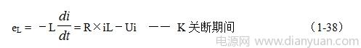
式中负号表示反电动势eL的极性与（1-35）式中的符号相反，即：K接通与关断时电感的反电动势的极性正好相反。对（1-38）式阶微分方程求解得：
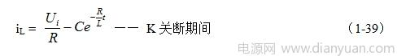
式中C为常数，把初始条件代入上式，就很容易求出C，由于控制开关K由接通状态突然转为关断时，流过储能电感L中的电流iL不能突变，因此，i(Ton+)正好等于流过储能电感L的最大电流ILm ，所以（1-39）式可以写为：
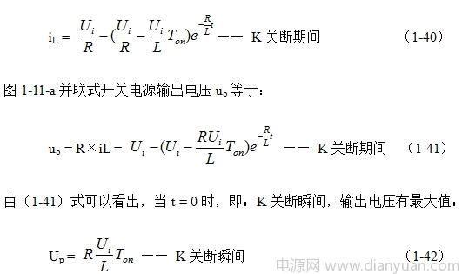
当t等于很大时，并联式开关电源输出电压的值将接近输入电压Ui，但这种情况一般不会发生，因为控制开关K的关断时间等不了那么长。
从（1-42）式可以看出，当并联式开关电源的负载R很大或开路时，输出脉冲电压的幅度将非常高。因此，并联式开关电源经常用于高压脉冲发生电路。
1-4-2．并联式开关电源输出电压滤波电路
上面已经知道，当并联式开关电源不带输出电压滤波电路时，输出脉冲电压的幅度将非常高。但在应用中，大多数并联式开关电源输出电压还是经过整流滤波后的直流电压，因此，一般开关电源的输出电路都带有整流滤波电路。
图1-12是带有整流滤波功能的并联式开关电源工作原理图。图1-12中，Ui是开关电源的工作电压，L是储能电感，eL为电流iL在储能电感两端产生的反电动势，K是控制开关，R是负载。而图1-13、图1-14、图1-15分别是并联式开关电源控制开关K工作于占空比为0.5、< 0.5、> 0.5时，图1-12电路中各点的电压、电流波形。图图1-13、图1-14、图1-15中Ui是开关电源的输入电压，uo是控制开关K两端的输出电压，uc是滤波电容两端的输出电压，Up是开关电源输出的峰值电压，Uo是开关电源输出电压（平均值），Ua是开关电源输出的平均电压，iL是流过储能电感L的电流，iLm是流过储能电感L电流的最大值，Io是流过负载R的电流（平均值）。
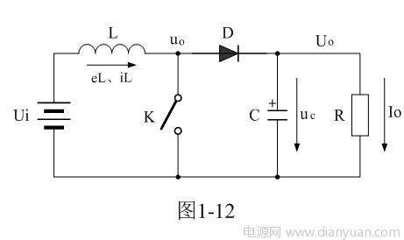

当控制开关K接通时，输入电源Ui开始对储能电感L加电，流过储能电感L的电流iL开始增加，同时电流在储能电感中也要产生反电动势eL；当控制开关K由接通转为关断的时候，储能电感也会产生反电动势eL。eL反电动势的方向与开关K关断前的方向相反，但与电流的方向相同，因此，在控制开关K两端的输出电压uo等于输入电压Ui与反电动势eL之和。
因此，在Ton期间：
eL = Ldi/dt = Ui —— K接通期间 （1-43）
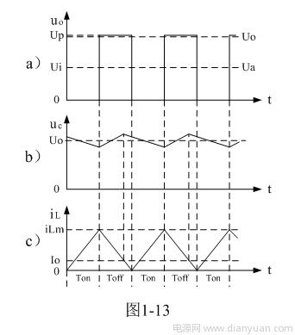

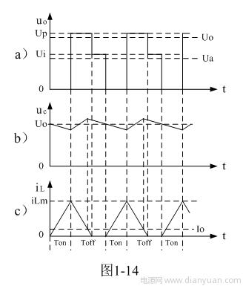
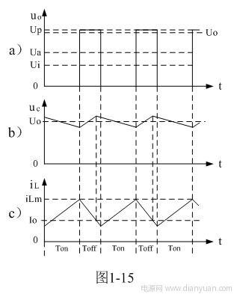
0.5">
对上式进行积分，可求得流过储能电感L的电流为：
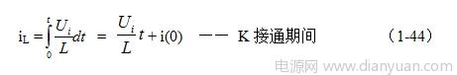
（1-44）式中iL为流过储能电感L电流的瞬时值，t为时间变量；i(0)为的初始电流，即：控制开关K接通瞬间之前，流过储能电感L中的电流。当开关电源工作于临界连续电流状态时，i(0) = 0 ，由此可以求得流过储能电感L的最大电流为：
iLm =Ui*Ton/L —— K关断前瞬间 （1-45）
在开关关断Toff期间，控制开关K关断，储能电感L把电流iLm转化成反电动势，与输入电压Ui串联迭加，通过整流二极管D继续向负载R提供能量，在此期间储能电感L两端的电压eL为：
eL = －Ldi/dt = Uo－Ui —— K关断期间 （1-46）
式中负号表示反电动势eL的极性与（1-43）式相反，即：K接通与关断时电感的反电动势的极性正好相反。对（1-46）式进行积分得：
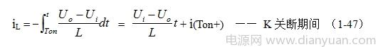
式中i（Ton+）为控制开关K从Ton转换到Toff的瞬间之前流过电感的电流，i（Ton+）也可以写为i（Toff-），即：控制开关K关断或接通瞬间，之前和之后流过电感L的电流相等。实际上（1-47）式中的i（Ton+）就是（1-45）式中的iLm，因此，（1-9）式可以改写为：
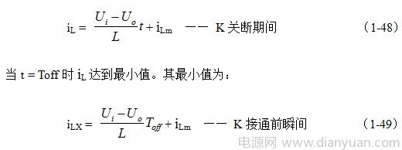
当开关电源工作于临界连续电流状态时，流过储能电感的初始电流i(0)等于0（参看图1-13），即：（1-49）式中流过储能电感电流的最小值iLX等于0。因此，由（1-45）和（1-49）式，可求得反转式串联开关电源输出电压Uo为：
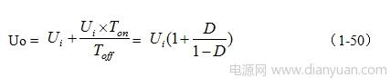
一般，并联式开关电源的输出电压Uo都是取自输出电压uo脉冲电压的幅值Up ，经整流滤波以后储能滤波电容C两端的输出电压基本就是Up ，即：
Up = Uo —— 并联式开关电源 （1-51）
这里特别指出：（1-50）和（1-51）式的结果，虽然是以开关电源工作于临界连续电流状态的条件求得，但对于开关电源工作于连续电流状态或断流状态同样成立，因为，输出电压Uo只取其峰值电压Up，而不是取其平均值。
另外，并联式开关电源输出电压uo的平均值Ua与输入电压的大小相等，即：
Ua = Ui —— 并联式开关电源 （1-52）
由于其输出电压uo的幅值等于输入电压Ui与储能电感L产生反电动势eL之和，因此，并联式开关电源一般都是取其输出电压uo的幅值Up作为输出（电压幅值的提取方法留待后面详细讨论）。所以，并联式开关电源属于升压型开关电源。虽然并联式开关电源输出电压的幅度比输入电压可以提高，但其输出电压的平均值Ua与控制开关K的占空比D的大小无关，即：并联式开关电源输出电压的平均值Ua永远等于输入电压Ui 。
1-4-3．并联开关电源储能电感的计算
与前面计算反转式串联开关电源中储能电感的数值方法基本相同，计算并联式开关电源储能电感也是从流过储能电感的电流为临界连续电流状态着手进行分析。并联式开关电源中的储能电感与反转式串联开关电源中的储能电感工作原理基本一样，都是在控制开关K关断期间才产生反电动势向负载提供能量，因此，流过负载的电流只有流过储能电感电流的四分之一。
根据（1-45）式：
iLm =Ui*Ton/L —— K关断前瞬间 （1-45）
（1-45）式可以改写为：
4Io =Ui*T/2L —— K关断前瞬间 （1-53）
式中Io为流过负载的电流，当D = 0.5时，其大小等于最大电流iLm的四分之一；T为开关电源的工作周期，T正好等于2倍Ton。
由此求得：
L =Ui*T/8Io —— D = 0.5时 （1-54）
或：
L >Ui*T/8Io —— D = 0.5时 （1-55）
（1-54）和（1-55）式，就是计算并联式开关电源储能电感的公式。同理，（1-54）和（1-55）式的计算结果，只给出了计算并联开关电源储能滤波电感L的中间值，或平均值，对于极端情况可以在平均值的计算结果上再乘以一个大于1的系数。
对于电感取不同数值和在不同的占空比状态下工作的情况分析，请参考前面关于“反转式串联开关电源储能电感的计算”内容的论述。
1-4-4．并联式开关电源储能滤波电容的计算
并联式开关电源储能滤波电容的计算，可以参考前面串联式开关电源或反转式串联开关电源中储能滤波电容的计算方法，同时还可以参考图1-6中储能滤波电容C的充、放电过程。
这里要特别注意的是，并联式开关电源与反转式串联开关电源中的储能电感一样，仅在控制开关K关断期间才产生反电动势向负载提供能量，因此，即使是在占空比D等于0.5的情况下，储能滤波电容器充电的时间与放电的时间也不相等，电容器充电的时间小于半个工作周期，而电容器放电的时间则大于半个工作周期，但电容器充、放电的电荷是相等的，即电容器充电时的电流大于放电时的电流。
从图1-13可以看出，并联式开关电源，流过负载的电流比串联式开关电源流过负载的电流小一倍，流过负载的电流Io只有流过储能电感最大电流iLm的四分之一。在占空比D等于0.5的情况下，电容器充电的时间为3T/ 8，电容充电电流的平均值为3iLm/8 ，或3io/2 ；而电容器放电的时间为5T/8 ，电容放电电流的平均值为0.9 Io。因此有：
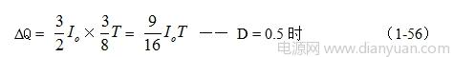
式中ΔQ为电容器充电的电荷，Io流过负载的平均电流，T为工作周期。电容充电时，电容两端的电压由最小值充到最大值（绝对值），相应的电压增量为2ΔUc，由此求得电容器两端的波纹电压ΔUP-P为：
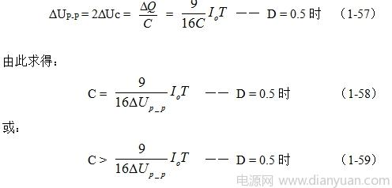
（1-58）和（1-59）式，就是计算并联开关电源储能滤波电容的公式（D = 0.5时）。式中：Io是流过负载电流的平均值，T为开关工作周期，ΔUP-P为滤波输出电压的波纹，或电压纹波。一般波纹电压都是取电压增量的峰-峰值，因此，当D = 0.5时，波纹电压等于电容器充电的电压增量，即：ΔUP-P = 2ΔUc 。
同理，（1-58）和（1-59）式的计算结果，只给出了计算并联式开关电源储能滤波电容C的中间值，或平均值，对于极端情况可以在平均值的计算结果上再乘以一个大于1的系数。
当开关K工作占空比D小于0.5时，由于流过储能滤波电感L的电流会不连续，电容器放电的时间将远远大于电容器充电的时间，因此，开关电源滤波输出电压的纹波将显著增大。另外，开关电源的负载一般也不是固定的，当负载电流增大的时候，开关电源滤波输出电压的纹波也将会增大。因此，设计开关电源的时候要留有充分的余量，实际应用中最好按（1-58）式计算结果的2倍以上来计算储能滤波电容的参数。
1-5．单激式变压器开关电源
变压器开关电源的最大优点是，变压器可以同时输出多组不同数值的电压，改变输出电压和输出电流很容易，只需改变变压器的匝数比和漆包线截面积的大小即可；另外，变压器初、次级互相隔离，不需共用同一个地。因此，变压器开关电源也有人把它称为离线式开关电源。这里的离线并不是不需要输入电源，而是输入电源与输出电源之间没有导线连接，完全是通过磁场偶合传输能量。
变压器开关电源采用变压器把输入输出进行电器隔离的最大好处是，提高设备的绝缘强度，降低安全风险，同时还可以减轻EMI干扰，并且还容易进行功率匹配。
变压器开关电源有单激式变压器开关电源和双激式变压器开关电源之分，单激式变压器开关电源普遍应用于小功率电子设备之中，因此，单激式变压器开关电源应用非常广泛。而双激式变压器开关电源一般用于功率较大的电子设备之中，并且电路一般也要复杂一些。
单激式变压器开关电源的缺点是变压器的体积比双激式变压器开关电源的激式变压器的体积大，因为单激式开关电源的变压器的磁芯只工作在磁回路曲线的单端，磁回路曲线变化的面积很小。
1-5-1．单激式变压器开关电源的工作原理
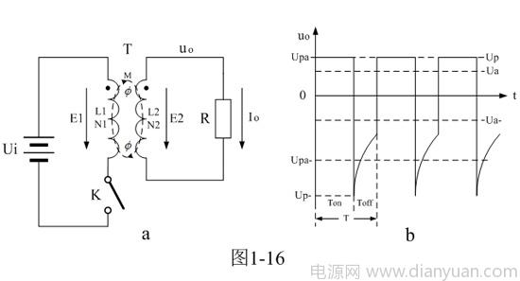
图1-16-a是单激式变压器开关电源的最简单工作原理图。图1-16-a中，Ui是开关电源的输入电压，T是开关变压器，K是控制开关，R是负载电阻。
当控制开关K接通的时候，直流输入电压Ui首先对变压器T的初级线圈N1绕组供电，电流在变压器初级线圈N1绕组的两端会产生自感电动势e1；同时，通过互感M的作用，在变压器次级线圈N2绕组的两端也会产生感应电动势e2；当控制开关K由接通状态突然转为关断状态的时候，电流在变压器初级线圈N1绕组中存储的能量（磁能）也会产生反电动势e1；同时，通过互感M的作用，在变压器次级线圈N2绕组中也会产生感应电动势e2。
因此，在控制开关K接通之前和接通之后，在变压器初、次级线圈中感应产生的电动势方向是不一样的。
所谓单激式变压器开关电源，是指开关电源在一个工作周期之内，变压器的初级线圈只被直流电压激励一次。一般单激式变压器开关电源在一个工作周期之内，只有半个周期向负载提供功率（或电压）输出。当变压器的初级线圈正好被直流电压激励时，变压器的次级线圈也正好向负载提供功率输出，这种变压器开关电源称为正激式开关电源；当变压器的初级线圈正好被直流电压激励时，变压器的次级线圈没有向负载提供功率输出，而仅在变压器初级线圈的激励电压被关断后才向负载提供功率输出，这种变压器开关电源称为反激式开关电源。
图1-16-b是单激式变压器开关电源输出电压的波形，由于输出电压是由变压器的次级输出，因此，在输出电压uo中完全没有直流成份。输出电压正半波的面积与负半波的面积完全相等，这是单激式变压器开关电源输出电压波形的特点。图1-16-b中，当只输出正半波电压时，为正激式开关电源；反之，当只输出负半波电压时，为反激式开关电源。
顺便指出，图1-16-b中变压器输出电压波形极性的正负，是可以通过调整变压器线圈的饶线方向（相位）来改变的。严格地说，只有当控制开关的占空比等于0.5时，开关电源的输出电压才能称为正、负半周电压，但由于人们已习惯了正、负半周的叫法，所以，只要是有正、负电压输出的电源，我们还是习惯地把它们称为正、负半周。但为了与占空比不等于0.5时的电压波形相区别，我们有时特别把占空比不等于0.5时的电压波形称为正、负半波。因此，有些场合在不影响对正、负半波电压的理解时，或占空比不确定时，我们也习惯地把正、负半波称为正、负半周。
图1-16-a中，在Ton期间，控制开关K接通，输入电源Ui开始对变压器初级线圈N1绕组加电，电流从变压器初级线圈N1绕组的两端经过，通过电磁感应会在变压器的铁心中产生磁场，并产生磁力线；同时，在初级线圈N1绕组的两端要产生自感电动势E1，在次级线圈N2绕组的两端也会产生感应电动势e2；感应电动势e2作用于负载R的两端，从而产生负载电流。因此，在初、次级电流的共同作用下，在变压器的铁心中会产生一个由流过变压器初、次级线圈电流产生的合成磁场，这个磁场的大小可用磁力线通量（简称磁通量），即磁力线的数目ф来表示。
ф= ф 1－ф2 —— K接通期间 （1-60）
其中变压器初级线圈电流产生的磁通 ф1还可以分成两个部分，一部分用来抵消变压器次级线圈电流产生的磁通 ф2，记为 ф10，另一部分是由励磁电流产生的磁通，记为фΔ 1。显然 ф10 =－ ф2，фΔ 1 =ф 。即：变压器铁心中产生的磁通量 ，只与流过变压器初级线圈中的励磁电流有关，与流过变压器次级线圈中的电流无关；流过变压器次级线圈中的电流产生的磁通，完全被流过变压器初级线圈中的另一部分电流产生的磁通抵消。
根据电磁感应定律可以对变压器初级线圈N1绕组回路列出方程：
e1 = N1*dф/dt = Ui —— K接通期间 （1-61）
同样，可以对变压器次级线圈N2绕组回路列出方程：
e2 = N2 *dф/dt = Up —— K接通期间 （1-62）
根据（1-61）和（1-62）可以求得：
Up = e2 =n*E1 = n*Ui —— K接通期间 （1-63）
上式中，Up为正激式开关电源变压器次级输出电压的幅值（图1-16-b中正半周）；Ui为正激式开关电源变压器初级线圈N1绕组的输入电压；n为变压比，即：开关变压器次级线圈输出电压与初级线圈输入电压之比，n也可以看成是开关变压器次级线圈N2绕组与初级线圈N1绕组的匝数比，即：n = N2/N1。
由此可知，在控制开关K接通期间，正激式开关电源变压器次级输出电压的幅值只与输入电压和变压器的次/初级变压比有关。
我们再来分析控制开关K关断期间的情况。
在Toff期间，控制开关K关断，流过变压器初级线圈的电流突然为0。由于变压器初级线圈回路中的电流产生突变，而变压器铁心中的磁通量 不能突变，因此，必须要求流过变压器次级线圈回路的电流也跟着突变，以抵消变压器初级线圈电流突变的影响，要么，在变压器初级线圈回路中将出现非常高的反电动势电压，把控制开关或变压器击穿。
如果变压器铁心中的磁通ф产生突变，变压器的初、次级线圈就会产生无限高的反电动势，反电动势又会产生无限大的电流，而电流在线圈中产生的磁力线又会抵制磁通的变化，因此，变压器铁心中的磁通变化，最终还是要受到变压器初、次级线圈中的电流来约束的。
因此，在控制开关K关断的Toff期间，变压器铁心中的磁通 主要由变压器次级线圈回路中的电流来决定，即：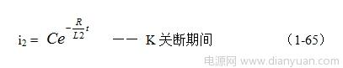
e2 =－N2*dф/dt =－L2*di2/dt = i2R —— K关断期间 （1-64）
式中负号表示反电动势e2的极性与（1-62）式中的符号相反，即：K接通与关断时变压器次级线圈产生的感应电动势的极性正好相反。对（1-64）式阶微分方程求解得：
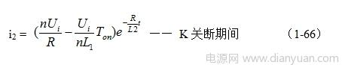
式中C为常数，把初始条件代入上式，就很容易求出C，由于控制开关K由接通状态突然转为关断时，变压器初级线圈回路中的电流突然为0，而变压器铁心中的磁通量 不能突变，因此，变压器次级线圈回路中的电流i2一定正好等于控制开关K接通期间的电流i2(Ton+)，与变压器初级线圈回路中励磁电流被折算到变压器次级线圈回路电流之和。所以（1-65）式可以写为：
（1-66）式中，括弧中的第一项表示变压器次级线圈回路中的电流，第二项表示变压器初级线圈回路中励磁电流被折算到变压器次级线圈回路的电流。
图1-16-a单激式变压器开关电源输出电压uo等于：
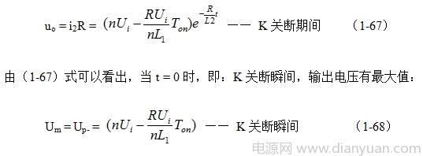
（1-68）式中的Up-就是反击式输出电压的峰值，或输出电压最大值。由此可知，在控制开关K关断瞬间，当变压器次级线圈回路负载开路时，变压器次级线圈回路会产生非常高的反电动势。理论上需要时间t等于无限大时，变压器次级线圈回路输出电压才为0，但这种情况一般不会发生，因为控制开关K的关断时间等不了那么长。
从（1-63）和（1-67）式可以看出，开关电源变压器的工作原理与普通变压器的工作原理是不一样的。当开关电源工作于正激时，开关电源变压器的工作原理与普通变压器的工作原理基本相同；当开关电源工作于反激时，开关电源变压器的工作原理相当于一个储能电感。
如果我们把输出电压uo的正、负半波分别用平均值Upa、Upa-来表示，则有：
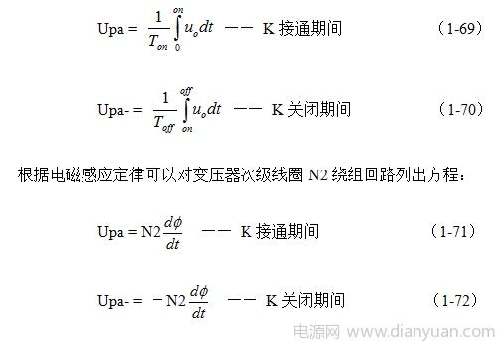
分别对（1-71）和（1-72）两式进行积分得：
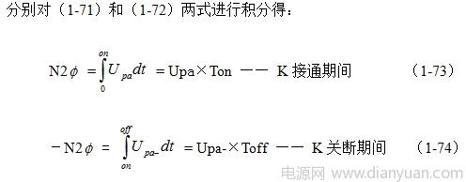
由此我们可以求得，单激式变压器开关电源输出电压正半波的面积与负半波的面积完全相等，即：
Upa×Ton = Upa-×Toff —— 一个周期内单激式输出 （1-75）
（1-75）式就是用来计算单激式变压器开关电源输出电压半波平均值Upa和Upa-的表达式。上面（1-73）、（1-74）、（1-75）式中，我们分别把Upa和Upa-定义为正半波平均值和负半波平均值，简称半波平均值，而把Ua 和Ua- 称为一周平均值。从图1-16-b可以看出，Upa正好等于Up，但Upa-并不等于Up- ，Upa- 小于Up-
半波平均值Upa和Upa-，以及一周平均值Ua 和Ua- ，对于分析开关电源的工作原理是一个非常重要的概念，下面经常用到，在这里务必记清楚。
在开关电源中，正激电压和反激电压是同时存在的，但在单激式开关电源中一般只能有一种电压用于功率输出。这是因为单激式开关电源一般都要求输出电压可调，即：通过改变控制开关的占空比来调整开关电源输出电压的大小。如：在正激式开关电源中，只有（1-75）式等号左边Upa电压向负载提供功率输出，通过改变控制开关的占空比，可以改变其输出电压的平均值；在反激式开关电源中，只有（1-75）式等号右边Upa-电压向负载提供功率输出，通过改变控制开关的占空比，可以改变其输出电压的半波平均值。
在（1-75）式中，如果把等号左边的Upa看成是正激电压，则等号右边的Upa-就可以看成是反激电压，反之则反。在正激式开关电源中，由于只有正激电压Upa向负载提供功率输出，所以反激电压Upa-就相当于一个附属产品需要另外回收；在反激式开关电源中，由于只有反激电压Upa-向负载提供功率输出，所以正激电压Upa就相当于用来对能量进行存储，以便于给反激电压Upa-提供能量输出。
如果（1-75）式中正激电压没有电流输出，就不能把正激电压看成是正激式输出电压，我们应该把它看成是反激式输出电压的一个过程，就是为反激式输出电压存储能量。这样定义虽然有点勉强，但主要目的还是为了让我们增强对开关电源工作原理的理解。
这是因为，（1-75）式中无论是正激电压Upa或是反激电压Upa-，都是由流过变压器初级线圈的励磁电流产生的磁通，通过互感的作用所产生的。但励磁电流产生的磁通并不直接向正激电压Upa提供能量输出，因为（1-71）、（1-72）、（1-73）、（1-74）等式中的磁通 并不是由正激电压产生的，而是由励磁电流自己产生的。励磁电流产生的磁通ф 虽然通过电磁感应会产生正激电压，但不产生正激电流输出，即：励磁电流对正激式输出电压不提供功率输出。不管正激式输出功率或电流多大，变压器初级线圈中的励磁电流或磁通的变化只与输入电压和变压器的初级电感量有关，而与正激式输出功率或电流大小无关。
这是因为我们把变压器铁心中的磁通ф 分成了两个部分，即：励磁电流产生的磁通和正激电流产生的磁通，来进行分析的缘故。正激输出电流产生的磁通与流过变压器初级线圈电流产生的磁通，方向相反，互相可以抵消，而剩下来的磁通正好就是励磁电流产生的；因此，只有励磁电流产生的磁通才会产生反激式输出电压和电流。正激式输出电压只与变压器的输入电压和变压器的初、次级线圈的匝数比有关，两种电压输出机理是不完全一样的。
在变压器开关电源中，正激式输出电压的计算比较简单，而反激式输出电压的计算相对来说很复杂，因此，如果没有十分必要，最好采用半波平均值的概念和（1-75）式，通过计算正激电压的半波平均值，来推算反激式输出电压的半波平均值。因此，（1-75）式主要还是用来计算反激式输出电压的半波平均值的。
另外，还需特别注意：（1-75）式中，正激电压的幅值或半波平均值是不会跟随控制开关的接通时间Ton或占空比D的改变而改变的；而反激电压的幅值或半波平均值则要跟随控制开关的接通时间Ton或占空比D的改变而改变，占空比D越大，反激电压的幅值或半波平均值就越高。正激式开关电源与反激式开关电源的区别不只是输出电压极性的不同，更重要的是变压器的参数要求不一样；在正激式开关电源中，反激式输出电压的能量与正激式输出电压的能量相比，一般都比较小，有时甚至可以忽略。
根据（1-63）式与半波平均值的定义，可以求得正激式开关电源输出电压为：
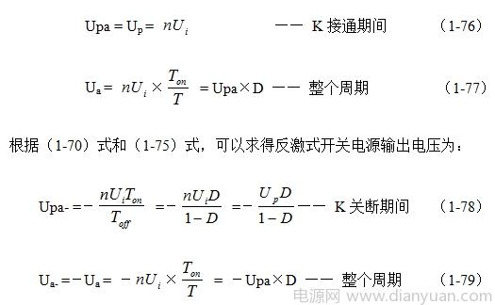
（1-76）、（1-77）和（1-78）、（1-79）式看出：
当开关电源工作于正激式输出状态的时候，改变控制开关K的占空比D，只能改变输出电压（图1-16-b中正半周）的平均值Ua ，而输出电压的幅值Up不变；当开关电源工作于反激式输出状态的时候，改变控制开关K的占空比D，不但可以改变输出电压uo（图1-16-b中负半周）的幅值Up- ，而且也可以改变输出电压的平均值Ua- 。
这里还需提请注意，在决定反激式开关电源输出电压的（1-78）式中，并没有使用反激输出电压最大值或峰值Up-的概念，而式使用的Up正好是正击式输出电压的峰值，这是因为反激输出电压的最大值或峰值Up-计算比较复杂（（1-68）式），并且峰值Up-的幅度不稳定，它会随着输出负载大小的变化而变化；而正击式输出电压的峰值Up则不会随着输出负载大小的变化而变化。
1-6．正激式变压器开关电源
正激式变压器开关电源输出电压的瞬态控制特性和输出电压负载特性，相对来说比较好，因此，工作比较稳定，输出电压不容易产生抖动，在一些对输出电压参数要求比较高的场合，经常使用。
1-6-1．正激式变压器开关电源工作原理
所谓正激式变压器开关电源，是指当变压器的初级线圈正在被直流电压激励时，变压器的次级线圈正好有功率输出。
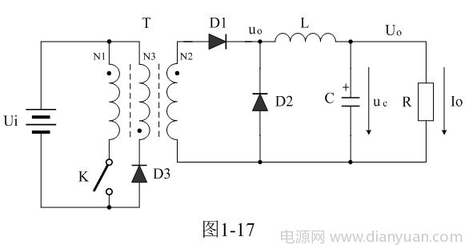
图1-17是正激式变压器开关电源的简单工作原理图，图1-17中Ui是开关电源的输入电压，T是开关变压器，K是控制开关，L是储能滤波电感，C是储能滤波电容，D2是续流二极管，D3是削反峰二极管，R是负载电阻。
在图1-17中，需要特别注意的是开关变压器初、次级线圈的同名端。如果把开关变压器初线圈或次级线圈的同名端弄反，图1-17就不再是正激式变压器开关电源了。
我们从（1-76）和（1-77）两式可知，改变控制开关K的占空比D，只能改变输出电压（图1-16-b中正半周）的平均值Ua ，而输出电压的幅值Up不变。因此，正激式变压器开关电源用于稳压电源，只能采用电压平均值输出方式。
图1-17中，储能滤波电感L和储能滤波电容C，还有续流二极管D2，就是电压平均值输出滤波电路。其工作原理与图1-2的串联式开关电源电压滤波输出电路完全相同，这里不再赘述。关于电压平均值输出滤波电路的详细工作原理，请参看“1-2．串联式开关电源”部分中的“串联式开关电源电压滤波输出电路”内容。
正激式变压器开关电源有一个最大的缺点，就是在控制开关K关断的瞬间开关电源变压器的初、次线圈绕组都会产生很高的反电动势，这个反电动势是由流过变压器初线圈绕组的励磁电流存储的磁能量产生的。因此，在图1-17中，为了防止在控制开关K关断瞬间产生反电动势击穿开关器件，在开关电源变压器中增加一个反电动势能量吸收反馈线圈N3绕组，以及增加了一个削反峰二极管D3。
反馈线圈N3绕组和削反峰二极管D3对于正激式变压器开关电源是十分必要的，一方面，反馈线圈N3绕组产生的感应电动势通过二极管D3可以对反电动势进行限幅，并把限幅能量返回给电源，对电源进行充电；另一方面，流过反馈线圈N3绕组中的电流产生的磁场可以使变压器的铁心退磁，使变压器铁心中的磁场强度恢复到初始状态。
由于控制开关突然关断，流过变压器初级线圈的励磁电流突然为0，此时，流过反馈线圈N3绕组中的电流正好接替原来励磁电流的作用，使变压器铁心中的磁感应强度由最大值Bm返回到剩磁所对应的磁感应强度Br位置，即：流过反馈线圈N3绕组中电流是由最大值逐步变化到0的。由此可知，反馈线圈N3绕组产生的感应电动势在对电源进行充电的同时，流过反馈线圈N3绕组中的电流也在对变压器铁心进行退磁。
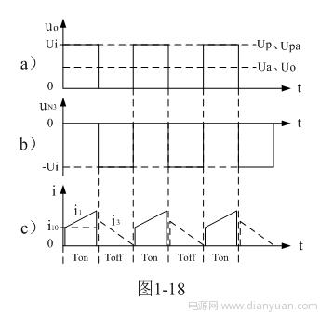
图1-18是图1-17中正激式变压器开关电源中几个关键点的电压、电流波形图。图1-18-a）是变压器次级线圈N2绕组整流输出电压波形，图1-18-b）是变压器次级线圈N3绕组整流输出电压波形，图1-18-c）是流过变压器初级线圈N1绕组和次级线圈N3绕组的电流波形。
图1-17中，在Ton期间，控制开关K接通，输入电源Ui对变压器初级线圈N1绕组加电，初级线圈N1绕组有电流i1流过，在N1两端产生自感电动势的同时，在变压器次级线圈N2绕组的两端也同时产生感应电动势，并向负载提供输出电压。开关变压器次级线圈输出电压大小由（1-63）、（1-69）、（1-76）、（1-77）等式给出，电压输出波形如图1-18-a）。
图1-18-c）是流过变压器初级线圈电流i1的波形。流过正激式开关电源变压器的电流与流过电感线圈的电流不同，流过正激式开关电源变压器中的电流有突变，而流过电感线圈的电流不能突变。因此，在控制开关K接通瞬间流过正激式开关电源变压器的电流立刻就可以达到某个稳定值，这个稳定电流值是与变压器次级线圈电流大小相关的。如果我们把这个电流记为i10，变压器次级线圈电流为i2，那么就是：i10 = n i2 ，其中n为变压器次级电压与初级电压比。
另外，流过正激式开关电源变压器的电流i1除了i10之外还有一个励磁电流，我们把励磁电流记为∆i1。从图1-18-c）中可以看出，∆i1就是i1中随着时间线性增长的部份，励磁电流∆i1由下式给出：
∆i1 = Ui*t/L1 —— K接通期间 （1-80）
当控制开关K由接通突然转为关断瞬间，流过变压器初级线圈的电流i1突然为0，由于变压器铁心中的磁通量ф 不能突变，必须要求流过变压器次级线圈回路的电流也跟着突变，以抵消变压器初级线圈电流突变的影响，要么，在变压器初级线圈回路中将出现非常高的反电动势电压，把控制开关或变压器击穿。
如果变压器铁心中的磁通 产生突变，变压器的初、次级线圈就会产生无限高的反电动势，反电动势又会产生无限大的电流，而电流又会抵制磁通的变化，因此，变压器铁心中的磁通变化，最终还是要受到变压器初、次级线圈中的电流来约束的。
因此，控制开关K由接通状态突然转为关断，变压器初级线圈回路中的电流突然为0时，变压器次级线圈回路中的电流i2一定正好等于控制开关K接通期间的电流i2(Ton+)，与变压器初级线圈励磁电流∆i1被折算到变压器次级线圈的电流之和。但由于变压器初级线圈中励磁电流∆i1被折算到变压器次级线圈的电流∆i1/n的方向与原来变压器次级线圈的电流i2(Ton+)的方向是相反的，整流二极管D1对电流∆i1/n并不导通，因此，电流∆i1/n只能通过变压器次级线圈N3绕组产生的反电动势，经整流二极管D3向输入电压Ui进行反充电。
在Ton期间，由于开关电源变压器的电流的i10等于0，变压器次级线圈N2绕组回路中的电流i2自然也等于0，所以，流过变压器次级线圈N3绕组中的电流，只有变压器初级线圈中励磁电流∆i1被折算到变压器次级线圈N3绕组回路中的电流i3 (等于∆i1/n)，这个电流的大小是随着时间下降的。
一般正激式开关电源变压器的初级线圈匝数与次级反电动势能量吸收反馈线圈N3绕组的匝数是相等的，即：初、次级线圈匝数比为：1 ：1 ，因此，∆i1 = i3 。图1-18-c）中，i3用虚线表示。
图1-18-b）正激式开关电源变压器次级反电动势能量吸收反馈线圈N3绕组的电压波形。这里取变压器初、次级线圈匝数比为：1 ：1，因此，当次级线圈N3绕组产生的反电动势电压超过输入电压Ui时，整流二极管D3就导通，反电动势电压就被输入电压Ui和整流二极管D3进行限幅，并把限幅时流过整流二极管的电流送回供电回路对电源或储能滤波电容进行充电。
精确计算电流i3的大小，可以根据（1-80）式以及下面方程式求得，当控制开关K关闭时：
e3 = －L3*di/dt = －Ui —— K接通期间 （1-81）
i3 = －(Ui*Ton/nL1)- Ui*t/L3 —— K关断期间 （1-82）
上式中右边的第一项就是流过变压器初级线圈N1绕组中的最大励磁电流被折算到次级线圈N3绕组中的电流，第二项是i3中随着时间变化的分量。其中n为变压器次级线圈与初级线圈的变压比。值得注意的是，变压器初、次级线圈的电感量不是与线圈匝数N成正比，而是与线圈匝数N2成正比。由（1-82）式可以看出，变压器次级线圈N3绕组的匝数增多，即：L3电感量增大，变压器次级线圈N3绕组的电流i3就变小，并且容易出现断流，说明反电动势的能量容易释放完。因此，变压器次级线圈N3绕组匝数与变压器初级线圈N1绕组匝数之比n最好大于一或等于一。
当N1等于N3时，即：L1等于L3时，上式可以变为：
i3 =Ui(Ton-t)/L3 —— K接通期间 （1-83）
（1-83）式表明，当变压器初级线圈N1绕组的匝数与次级线圈N3绕组的匝数相等时，如果控制开关的占空比D小于0.5，电流i3是不连续的；如果占空比D等于0.5，电流i3为临界连续；如果占空比D大于0.5，电流i3为连续电流。
这里顺便说明，在图1-17中，最好在整流二极管D1的两端并联一个高频电容（图中未画出）。其好处一方面可以吸收当控制开关K关断瞬间变压器次级线圈产生的高压反电动势能量，防止整流二极管D1击穿；另一方面，电容吸收的能量在下半周整流二极管D1还没导通前，它会通过放电（与输出电压串联）的形式向负载提供能量。这个并联电容不但可以提高电源的输出电压（相当于倍压整流的作用），还可以大大地减小整流二极管D1的损耗，提高工作效率。同时，它还会降低反电动势的电压上升率，对降低电磁辐射有好处。
下一次我们谈谈“正激式变压器开关电源的优缺点”。
1-6-2．正激式变压器开关电源的优缺点
为了表征各种电压或电流波形的好坏，一般都是拿电压或电流的幅值、平均值、有效值、一次谐波等参量互相进行比较。在开关电源之中，电压或电流的幅值和平均值最直观，因此，我们用电压或电流的幅值与其平均值之比，称为脉动系数S；也有人用电压或电流的有效值与其平均值之比，称为波形系数K。
因此，电压和电流的脉动系数Sv、Si以及波形系数Kv、Ki分别表示为：
Sv = Up/Ua —— 电压脉动系数 （1-84）
Si = Im/Ia —— 电流脉动系数 （1-85）
Kv =Ud/Ua —— 电压波形系数 （1-86）
Ki = Id/Ia —— 电流波形系数 （1-87）
上面4式中，Sv、Si、Kv、Ki分别表示：电压和电流的脉动系数S，和电压和电流的波形系数K，在一般可以分清楚的情况下一般都只写字母大写S或K。脉动系数S和波形系数K都是表征电压或者电流好坏的指标，S和K的值，显然是越小越好。S和K的值越小，表示输出电压和电流越稳定，电压和电流的纹波也越小。
正激式变压器开关电源正好是在变压器的初级线圈被直流电压激励时，变压器的次级线圈向负载提供功率输出，并且输出电压的幅度是基本稳定的，此时尽管输出功率不停地变化，但输出电压的幅度基本还是不变，这说明正激式变压器开关电源输出电压的瞬态控制特性相对来说比较好；只有在控制开关处于关断期间，功率输出才全部由储能电感和储能电容两者同时提供，此时输出电压虽然受负载电流的影响，但如果储能电容的容量取得比较大，负载电流对输出电压的影响也很小。
另外，由于正激式变压器开关电源一般都是选取变压器输出电压的一周平均值，储能电感在控制开关接通和关断期间都向负载提供电流输出，因此，正激式变压器开关电源的负载能力相对来说比较强，输出电压的纹波比较小。如果要求正激式变压器开关电源输出电压有较大的调整率，在正常负载的情况下，控制开关的占空比最好选取在0.5左右，或稍大于0.5，此时流过储能滤波电感的电流才是连续电流。当流过储能滤波电感的电流为连续电流时，负载能力相对来说比较强。
当控制开关的占空比为0.5时，正激式变压器开关电源输出电压uo的幅值正好等于电压平均值Ua的两倍，流过滤波储能电感电流的最大值Im也正好是平均电流Io（输出电流）的两倍，因此，正激式变压器开关电源的电压和电流的脉动系数S都约等于2，而与反激式变压器开关电源的电压和电流的脉动系数S相比，差不多小一倍，说明正激式变压器开关电源的电压和电流输出特性要比反激式变压器开关电源好很多。
正激式变压器开关电源的缺点也是非常明显的。其中一个是电路比反激式变压器开关电源多用一个大储能滤波电感，以及一个续流二极管。此外，正激式变压器开关电源输出电压受占空比的调制幅度，相对于反激式变压器开关电源来说要低很多，这个从（1-77）和（1-78）式的对比就很明显可以看出来。因此，正激式变压器开关电源要求调控占空比的误差信号幅度比较高，误差信号放大器的增益和动态范围也比较大。
另外，正激式变压器开关电源为了减少变压器的励磁电流，提高工作效率，变压器的伏秒容量一般都取得比较大（伏秒容量等于输入脉冲电压幅度与脉冲宽度的乘积，这里用US来表示），并且为了防止变压器初级线圈产生的反电动势把开关管击穿，正激式变压器开关电源的变压器要比反激式变压器开关电源的变压器多一个反电动势吸收绕组，因此，正激式变压器开关电源的变压器的体积要比反激式变压器开关电源的变压器的体积大。
正激式变压器开关电源还有一个更大的缺点是在控制开关关断时，变压器初级线圈产生的反电动势电压要比反激式变压器开关电源产生的反电动势电压高。因为一般正激式变压器开关电源工作时，控制开关的占空比都取在0.5左右，而反激式变压器开关电源控制开关的占空比都取得比较小。
正激式变压器开关电源在控制开关关断时，变压器初级线圈两端产生的反电动势电压是由流过变压器初级线圈的励磁电流产生的。因此，为了提高工作效率和降低反电动势电压的幅度，尽量减小正激式开关电源变压器初级线圈的励磁电流是值得考虑的。
当控制开关的占空比为0.5时，在控制开关关断时刻，电源变压器初级会产生反电动势，反电动势产生的电流方向与输入电压Ui产生的电流方向相同，因此，控制开关两端的电压正好等于输入电压Ui与反电动势Up-之和，即：
Ukp = Ui＋Up- —— K关断期间 （1-88）
式中Ukp为控制开关关断时刻，控制开关两端的电压；Up-为变压器初级线圈产生反电动势电压的峰值。根据（1-68）式和图1-16-b可知，Up-一般都大于输入电压Ui，因此Ukp大于两倍Ui。
一般正激式变压器开关电源都设置有一个反电动势能量吸收回路，如图1-17中的变压器反馈线圈N3绕组和整流二极管D3，此时，反电动势电压的峰值一般都被限幅到输入电压Ui的值，如果不考虑变压器初、次级线圈的漏感，则（1-88）式可以改写为：
Ukp = 2Ui —— 带限幅电路 （1-89）
这个电压对于电源开关管来说是很高的。例如电源输入电压为交流220伏，经整流滤波后其最大值就是311伏，根据（1-89）式可求得Uk = 622伏；如果输入电压为交流253伏（±15%），那么，可以求得Ukp = 715伏，这还不算变压器初级线圈漏感产生的反电动势电压。一般图1-17中的变压器反馈线圈N3绕组和整流二极管D3，对变压器初级线圈N1绕组漏感产生的反电动势电压是无法进行吸收的，这一点需要特别注意。为了吸收变压器初级线圈N1绕组漏感产生的反电动势，在变压器初级线圈回路中还要专门设置一个反电动势吸收电路，这一方面内容后面还要更详细介绍。

一般电源开关管的耐压都在650伏左右，因此，正激式变压器开关电源在输入电压为交流220伏的设备中很少使用，或者用两个电源开关管串联来使用。由于正激式变压器开关电源输出电压的瞬态控制特性相对来说比较好，因此，目前在一些对瞬态控制特性要求比较高的场合，用两个电源开关管串联的正激式变压器开关电源也逐步开始增加。
1-6-3．正激式变压器开关电源电路参数的计算
正激式变压器开关电源电路参数计算主要对储能滤波电感、储能滤波电容，以及开关电源变压器的参数进行计算。
正激式变压器开关电源储能滤波电感和储能滤波电容参数的计算
图1-17中，储能滤波电感和储能滤波电容参数的计算，与图1-2的串联式开关电源中储能滤波电感和储能滤波电容参数的计算方法基本相同，因此，我们可以直接引用（1-14）式和（1-18）式，即：

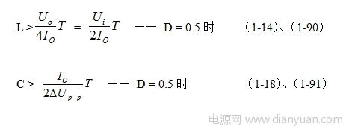
式中Io为流过负载的电流（平均电流），当D = 0.5时，其大小正好等于流过储能电感L最大电流iLm的二分之一；T为开关电源的工作周期，T正好等于2倍控制开关的接通时间Ton ；ΔUP-P为输出电压的波纹电压，波纹电压ΔUP-P一般取峰-峰值，所以波纹电压等于电容器充电或放电时的电压增量，即：ΔUP-P = 2ΔUc 。
同理，（1-90）式和（1-91）式的计算结果，只给出了计算正激式变压器开关电源储能滤波电感L和滤波电容C的中间值，或平均值，对于极端情况可以在平均值的计算结果上再乘以一个大于1的系数。
关于电压平均值输出滤波电路的详细工作原理与参数计算，请参看“1-2．串联式开关电源”部分中的“串联式开关电源电压滤波输出电路”内容，这里不再赘述。
1-6-3-2．正激式开关电源变压器参数的计算
正激式开关电源变压器参数的计算主要从这几个方面来考虑。一个是变压器初级线圈的匝数和伏秒容量，伏秒容量越大变压器的励磁电流就越小；另一个是变压器初、次级线圈的匝数比，以及变压器各个绕组的额定输入或输出电流或功率。关于开关电源变压器的工作原理以及参数设计后面还要更详细分析，这里只做比较简单的介绍。
1-6-3-2-1．正激式开关电源变压器初级线圈匝数的计算
图1-17中，当输入电压Ui加于开关电源变压器初级线圈的两端，且变压器的所有次级线圈均开路时，流过变压器的电流只有励磁电流，变压器铁心中的磁通量全部都是由励磁电流产生的。当控制开关接通以后，励磁电流就会随时间增加而增加，变压器铁心中的磁通量也随时间增加而增加。根据电磁感应定理：
e1 = L1di/dt = N1dф/dt = Ui —— K接通期间 （1-92）
式中E1为变压器初级线圈产生的电动势，L1为变压器初级线圈的电感量， ф为变压器铁心中的磁通量，Ui为变压器初级线圈的输入电压。其中磁通量ф 还可以表示为：
ф= S×B （1-93）
上式中，S为变压器铁心的导磁面积（单位：平方厘米），B为磁感应强度，也称磁感应密度（单位：高斯），即：单位面积的磁通量。
把（1-93）式代入（1-92）式并进行积分：
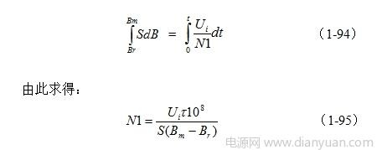
（1-95）式就是计算单激式开关电源变压器初级线圈N1绕组匝数的公式。式中，N1为变压器初级线圈N1绕组的最少匝数，S为变压器铁心的导磁面积（单位：平方厘米），Bm为变压器铁心的最大磁感应强度（单位：高斯），Br为变压器铁心的剩余磁感应强度（单位：高斯），Br一般简称剩磁，τ= Ton，为控制开关的接通时间，简称脉冲宽度，或电源开关管导通时间的宽度（单位：秒），一般τ取值时要预留20%以上的余量，Ui为工电压，单位为伏。式中的指数是统一单位用的，选用不同单位，指数的值也不一样，这里选用CGS单位制，即：长度为厘米（cm），磁感应强度为高斯（Gs），磁通单位为麦克斯韦（Mx）。
（1-95）式中，Ui×τ 就是变压器的伏秒容量，即：伏秒容量等于输入脉冲电压幅度与脉冲宽度的乘积，这里我们把伏秒容量用US来表示。伏秒容量US表示：一个变压器能够承受多高的输入电压和多长时间的冲击。
在一定的变压器伏秒容量条件下，输入电压越高，变压器能够承受冲击的时间就越短，反之，输入电压越低，变压器能够承受冲击的时间就越长；而在一定的工作电压条件下，变压器的伏秒容量越大，变压器的铁心中的磁感应强度就越低，变压器铁心就更不容易饱和。变压器的伏秒容量与变压器的体积以及功率无关，而只与磁通的变化量有关。
必须指出Bm和Br都不是一个常量，当流过变压器初级线圈的电流很小时，Bm是随着电流增大而增大的，但当电流再继续增大时，Bm将不能继续增大，这种现象称磁饱和。变压器要避免工作在磁饱和状态。为了防止脉冲变压器饱和，一般开关变压器都在磁回路中留一定的气隙。由于空气的导磁率与铁心的导磁率相差成千上万倍，因此，只要在磁回路中留百分之一或几百分之一的气隙长度，其磁阻或者磁动势将大部分都落在气隙上，因此磁心也就很难饱和。
在没有留气隙的变压器铁心中的Bm和Br的值一般都很高，但两者之间的差值却很小；留有气隙的变压器铁心，Bm和Br的值一般都要降低，但两者之间的差值却可以增大，气隙留得越大，两者之间的差值就越大，一般Bm可取1000~4000高斯，Br可取500~1000。顺便指出，变压器铁心的气隙留得过大，变压器初、次级线圈之间的耦合系数会降低，从而使变压器初、次级线圈的漏感增大，降低工作效率，并且还容易产生反电动势把电源开关管击穿。
还有一些高导磁率、高磁通密度磁材料（如坡莫合金），这种变压器铁心的导磁率和Bm值都可达10000高斯以上，但这些高导磁率、高磁通密度磁材料一般只用于双激式开关电源变压器中。
在（1-95）式中虽然没有看到变压器初级线圈电感这个变量，但从（1-92）式可以求得：
L1 = N1dф/dt （1-96）
上式表示，变压器初级线圈的电感量等于穿过变压器初级线圈的总磁通，与流过变压器初级线圈励磁电流之比，另外，由于线圈之间有互感作用，即励磁电流出了受输入电压的作用外，同时也受线圈电感量的影响，因此，变压器线圈的电感量与变压器线圈的匝数的平方成正比。从（1-95）式和（1-96）式可以看出，变压器初级线圈的匝数越多，伏秒容量和初级线圈的电感量也越大。因此，对于正激式开关电源变压器来说，如果不考虑变压器初级线圈本身的电阻损耗，变压器初级线圈的匝数是越多越好，电感量也是越大越好。但在进行变压器设计的时候，还要对成本以及铜阻损耗等因素一起进行考虑。
1-6-3-2-2．变压器初、次级线圈匝数比的计算
正激式开关电源输出电压一般是脉动直流的平均值，而脉动直流的平均值与控制开关的占空比有关，因此，在计算正激式开关电源变压器初、次级线圈的匝数比之前，首先要确定控制开关的占空比D，把占空比D确定之后，根据（1-77）式就可以计算出正激式开关电源变压器的初、次级线圈的匝数比：
Uo = Ua =nUi× Ton/T = Upa×D —— 整个周期 （1-77）
由（1-77）可以求得：
n=Uo/Ui*T —— 变压器匝数比 （1-97）
上式中，n为正激式开关电源变压器次级线圈与初级线圈的匝数比，即：n = N2/N1 ；Uo为输出直流电压，Ui为变压器初级输入电压，D为控制开关的占空比。
在正常输出负载的情况下，正激式开关电源控制开关的占空比D最好取值为0.5左右。这样，当负载比较轻的时候，占空比D会小于0.5，虽然储能滤波电感会出现断流，储能滤波电容充电时间缩短，放电时间增加，但由于输出电流比较小，储能滤波电容充、放电的电流也很小，所以在电容两端产生的电压纹波不会增大，反而减小；当输出负载比较重的时候，控制开关的占空比D会大于0.5，此时流过储能滤波电感的电流为连续电流，输出电流增大，储能滤波电容充电的时间增加，放电的时间缩短，因此，电容两端产生的电压纹波也不会增大很多。
因此，如果正激式开关电源电路中的储能滤波电感和储能滤波电容充电以及控制开关占空比，三者取得合适，输出电压纹波会很小。正激式开关电源变压器次级反电动势能量吸收反馈线圈N3绕组与初线圈N1绕组的匝数比n一般为1 ：1 ，即：N3/N1 = 1。如果n大于1，反馈线圈N3绕组与整流二极管D3的限幅保护作用就会增强，但流过反馈线圈N3绕组和整流二极管D3的电流也会增大，从而会增加损耗；如果n小于1，反馈线圈N3绕组与整流二极管D3的限幅保护作用就会减弱，尖峰脉冲很容易把电源开关管击穿。
正激式开关电源变压器次级反电动势能量吸收反馈线圈N3绕组匝数的计算与限幅稳压二极管的计算方法是很相似的，不过线圈匝数与稳压二极管的击穿电压正好相反，击穿电压取得越高限幅保护的作用反而越弱。
这里顺便提一下，变压器线圈漆包线的电流密度一般取每平方毫米为2~3安培比较合适。当开关电源的工作频率取得很高时，电流密度最好取得小一些，或者用多股线代替单股线，以免电流在导体中产生趋肤效应，增大损耗使导线发热。另外，目前绕制变压器使用的漆包线大部分都不是纯铜线，因此电阻率相对比较大，把这些因素一起考虑，电流密度更不能取高。
1-7．反激式变压器开关电源
反激式变压器开关电源工作原理比较简单，输出电压控制范围比较大，因此，在一般电器设备中应用最广泛。
1-7-1．反激式变压器开关电源工作原理
所谓反激式变压器开关电源，是指当变压器的初级线圈正好被直流电压激励时，变压器的次级线圈没有向负载提供功率输出，而仅在变压器初级线圈的激励电压被关断后才向负载提供功率输出，这种变压器开关电源称为反激式开关电源。
图1-19-a是反激式变压器开关电源的简单工作原理图，图1-19-a中，Ui是开关电源的输入电压，T是开关变压器，K是控制开关，C是储能滤波电容，R是负载电阻。图1-19-b是反激式变压器开关电源的电压输出波形。
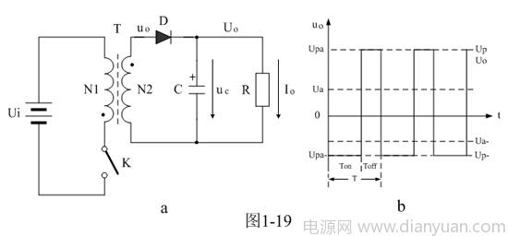
把图1-19-a与图1-16-a进行比较，如果我们把图1-16-a中开关变压器次级线圈的同名端对调一下，原来变压器输出电压的正、负极性就会完全颠倒过来，图1-19-b所示的电压输出波形基本上就是从图1-16-b的波形颠倒过来的。不过，因为图1-16-b的波形对应的是纯电阻负载，而图1-19-b的负载是一个储能滤波电容和一个电阻并联。由于储能滤波电容的容量很大，其两端电压基本不变，变压器次级线圈输出电压uo相当于被整流二极管和输出电压Uo进行限幅，因此，图1-16-b中输出电压uo的脉冲尖峰完全被削除，被限幅后的剩余电压幅值正好等于输出电压Uo的最大值Up，同时也等于变压器次级线圈输出电压uo的半波平均值Upa。
下面我们来详细分析反激式变压器开关电源的工作过程（参考图1-20）。
图1-19-a中，在控制开关K接通的Ton期间，输入电源Ui对变压器初级线圈N1绕组加电，初级线圈N1绕组有电流i1流过，在N1两端产生自感电动势的同时，在变压器次级线圈N2绕组的两端也同时产生感应电动势，但由于整流二极管的作用，没有产生回路电流。相当于变压器次级线圈开路，变压器次级线圈相当于一个电感。因此，流过变压器初级线圈N1绕组的电流就是变压器的励磁电流，变压器初级线圈N1绕组两端产生自感电动势可由下式表示：
e1 = L1di/dt = Ui —— K接通期间 （1-98）
或
e1 = N1dф/dt = Ui —— K接通期间 （1-99）
上式中，e1为变压器初级线圈N1绕组产生的自感电动势，L1是变压器初级线圈N1绕组的电感，N1为变压器初级线圈N1绕组线圈绕组的匝数， ф为变压器铁心中的磁通。对（1-98）和（1-99）式进行积分，由此可求得：
i1 =Ui*t/L1 ＋i(0) —— K接通期间 （1-100）
ф=Ui*t/N1 ＋ф (0) —— K关断瞬间 （1-101）
上式中，i1是流过变压器初级线圈N1绕组的电流， ф为变压器铁心中的磁通；i1(0)为变压器初级线圈中的初始电流，即：控制开关刚接通瞬间流过变压器初级线圈N1绕组的电流； ф(0)为初始磁通，即：控制开关刚接通瞬间变压器铁心中的磁通。当开关电源工作于输出临界连续电流状态时，这里的i1(0)正好0，而 ф(0)正好等于剩磁通S•Br。当控制开关K将要关断，且开关电源工作于输出电流临界连续状态时，i1和 均达到最大值：
i1m =Ui*Ton/L1 —— K关断瞬间 （1-102）
Фm=Ui*Ton/N1 ＋S•Br = S•Bm —— K关断瞬间 （1-103）
（1-102）、（1-103）式中，i1m为流过变压器初级线圈N1绕组的最大电流，即：控制开关关断瞬间前流过变压器初级线圈N1绕组的电流； фm为变压器铁心中的最大磁通，即：控制开关关断瞬间前变压器铁心中的磁通，S为变压器铁心导磁面积，Br为剩余磁感应强度，Bm为最大磁感应强度。
当控制开关K由接通突然转为关断瞬间，流过变压器初级线圈的电流i1突然为0，这意味着变压器铁心中的磁通ф 也要产生突变，这是不可能的，如果变压器铁心中的磁通ф 产生突变，变压器初、次级线圈回路就会产生无限高的反电动势，反电动势又会产生无限大的电流，而电流又会抵制磁通的变化，因此，变压器铁心中的磁通变化最终还是要受到变压器初、次级线圈中的电流来约束的。
因此，在控制开关K关断的Toff期间，变压器铁心中的磁通 主要由变压器次级线圈回路中的电流来决定，即：
e2 =－L2di2/dt = uo —— K关断期间 （1-104）
或
e2 =－N2dф/dt = uo —— K关断期间 （1-105）
上式中，e2为变压器次级线圈N2绕组产生的感电动势，L2是变压器次级线圈N2绕组的电感，N2为变压器初级线圈N2绕组线圈绕组的匝数， ф为变压器铁心中的磁通，uo为变压器次级线圈N2绕组的输出电压。由于反激式变压器开关电源的变压器次级线圈N2绕组的输出电压都经过整流滤波，而滤波电容与负载电阻的时间常数非常大，因此，整流滤波输出电压Uo基本就等于uo的幅值Up。
对（1-104）和（1-105）式进行积分，并把uo用Uo代之，即可求得：
i2 = －Uo*t/L2 ＋i2(0) —— K关断期间 （1-106）
ф = －Uo*t/N2 ＋ф (0) —— K关断期间 （1-107）
式中，i2是流过变压器次级线圈N2绕组的电流， 为变压器铁心中的磁通；i2(0)为变压器次级线圈N2绕组的初始电流，ф(0)为初始磁通。实际上，i2(0)正好等于控制开关刚断开瞬间流过变压器初级线圈N1绕组的电流被折算到次级绕组回路的电流，即：i2(0) = i1m/n ；而ф (0)正好等于控制开关刚断开瞬间变压器铁心中的磁通，即：ф(0) = S•Bm 。当控制开关K将要关断时，i2和ф均达到最小值。即：
i2x = －Uo*Toff/L2 ＋i1m/n —— K关断期间 （1-108）
фx =－Uo*Toff/N2 ＋S•Bm —— K关断期间 （1-109）
（1-108）式中，n为变压器次级线圈与初级线圈的匝数比。当开关电源工作于电流临界连续工作状态时，（1-108）式中的i2x等于0，而（1-109）式中的 фx等于S•Br 。
由（1-102）式和（1-108）式，或者（1-103）式和（1-109）式，并注意到，变压器次级线圈与初级线圈的电感量之比正好等于n2(n平方) ，就可以求得反激式变压器开关电源的输出电压为：
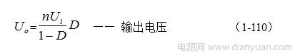
（1-110）式中，Uo为反激式变压器开关电源的输出电压，Ui变压器初级线圈输入电压，D为控制开关的占空比，n为变压器次级线圈与初级线圈的匝数比。
这里还需提请注意，在决定反激式开关电源输出电压的（1-110）式中，并没有使用反激输出电压最大值或峰值Up-的概念，而式使用的 正好是正击式输出电压的峰值Up，这是因为反激输出电压的最大值或峰值Up-计算比较复杂（（1-68）式），并且峰值Up-的幅度不稳定，它会随着输出负载大小的变化而变化；而正击式输出电压的峰值Up则不会随着输出负载大小的变化而变化
顺便指出，在控制开关K关断的Toff期间，变压器铁心中的磁通 主要由变压器次级线圈回路中的电流来决定，这就相当于流过变压器次级线圈中的电流所产生的磁场可以使变压器的铁心退磁，使变压器铁心中的磁场强度恢复到初始状态。
由于控制开关突然关断，流过变压器初级线圈的励磁电流突然为0，此时，流过变压器次级线圈中的电流就正好接替原来变压器初级线圈中励磁电流的作用，使变压器铁心中的磁感应强度由最大值Bm返回到剩磁所对应的磁感应强度Br位置，即：流过N3绕组电流是由最大值逐步变化到0的。由此可知，反激式变压器开关电源在输出功率的同时，流过次级线圈回路中的电流也在对变压器铁心进行退磁。
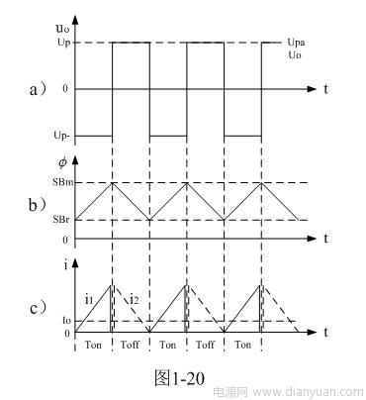
图1-20是反激式变压器开关电源，工作于临界连续电流状态时，整流输入电压uo、负载电流Io，变压器铁芯的磁通 ，以及变压器初、次级电流等波形。
图1-20-a）中，变压器次级线圈输出电压uo是一个带正负极性的脉冲波形，一般负半周是一个很规整的矩形波；而正半周，由于输出脉冲被整流二极管限幅，当开关电源工作于连续电流或临界连续电流状态时，输出波形基本也是矩形波。因此，整流二极管的输入电压uo的正半周幅度与输出电压Uo或储能滤波电容的两端电压基本相同。因此，整流二极管的输入电压uo的幅值Up与半波平均值Upa以及整流输出电压Uo均基本相等。
图1-20-b）是变压器铁芯中磁通量变化的过程，在控制开关接通期间，变压器铁芯被磁化；在控制开关关断期间，变压器铁芯被退磁。因此，在Ton期间，变压器铁芯中的磁通量是由剩磁S•Br向最大磁通S•Bm方向变化；而在Toff期间，变压器铁芯中的磁通量是由最大磁通S•Bm向剩磁S•Br方向变化。
图1-20-c），是反激式变压器开关电源工作于临界电流状态时，变压器初、次级线圈的电流波形。图中，i1为流过变压器初级线圈中的电流，i2为流过变压器次级线圈中的电流（虚线所示），Io是流过负载的电流（虚线所示）。在控制开关接通期间，变压器铁芯被初级线圈电流磁化；在控制开关关断期间，变压器铁芯被被次级线圈电流退磁，并向负载输出电流。从图1-20-c）还可以看出，流过变压器初、次级线圈中的电流是可以突跳的。在控制开关关断的一瞬间，流过变压器初级线圈的电流由最大值跳变到0，而在同一时刻，流过变压器次级线圈的电流由0跳变到最大值。并且，变压器初级线圈电流的最大值正好等于变压器次级线圈电流最大值的n倍（n为变压器次级电压与初级电压比）。
顺便指出：（1-110）的结果，虽然是以开关电源工作于临界连续电流状态的条件求得，但对于开关电源工作于连续电流状态或断流状态也同样成立，因为，在储能滤波电容的容量足够大的情况下，输出电压Uo只取决于其峰值电压Up，而不是取决于其平均值。
当开关电源工作于电流不连续状态时，即：控制开关的占空比减小时，（1-100）式中的i(0)和（1-108）式中的i2x均为0 ，并且在控制开关关断期间还没结束前，流过变压器次级线圈的电流就已降到0，这相当于开关电源输出电压和输出电流都要降低，在此种情况下，开关电源将会向负载降低功率输出。
当开关电源工作于连续电流状态时，即：控制开关的占空比增大时，（1-100）式中的i(0)不能为0，（1-108）式中的i2x也不能为0 ，这相当于输出电压和输出电流都相应增加，在此种情况下，开关电源将会向负载提供更大的功率输出。
图1-21是反激式变压器开关电源，工作于电流不连续状态时，整流二极管的输入电压uo，负载电流Io和变压器铁芯中的磁通 ，以及变压器初、次级电流等波形。
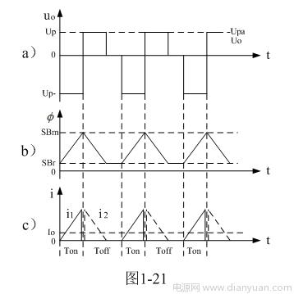
图1-22是反激式变压器开关电源，工作于连续电流状态时，整流二极管的输入电压uo、负载电流Io和变压器铁芯中的磁通 ，以及变压器初、次级电流等波形。
由此可知，反激式变压器开关稳压电源就是通过改变控制开关的占空比来调节开关电源的输出电压和对储能滤波电容的充、放电电流来达到稳定电压输出的。
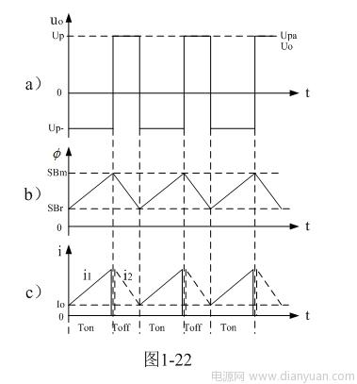
这里还需特别指出：上面分析全部都是假定开关电源输出电压Uo相对不变情况下的结果，实际上，当于开关电源刚开始工作的时候，即：储能滤波电容刚开始充电的时候，开关电源输出电压Uo也是在变化的，但输出电压很快就由某个初始值过渡到某个稳定值，然后又由某个初始值（上一个稳定值）又过渡到下一个稳定值……。因此，我们把开关电源电路中，电压或电流由某个初始值过渡到某个稳定值的过程，称为开关电源电路的过渡过程。
1-7-2．开关电源电路的过渡过程
前面我们分析过的所有开关电源电路，很少提到电路过渡过程的概念，实际上，在开关电源电路中，工作开关的接通和关段，电路中电流和电压的变化过程，都是属于电路过渡过程，但我们为了分析简单，都把电路的过渡过程基本忽略掉了。如果认真对开关电源电路进行分析，输出电路中的电流一般都不是线性的或锯齿波；输出电压也不是一个矩形波或锯齿波，我们把它们当成矩形波或锯齿波，只是在一个特定条件或范围内，把它们的变化率或数值当成了一个平均值来看待。
在具有电感、电容、电阻的电路中，发生电路过渡过程的电压、电流一般都是按指数函数的曲线规律变化，正弦或者余弦函数是指数函数的特殊情况。在具有过渡过程的电路中，我们不能简单地用正弦波电路的计算方法来分析，用付氏变换的方法也很难分析出精确结果。用微分方程对电路过渡过程进行分析是最好的方法。
在电路的过渡过程中，一定要考虑电压或电流的初始值，只有当初始值基本为0或趋于某个固定值时，才可认为电路的过渡过程已经进入稳定状态，但严格来说，这种情况在开关电源电路中不存在。因为，开关电源中的工作开关总是不断地在接通与关断两中工作状态之间来回转换，并且占空比D时刻都在改变，它不可能出现一个稳定值。然而，我们可以把开关电源当成一种特殊情况来处理，或把开关电源电路中，电压或电流的初始值反复出现时，就可以认为开关电源已经工作于稳定状态。
例如，当开关电源在一个或两个工作周期内，对应于工作开关接通或关闭的瞬间，某电路的电压或电流的初始值基本相等，或很接近时，我们就可以认为，开关电源已经进入了稳定工作状态。
当开关电源进入工作稳定状态以后，为了简单，我们一般都用电压或电流的其平均值或半波平均值来进行电路电路计算或分析。例如，我们在计算流过负载的电流时，一般都是利用输出电压的平均值Uo来进行计算，很少考虑输出电压纹波对负载的影响，计算负载电流的结果就是流过负载电流的平均值Io。
然而，在开关电源的设计中，开关电源开机时刻的过渡过程也是不可忽视的，因为，储能滤波电容存储的电荷为0，需要很多个工作周期以后，储能滤波电容才能充满电，其两端电压才基本稳定，开关电源才能进入稳定工作状态。下面，我们来详细分析开关电源开机时刻的过渡过程。
图1-19中，当工作开关由接通转为关断时，开关电源变压器次级线圈产生的反电动势为：
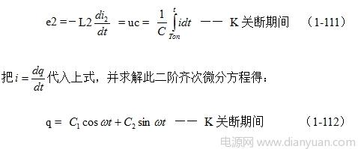
式中，q为电容存储的电荷量，C1和C2为待定系数，ω = 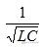，为角频率，即电容器充放电的速率。这里为了简化在不容易混淆的情况下我们经常把电感L和电容C的下标省去.
当t = 0 时，q = 0，由此求得C1 = 0，当t = Toff时，由于电容容量很大，电容器一般在一个工作周期内是不可能充满电的，大约需要十几个周期以上才能充满。当电容充满电时，电容两端的电压就可以达到电源电压的峰值，即：q = UpC，由此，求得C2 = UpC，所以（1-112）式可以写为：这里特别指出，（1-112）、（1-113）、（1-114）式中的时间t对于电容器充电来说是不连续的，它是按正弦曲线一段、一段地进行迭加，如图23。
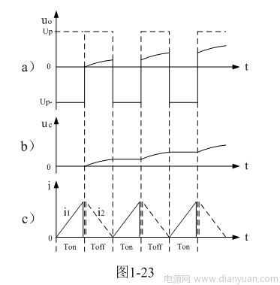
图1-23-a）中，uo为变压器次级线圈输出电压的脉冲波形，虚线是整流之前变压器次级线圈的输出波形（半波平均值），实线是实际输出波形，由于整流二极管的限幅作用，所以实际输出电压幅度要比正常工作时低很多。在每次工作开关由接通转变为关断期间，变压器次级线圈的输出电压，都经整流二极管对储能滤波电容进行充电，使储能滤波电容两端的电压一步、一步地升高，输出电压幅度也一步、一步地升高。
图1-23-b）是储能滤波电容器进行充电的电压波形，它需要经过多个工作周期后才能对储能滤波电容充满电，因此，储能滤波电容两端的电压是按正弦曲线，像爬楼梯一样，一个、一个楼梯一样提升，直到储能滤波电容两端的电压达到最大值Up。
图1-23-c），是变压器初、次级线圈的电流波形。图中，i1为流过变压器初级线圈中的电流，i2为流过变压器次级线圈中的电流（虚线所示）。实际上流过变压器次级线圈中的电流i2也不是线性下降，而是按余弦或指数曲线变化，但由于其曲率变化很小，所以我们把它近似地看成是一根直线，或用其变化率的平均值来代替，以便与输出电压波形（矩形波）对应。
图1-24是把储能滤波电容器进行充电的时间全部拼凑在一起时，储能滤波电容器按正弦曲线进行充电的电压波形。我们可以把图1-24看成储能滤波电容器刚好用了6个工作周期就把电压充到最大值，其中，T1、T2、…T6分别代表Toff1、Toff2、…Toff6。Toff1代表工作开关第一次关断时间，其它依次类推。储能滤波电容器充满电后，由于整流二极管的作用，它不可能向变压器的次级线圈放电，因此，T6以后的正弦曲线不可能再继续发生。
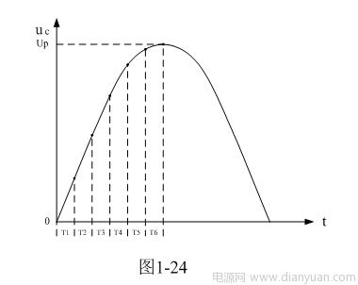
这里必须指出，图1-24所示的电压波形在现实中是不存在的，因为，图1-24中的电压波形在时间轴上是不连续的，这里只是为了便于分析，把工作开关的接通时间Ton全部进行压缩了。
在实际应用中，储能滤波电容器不可能刚好用6个工作周期就可以把电压被充电到最大值，一般都要经过好十几个周期后，储能滤波电容器两端的电压才能被充电到最大值。例如：设变压器次级线圈的电感量为10微亨，储能滤波电容的容量为1000微法，由此可求得：ω = 10000，或F = 1592Hz，T = 628微秒，四分之一周期为157微秒；设开关电源的工作频率为40kHz，D = 0.5，由此可求得，T = 25微秒，半个周期为12.5微秒；最后我们可以求得，需要经过12.56个工作周期，即314微秒后，储能滤波电容才能充满电。
上面的结果，还没有考虑负载电流对储能滤波电容充电的影响。由于负载电流会对储能滤波电容充电产生分流，使电容充电速度变慢；另外，反激式开关电源的占空比一般都小于0.5，会使变压器次级线圈输出电流产生断流，如果把这些因素全部都考虑进去，储能滤波电容充满电所需要的时间要比上面计算结果大好几倍。
另外，反激式开关电源的占空比是根据输出电压的高低不断地改变的。在进行开关电源电路设计的时候，一定要注意，开关电源在输入电源刚接通时候，由于开关电源刚开始工作的时候，储能滤波电容器刚开始充电，电路会产生过渡过程；在输入电源刚接通的瞬间，储能滤波电容器两端的电压很低，输出电压也很低，通过取样控制电路的作用，可能会使工作开关的占空比很大，从而会使变压器铁心饱和，电源开关管过流或过压而损坏。
为了分析简单，在图1-23和图1-24中，都没有把负载电流的作用考虑进去，如果考虑负载电流的作用，电容器进行充电时电压上升率会降低，同时在开关接通期间，因电容器要向负载放电，电容器两端的电压也会下降。储能滤波电容进行充电时，电容两端的电压是按正弦曲线的速率变化，而储能滤波电容进行放电时，电容两端的电压是按指数曲线的速率变化。
为了证明电容两端的电压是按指数曲线的速率变化，我们对图1-19中的电容充放电过程进一步进行分析。当开关接通时，由于变压器次级线圈输出电压极性相反使整流二极管反偏截止，储能滤波电容开始对负载放电，电容放电电流由下式决定：
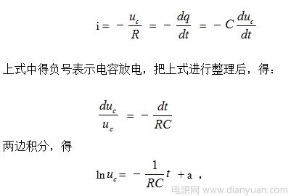
其中a为任意常数，当t = 0时，电容两端的电压为Uc，为此求得：
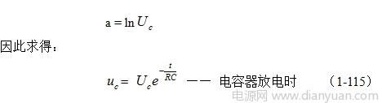
（1-115）式就是计算电容器放电时的公式，其中 μc为电容器两端的电压， Uc为电容刚放电时的初始电压，RC为时间常数，时间常数一般都用τ来表示，即τ = RC。
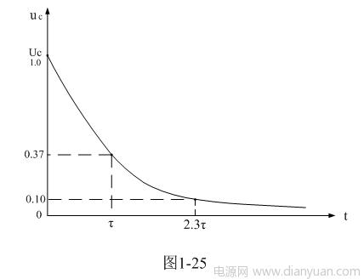
图1-25是电容器放电时的电压变化曲线图。电容放电时，电压由最大值开始下降，当放电时间为τ时，电容器两端的电压仅剩37%，当放电时间为2.3τ时，电容器两端的电压仅剩10%，当放电时间为无穷大时，电容器两端的电压为0。但在实际应用中，开关电源的工作频率一般都很高，即电容器的放、电时间非常短，因此，电容器每次放电下降的电压相对来说非常小，电压纹波相对于输出电压只有百分之几，因为储能滤波电容的容量一般都很大。
这里顺便指出，开关电源储能滤波电容的充、放电时间常数一般都很大，是开关电源工作频率周期的几十倍，乃至几百倍，因此，储能滤波电容或是按正弦曲线规律充电，或是按指数规律放电，我们都可以把它当成是按线性（直线）规律充、放电。因为，正弦曲线或指数曲线在初始阶段的曲率变化非常小。所以，前面在对开关电源的电路参数进行分析时，基本上都是采用平均值的概念进行分析，并且把波形基本上也都画成方波（矩形）或锯齿形。
采用平均值的方法来对很复杂的问题进行分析，往往可以使复杂问题简单化，这对于工程设计或计算来说是非常简便的，并且分析或计算结果对于工程应用来说已经足够准确，因此，我们后面主要都是采用这种简便方法。
1-7-3．反激式变压器开关电源电路参数计算
反激式变压器开关电源电路参数计算基本上与正激式变压器开关电源电路参数计算一样，主要对储能滤波电感、储能滤波电容，以及开关电源变压器的参数进行计算。
1-7-3-1．反激式变压器开关电源储能滤波电容参数的计算
前面已经详细分析，储能滤波电容进行充电时，电容两端的电压是按正弦曲线的速率变化，而储能滤波电容进行放电时，电容两端的电压是按指数曲线的速率变化，但由于电容充、放电的曲率都非常小，所以，把图1-19反激式变压器开关电源储能滤波电容两端电压的充、放电波形画成了锯齿波，这也相当于用曲率的平均值来取代曲线的曲率，如图1-26所示。
图1-26中，uo是变压器次级线圈输出波形，Up是变压器次级线圈输出电压正半周波形的峰值，Up-是变压器次级线圈输出电压负半周波形的峰值，Upa是变压器次级线圈输出电压波形的半波平均值，uc是储能滤波电容两端的电压波形，Uo是反激式变压器开关电源输出电压的平均值，i1是流过变压器初级线圈的电流，i2是流过变压器次级线圈的电流，Io是流过负载两端的平均电流。
从图1-26可以看出，反激式变压器开关电源储能滤波电容充、放电波形与图1-7反转式串联开关电源储能滤波电容充、放电波形（图1-8-b））基本相同，只是极性正好相反。因此，图1-19反激式变压器开关电源储能滤波电容参数的计算方法与图1-7反转式串联开关电源储能滤波电容参数的计算方法完全相同。反激式变压器开关电源储能滤波电容参数的计算，除了参考图1-7以外，还可以参考前面串联式开关电源或反转式串联开关电源中储能滤波电容参数的计算方法，同时还可以参考图1-6中储能滤波电容C的充、放电过程。
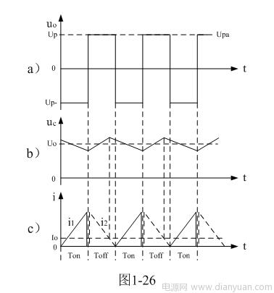
从图1-26中可以看出，反激式变压器开关电源与反转式串联开关电源中的储能电感一样，仅在控制开关K关断期间才产生反电动势向负载提供能量，因此，即使是在占空比D等于0.5的情况下，储能滤波电容器充电的时间与放电的时间也不相等，电容器充电的时间小于半个工作周期，而电容器放电的时间则大于半个工作周期，但电容器充、放电的电荷是相等的，即电容器充电时的电流大于放电时的电流。
从图1-26可以看出，反激式变压器开关电源，流过负载的电流比正激式变压器开关电源流过负载的电流小一倍，流过负载的电流Io只有流过变压器次级线圈最大电流iLm的四分之一。在占空比D等于0.5的情况下，电容器充电的时间为3T/8 ，电容充电电流的平均值为3iLm/8 ，或3Io/2 ；而电容器放电的时间为 5T/8，电容放电电流的平均值为0.9 Io。因此有：
ΔQ =(3Io/2 ) ×3T/8 =9IoT/16 —— D = 0.5时 （1-116），式中ΔQ为电容器充电的电荷，Io流过负载的平均电流，T为工作周期。电容充电时，电容两端的电压由最小值充到最大值（绝对值），相应的电压增量为2ΔUc，由此求得电容器两端的波纹电压ΔUP-P为：
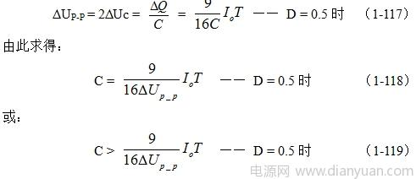
（1-118）式和（1-119）式，就是计算反激式变压器开关电源储能滤波电容的公式（D = 0.5时）。式中：Io是流过负载电流的平均值，T为开关工作周期，ΔUP-P为滤波输出电压的波纹，或电压纹波。一般波纹电压都是取电压增量的峰-峰值，因此，当D = 0.5时，波纹电压等于电容器充电的电压增量，即：ΔUP-P = 2ΔUc 。
同理，（1-118）式和（1-119）式的计算结果，只给出了计算反激式变压器开关电源储能滤波电容C的中间值，或平均值，对于极端情况可以在平均值的计算结果上再乘以一个大于1的系数。
当开关K工作占空比D小于0.5时，由于流过开关电源变压器次级线圈的电流会不连续，电容器放电的时间将远远大于电容器充电的时间，因此，开关电源滤波输出电压的纹波将显著增大。另外，开关电源的负载一般也不是固定的，当负载电流增大的时候，开关电源滤波输出电压的纹波也将会增大。因此，设计开关电源的时候要留有充分的余量，实际应用中最好按（1-118）式计算结果的2倍以上来选取储能滤波电容的参数。
0.2．反激式开关电源变压器参数的计算
反激式开关电源变压器的参数计算与正激式开关电源变压器的参数计算相比，除了变压器初级线圈的匝数和伏秒容量，变压器初、次级线圈的匝数比，以及变压器各个绕组的额定输入或输出电流或功率以外，还需要特别注意考虑变压器初级线圈的电感量。
反激式开关电源变压器对初级线圈的电感量要求，与正激式开关电源变压器对初级线圈的电感量要求，几乎完全不同。
对于正激式开关电源变压器对初级线圈电感量的要求，如果不考虑变压器初级线圈本身的电阻损耗，以及变压器的体积和成本，则初级线圈的匝数是越多越好，电感量也是越大越好；而反激式开关电源变压器对初级线圈的电感量要求，则要求变压器在满足伏秒容量的前提下，对变压器初级线圈电感的大小也有特别要求，就是求变压器初级线圈电感存储的能量必须满足向负载提供功率输出的要求。
关于开关电源变压器的工作原理以及参数设计后面还要更详细分析，这里只做比较简单的介绍。
1-7-3-2-1．反激式开关电源变压器初级线圈匝数的计算
反激式开关电源变压器初级线圈匝数的计算与正激式开关电源变压器初级线圈匝数的计算方法基本相同，请参考前面“1-6-3．正激式变压器开关电源电路参数计算”中的“2.1 变压器初级线圈匝数的计算”章节中的内容。
反激式开关电源变压器初级线圈的最少匝数与（1-95）式完全相同，即：
式中，N1为变压器初级线圈N1绕组的最少匝数，S为变压器铁心的导磁面积（单位：平方厘米），Bm为变压器铁心的最大磁感应强度（单位：高斯），Br为变压器铁心的剩余磁感应强度（单位：高斯），Br一般简称剩磁，τ = Ton，为控制开关的接通时间，简称脉冲宽度，或电源开关管导通时间的宽度（单位：秒），一般τ取值时要留预留20%以上的余量，Ui为工电压，单位为伏。式中的指数是统一单位用的，选用不同单位，指数的值也不一样，这里选用CGS单位制，即：长度为厘米（cm），磁感应强度为高斯（Gs），磁通单位为麦克斯韦（Mx）。
（1-120）式中，Ui×τ 为变压器的伏秒容量，即：伏秒容量等于输入脉冲电压幅度与脉冲宽度的乘积，这里我们把伏秒容量用US来表示。伏秒容量US表示：一个变压器能够承受多高的输入电压和多长时间的冲击。在一定的变压器伏秒容量条件下，输入电压越高，变压器能够承受冲击的时间就越短，反之，输入电压越低，变压器能够承受冲击的时间就越长；而在一定的工作电压条件下，变压器的伏秒容量越大，变压器铁心中的磁感应强度就越低，变压器的铁芯就更不容易饱和。变压器的伏秒容量与变压器的体积以及功率无关，而只与磁通的变化量有关。
必须指出Bm和Br都不是一个常量，当流过变压器初级线圈的电流很小时，Bm是随着电流增大而增大的，但当电流再继续增大时，Bm将不能继续增大，这种现象称磁饱和。变压器要避免工作在磁饱和状态。为了防止脉冲变压器饱和，一般开关变压器都在磁回路中留一定的气隙。由于空气的导磁率与铁心的导磁率相差成千上万倍，因此，只要在磁回路中留百分之一或几百分之一的气隙长度，其磁阻或者磁动势将大部分都落在气隙上，因此磁心也就很难饱和。
在没有留气隙的变压器铁心中的Bm和Br的值一般都很高，但两者之间的差值却很小；留有气隙的变压器铁心，Bm和Br的值一般都要降低，但两者之间的差值却可以增大，气隙留得越大，两者之间的差值就越大，一般Bm可取1000~4000高斯，Br可取500~1000。
反激式开关电源变压器铁芯的气隙要求比正激式开关电源变压器铁芯的气隙大，这是因为反激式开关电源的输出功率，对变压器初级线圈的电感量有要求。
顺便指出，变压器铁芯的气隙留得过大，变压器初、次级线圈之间的耦合系数会降低，从而使变压器初、次级线圈的漏感增大，降低工作效率，并且还容易产生反电动势把电源开关管击穿。
反激式开关电源变压器初级线圈电感量的计算
反激式开关电源与正激式开关电源不同，对于如图1-19的反激式开关电源，其在控制开关接通其间是不向负载提供能量的，因此，反激式开关电源在控制开关接通期间只存储能量，而仅在控制开关关断期间才把存储能量转化成反电动势向负载提供输出。在控制开关接通期间反激式开关电源是通过流过变压器初级线圈的励磁电流产生的磁通来存储磁能量的。根据（1-98）式和（1-102）式，当控制开关接通时，流过变压器初级线圈的最大励磁电流为：
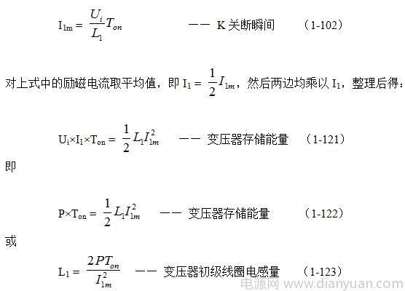
（1-123）式就是计算反激式开关电源变压器初级线圈电感的公式。式中，L1为变压器初级线圈的电感，P为变压器的输入功率，Ton为控制开关的接通时间；I1m为流过变压器初级线圈的最大励磁电流，I1m= 2I1，I1为流过变压器初级线圈的励磁电流（平均值，可用有效值代之）。
由此可知，在计算反激式开关电源变压器的参数时，不但要根据（1-120）式计算变压器初级线圈的最少匝数，还要计算变压器初级线圈的电感量。当变压器初级线圈的最少匝数确定以后，变压器初级线圈的电感量就只能再由选择变压器铁心气隙的大小来决定，或由选择变压器铁心的导磁率来决定。
1-7-3-2-3．变压器初、次级线圈匝数比的计算
图1-19，反激式开关电源在控制开关接通期间是不输出功率的，仅在控制开关关断期间才把存储能量转化成反电动势向负载提供输出。反激式开关电源变压器次级线圈输出端一般都接有一个整流二极管，和一个储能滤波电容。由于储能滤波电容的容量很大，其两端电压基本不变，变压器次级线圈输出电压uo相当于被整流二极管和输出电压Uo进行限幅，因此，被限幅后的剩余电压幅值正好等于输出电压Uo的最大值Up，同时也等于变压器次级线圈输出电压uo的半波平均值Upa。
由于反激式变压器开关电源的输出电压与控制开关的占空比有关，因此，在计算反激式开关电源变压器初、次级线圈的匝数比之前，首先要确定控制开关的占空比D。把占空比D确定之后，根据（1-110）式就可以计算出反激式开关电源变压器的初、次级线圈的匝数比。
根据（1-110）式
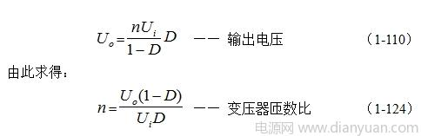
（1-110）式和（1-124）式中，Uo为反激式变压器开关电源的输出电压，Ui变压器初级线圈输入电压，D为控制开关的占空比，n = N2/N1为变压器次级线圈与初级线圈的匝数比。
在正常输出负载的情况下，考虑到电源开关管的耐压问题，反激式开关电源控制开关的占空比D的最大值一般都小于0.5。因此，反激式变压器开关电源变压器次级线圈大部分时间都是工作在断流状态，如图1-21。当开关电源变压器次级线圈出现断流时，流过负载电流将全部由储能滤波电容来提供，电容两端产生的电压纹波会增大很多，并且输出电压也会降低。因此，在考虑变压器次级线圈与初级线圈的匝数比的时候，也要把这个因数一同进行考虑，最好在变压器次级线圈与初级线圈的匝数比n的基础上再乘一个略大于1的系数K。系数K一般取1.1~1.3，与占空比的取值有关，当占空比很小时，K值可取大一些。
这里顺便提一下，变压器线圈漆包线的电流密度一般取每平方毫米为2~3安培比较合适。当开关电源的工作频率取得很高时，电流密度最好取得小一些，或者用多股线代替单股线，以免电流在导体中产生趋肤效应，增大损耗使导线发热。另外，目前绕制变压器使用的漆包线大部分都不是纯铜线，因此电阻率相对比较大，把这些因素一起考虑，电流密度更不能取高。
1-7-4．反激式变压器开关电源的优缺点
前面已经对正激式变压器开关电源的优缺点进行详细分析。为了表征各种电压或电流波形的好坏，一般都是拿电压或电流的幅值、平均值、有效值、一次谐波等参量互相进行比较。在开关电源之中，电压或电流的幅值和平均值最直观，因此，我们用电压或电流的幅值与其平均值之比，称为脉动系数S；或用电压或电流的有效值与其平均值之比，称为波形系数K。
电压和电流的脉动系数Sv、Si以及波形系数Kv、Ki分别表示为：
Sv = Up/Ua —— 电压脉动系数 （1-84）
Si =Im/Ia —— 电流脉动系数 （1-85）
Kv = Ud/Ua —— 电压波形系数 （1-86）
Ki =Id/Ia —— 电流波形系数 （1-87）
上面4式中，Sv、Si、Kv、Ki分别表示：电压和电流的脉动系数S，和电压和电流的波形系数K，在一般可以分清楚的情况下一般都只写字母大写S或K。脉动系数S和波形系数K都是表征电压或者电流好坏的指标，S和K的值，显然是越小越好。S和K的值越小，表示输出电压和电流越稳定，产生EMI干扰也越小。
反激式开关电源在控制开关接通期间不向负载提供功率输出，仅在控制开关关断期间才把存储能量转化成反电动势向负载提供输出；当控制开关的占空比为0.5时，变压器次级线圈输出电压的平均值Ua约等于电压最大值Up（用半波平均值Upa代之）的二分之一；而流过负载的电流Io（平均电流）正好等于流过变压器次级线圈最大电流的四分之一。
由（1-84）、（1-85）式可求得，当反激式开关电源当控制开关的占空比为0.5时，电压脉动系数Sv约等于2或大于2，而电流脉动系数Si约等于4。反激式开关电源的电压脉动系数与正激式变压器开关电源的电压脉动系数基本相同，但电流脉动系数比正激式变压器开关电源的电流脉动系数大两倍。由此可知，反激式开关电源的电压和电流输出特性要比正激式变压器开关电源差。特别是，反激式开关电源使用的时候，为了防止电源开关管过压击，其占空比一般都取得小于0.5，此时，流过变压器次级线圈的电流会出现断流，电压和电流的脉动系数都会增加，其电压和电流的输出特性将变得更差。
由于反激式开关电源仅在控制开关关断期间才向负载提供能量输出，当负载电流出现变化时，开关电源不能立刻对输出电压或电流产生反应，而需要等到下个工作周期时，通过输出电压取样和调宽控制电路的作用，开关电源才开始对已经过去了的事件进行反应（即改变占空比），因此，反激式开关电源输出电压的瞬态控制特性相对来说比较差。有时，当负载电流变化的频率或相位正好与取样、调宽控制电路输出电压的延时特性在相位保持一致的时候，反激式开关电源输出电压可能会产生抖动。这种情况在电视机开关电源中最容易出现。
反激式开关电源变压器的铁心一般都需要留一定的气隙，一方面是为了防止变压器的铁心因流过变压器初级线圈的电流过大，容易产生磁饱和；另一方面是因为变压器的输出功率大小，需要通过调整变压器铁心的气隙和初级线圈的匝数，来调整变压器初级线圈的电感量大小。因此，反激式开关电源变压器初、次级线圈的漏感都比较大，从而会降低开关电源变压器的工作效率，并且漏感还会产生反电动势，容易把开关器件击穿。
反激式变压器开关电源的优点是电路比较简单，比正反激式变压器开关电源少用一个大储能滤波电感，以及一个续流二极管，因此，反激式变压器开关电源的体积要比正激式变压器开关电源的体积小，且成本也要降低。此外，反激式变压器开关电源输出电压受占空比的调制幅度，相对于正激式变压器开关电源来说要高很多，这个从（1-77）式和（1-78）式或（1-110）式的对比就很明显可以看出来。因此，反激式变压器开关电源要求调控占空比的误差信号幅度比较低，误差信号放大器的增益和动态范围也比较小。由于这些优点，目前，反激式变压器开关电源在家电领域中还是被广泛使用。
1-8．双激式变压器开关电源
所谓双激式变压器开关电源，就是指在一个工作周期之内，变压器的初级线圈分别被直流电压正、反激励两次。与单激式变压器开关电源不同，双激式变压器开关电源一般在整个工作周期之内，都向负载提供功率输出。双激式变压器开关电源输出功率一般都很大，因此，双激式变压器开关电源在一些中、大型电子设备中应用很广泛。这种大功率双激式变压器开关电源最大输出功率可以达300瓦以上，甚至可以超过1000瓦。
推挽式、半桥式、全桥式等变压器开关电源都属于双激式变压器开关电源。
1-8-1．推挽式变压器开关电源的工作原理
在双激式变压器开关电源中，推挽式变压器开关电源是最常用的开关电源。由于推挽式变压器开关电源中的两个控制开关K1和K2轮流交替工作，其输出电压波形非常对称，并且开关电源在整个工作周期之内都向负载提供功率输出，因此，其输出电流瞬间响应速度很高，电压输出特性也很好。
推挽式变压器开关电源是所有开关电源中电压利用率最高的开关电源，它在输入电压很低的情况下，仍能维持很大的功率输出，所以推挽式变压器开关电源被广泛应用于DC/AC逆变器，或DC/DC转换器电路中。
1-8-1-1．交流输出推挽式变压器开关电源
一般的DC/AC逆变器，如交流不间断电源（简称UPS），大多数都是采用推挽式变压器开关电源电路。这种DC/AC逆变器工作频率很高，所以体积可以做得非常小；由于这个特点，推挽式变压器开关电源也经常用于AC/AC转换电路中，以减小电源变压器的体积。
图1-27是交流输出纯电阻负载推挽式变压器开关电源的简单原理图。图中，K1、K2是两个控制开关，它们工作的时候，一个接通，另一个关断，两个开关轮流接通和关断，互相交替工作；T为开关变压器，N1、N2为变压器的初级线圈，N3为变压器的次级线圈；Ui为直流输入电压，R为负载电阻；uo为输出电压，io为流过负载的电流。
图1-27中，当控制开关K1接通时，电源电压Ui通过控制开关K1被加到变压器初级线圈N1绕组的两端，通过电磁感应的作用在变压器次级线圈N3绕组的两端也会输出一个与N1绕组输入电压成正比的电压，并加到负载R的两端，使开关电源输出一个正半周电压。当控制开关K1由接通转为关断时，控制开关K2则由关断转为接通，此时电源电压Ui被加到变压器初级线圈N2绕组的两端，通过互感在变压器次级线圈N3绕组的两端也输出一个与N2绕组输入电压成正比的电压uo，并加到负载R的两端，使开关电源输出一个负半周电压。
由于电源电压Ui加到变压器初级线圈N1绕组和N2两端产生磁通的方向正好相反，所以在负载上可得到一个与线圈N1、N2绕组所加电压对应的正、负极性电压uo。正半周对应的是K1接通时，N1绕组与N3绕组互相感应的输出电压；负半周对应的是K2接通时，N2绕组与N3绕组互相感应的输出电压。
下面我们进一步详细分析推挽式变压器开关电源的工作原理。
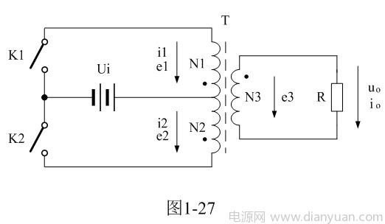
图1-27中，当控制开关K1接通时，输入电源Ui开始对变压器初级线圈N1绕组加电，电流从变压器初级线圈N1绕组的两端经过，通过电磁感应会在变压器的铁心中产生磁场，并产生磁力线；同时，在初级线圈N1绕组的两端要产生自感电动势e1，在次级线圈N3绕组的两端也会产生感应电动势e3；感应电动势e3作用于负载R的两端，从而产生负载电流。因此，在初、次级电流的共同作用下，在变压器的铁心中会产生一个由流过变压器初、次级线圈电流产生的合成磁场，这个磁场的大小可用磁力线通量（简称磁通量），即磁力线的数目Φ 来表示。
如果用 Φ1来表示变压器初级线圈N1绕组电流产生的磁通量，用 Φ3来表示变压器次级线圈电流产生的磁通量，由于变压器初、次级线圈电流产生的磁场方向总是相反，则在控制开关K1接通期间，由流过变压器初、次级线圈电流在变压器铁心中产生的合成磁场的总磁通量 为：
Φ= Φ1－ Φ3 —— K1接通期间 （1-125）
其中变压器初级线圈电流产生的磁通 Φ1还可以分成两个部分，一部分用来抵消变压器次级线圈电流产生的磁通 Φ3，记为 10，另一部分是由励磁电流产生的磁通，记为ΔΦ 1。显然 Φ10 =－ Φ3，ΔΦ 1 = Φ 。即：变压器铁心中产生的磁通量 ，只与流过变压器初级线圈中的励磁电流有关，与流过变压器次级线圈中的电流无关；流过变压器次级线圈中的电流产生的磁通，完全被流过变压器初级线圈中的另一部分电流产生的磁通抵消。
根据电磁感应定律可以对变压器初级线圈N1绕组回路列出方程：
e1 = N1dΦ/dt = Ui —— K1接通期间 （1-126）
同样，可以对变压器次级线圈N3绕组回路列出方程：
e3 = N3 dΦ/dt =（Up）—— K1接通期间 （1-127）
上式中，（Up）为开关变压器次级线圈N3绕组正激输出电压的幅值，用括弧匡住来表示。由于流过开关变压器初级线圈N1绕组的励磁电流是线性变化的，所以我们可认为开关变压器次级线圈N3绕组正激输出电压是一个方波。方波的幅值Up与半波平均值Upa以及有效值Uo三者完全相等。
根据（1-126）和（1-127）可以求得：
（Up）= e3 =ne1 =nUi —— K1接通期间 （1-128）
（1-128）式就是推挽式变压器开关电源正激输出时的电压关系式。上式中，（Up）为开关变压器次级线圈N3绕组正激输出电压的幅值，Ui为开关电源变压器初级线圈N1绕组的输入电压；n为变压比，即：开关变压器次级线圈输出电压与初级线圈输入电压之比，n也可以看成是开关变压器次级线圈N3绕组与初级线圈N1绕组的匝数比，即：n = N3/N1。
由此可知，在控制开关K1接通期间，推挽式变压器开关电源变压器次级正激输出电压的幅值只与输入电压和变压器的次/初级变压比有关。
同理我们也可以求得，当控制开关K2接通时，开关变压器N3线圈绕组正激输出电压的幅值（Up-）为：
（Up-）= －e3 =－ne2 = －nUi —— K2接通期间 （1-129）
上式中的负号表示e3的符号与（1-128）式中的符号相反，（Up-）表示与（Up）的极性相反。
这里还需指出，（1-128）式和（1-129）式列出的计算结果，并没有考虑控制开关K1或K2关断瞬间，励磁电流存储的能量也会通过变压器的次级线圈N3绕组产生反电动势（反激式输出）的影响，即：推挽式变压器开关电源同时存在正、反激电压输出。
反激式电压产生的原因是因为K1或K2接通瞬间变压器初级或次级线圈中的电流初始值不等于零，或磁通的初始值不等于零。即：推挽式变压器开关电源中反激式电压的产生是由变压器励磁电流存储的能量产生的。
实际上，推挽式变压器开关电源的反激式输出电压也是不能忽略的。推挽式变压器开关电源变压器次级线圈的输出电压应该同时包括两部分，正激输出电压和反激输出电压。不过，在推挽式变压器开关电源中，输出功率主要还是以正激式输出功率为主，因为，变压器的励磁电流很小，一般只有正常工作电流的几分之一，到十分之一。
因此，图1-27中，当控制开关K1关断，K2接通瞬间，开关变压器次级线圈输出电压应该等于正激电压（由（1-128）和（1-129）式给出）与反激电压（由（1-67）或（1-68）式给出）之和。关于纯电阻负载反激式输出电压的计算，请参考前面《1-5-1．单激式变压器开关电源的工作原理》章节中的相关内容分析，这里不再赘述。
根据（1-67）式
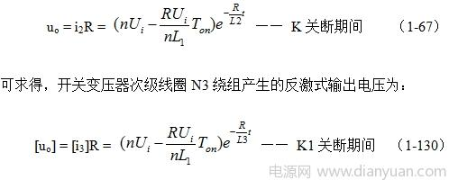
上式中，[uo] 表示开关变压器次级线圈N3绕组输出的反激式电压，[i3] 表示开关变压器次级线圈N3绕组输出反激式电压对负载R产生的电流。括弧中的第一项表示变压器次级线圈回路中的电流，第二项表示变压器初级线圈回路中励磁电流被折算到变压器次级线圈回路的电流。
另外根据（1-129）式求得的结果，开关变压器次级线圈N3绕组产生的正激式输出电压为：
（uo）=－ne2 = －nUi —— K2接通期间 （1-131）
上面两式中，[uo]表示开关变压器次级线圈N3绕组输出的反激式电压，（uo）表示开关变压器次级线圈N3绕组产生的正激式输出电压。
因此，开关变压器次级线圈输出电压uo等于正激电压（uo）与反激电压[uo]之和，即：
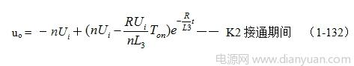
上式是推挽式变压器开关电源在负载为纯电阻时，输出电压uo的表达式。由（1-132）式可以看出，当t = 0时，即：控制开关K1关断瞬间，输出电压为最大值：
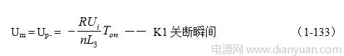
从（1-133）式可以看出，在控制开关K1关断瞬间，当变压器次级线圈回路负载开路，或负载很轻的时候，变压器次级线圈回路会产生非常高的反电动势。
但在实际应用中，并不完全是这样。因为，当控制开关K1关断瞬间，控制开关K2也会同时接通，此时开关变压器初级线圈N2绕组也同时被接入电路中，N2线圈绕组对于开关变压器初级线圈N1绕组来说，它也相当于一个变压器次级线圈，它也会产生感应电动势，感应电动势的方向与输入电压Ui的方向正好相反；因此，在控制开关K2接通瞬间，开关变压器初级线圈N1绕组存储的磁能量有一部分要被N2绕组吸收，并产生感应电流对输入电压Ui充电。
（1-132）式和（1-133）式并没有完全考虑，开关变压器初级线圈N1绕组和N2绕组被互相看成是一个变压器次级绕组时，所产生的影响。显然变压器次级线圈回路产生反电动势的高低还与控制开关K1和K2交替接入的时间差有关，与K1和K2的接入电阻的大小还有关。一般电子开关，如晶体管或场效应管，刚开始导通的时候也不能简单地看成是一个开关，它从截止到导通，或从导通到截止，都需要一个过渡过程，因此，它也会存在一定的开关损耗。
当N1和N2被互相看成是一个变压器次级绕组时，由于N1线圈绕组存储的磁能会同时在N1、N2、N3等线圈绕组两端产生反电动势或感应电动势，同理，N2线圈绕组存储的磁能会同时在N1、N2、N3等线圈绕组两端产生反电动势或感应电动势。
而N1或N2线圈绕组产生的反电动势或感应电动势的电流方向正好与输入电流的方向相反，因此，开关变压器初级线圈N1绕组或N2绕组互相感应产生的反电动势或感应电动势，会对输入电压Ui进行反充电；即：开关变压器初级线圈N1绕组或N2绕组互相感应产生的反电动势或感应电动势会被Ui进行限幅，这相当于变压器次级线圈N3绕组输出电压uo也要通过变压比被Ui进行限幅。
因此，变压器次级线圈N3绕组输出电压uo中的反激式输出电压[uo]，并不会像（1-132）和（1-133）算式所表达的结果那么高。
另外，根据（1-75）式：
Upa×Ton = Upa-×Toff —— 一个周期内 （1-75）
还可以知到，当控制开关K1和K2的占空比均等于0.5时，变压器正激输出电压的半波平均值Upa与反激输出的半波平均值Upa-基本相等。因此，只有在控制开关K2接通与控制开关K1断开两者之间存在时间差时，变压器次级线圈回路才会产生非常高的反电动势；但当控制开关K1和K2的占空比均小于0.5时，虽然反电动势的幅度比较高，但由（1-75）式可知，反电动势（反激输出电压）的半波平均值还是小于正激电压的半波平均值。
所以，（1-132）和（1-133）式所表示的结果，可看成是推挽式变压器开关电源在输出电压中含有毛刺（输出噪音）的表达式。
根据上面分析，在一般情况下，推挽式变压器开关电源的输出电压uo，主要还是由（1-128）、（1-129）、（1-131）等式来决定。即：推挽式变压器开关电源的输出电压uo，主要由开关电源变压器次级线圈N3绕组输出的正激电压来决定。
图1-28是图1-27推挽式变压器开关电源，在负载为纯电阻，且两个控制开关K1和K2的占空比D均等于0.5时，变压器初、次级线圈各绕组的电压、电流波形。
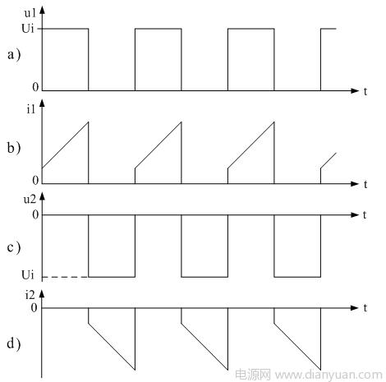
图1－28
图1-28-a）和图1-28-b）分别表示控制开关K1接通时，开关变压器初级线圈N1绕组两端的电压波形，和流过变压器初级线圈N1绕组两端的电流波形；图1-28-c）和图1-28-d）分别表示控制开关K2接通时，开关变压器初级线圈N2绕组两端的电压波形，和流过开关变压器初级线圈N2绕组两端的电流波形；图1-28-e）和图1-28-f）分别表示控制开关K1和K2轮流接通时，开关变压器次级线圈N3绕组两端输出电压uo的波形，和流过开关变压器次级线圈N3绕组两端的电流波形。
从图1-28-b）和图1-28-d）中我们可以看出，当控制开关K1或K2接通瞬间，流过变压器初级线圈N1绕组或N2绕组的电流，其初始值并不等于0，而是产生一个电流突跳，这是因为变压器次级线圈N3绕组中有电流流过的原因。
当变压器次级线圈N3绕组有负载电流流过时，其产生的磁通方向正好与流过变压器次级线圈N1或N2绕组励磁电流产生的磁通方向相反，因此，流过变压器初级线圈N1绕组或N2绕组的电流也要在原来励磁电流的基础上再增加一个电流，来抵消流过变压器次级线圈N3绕组电流的影响。增加电流的大小等于流过变压器次级线圈N3绕组电流的n倍，n为变压器次级线圈N3绕组与初级线圈N1绕组或N2绕组的匝数比。
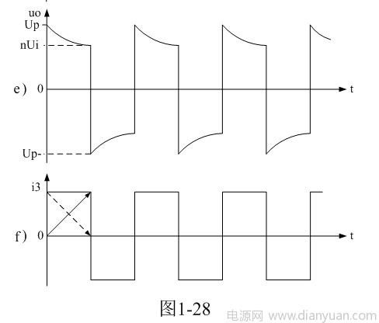
从图1-28-f）中我们可以看出，流过开关变压器次级线圈N3绕组两端的电流波形是个矩形波，而不是三角波。这是因为推挽式变压器开关电源同时存在正、反激电压输出的缘故。当变压器同时存在正、反激电压输出时，反激式输出的电流是由最大值开始，然后逐渐减小到最小值，如图中虚线箭头所示；而正激式输出的电流则是由最小值开始，然后逐渐增加到最大值，如图中实线箭头所示；因此，两者同时作用的结果，正好输出一个矩形波。
从图1-28-e）还可以看出，输出电压uo由两个部分组成，一部分为输入电压Ui通过变压器初级线圈N1绕组或N2感应到次级线圈N3绕组的正激式输出电压（uo），这个电压的幅度比较稳定，一般不会随着时间变化而变化；另一部分为励磁电流通过变压器初级线圈N1绕组或N2绕组存储的磁能量产生的反激式输出电压[uo]，这个电压会使波形产生反冲，其幅度是时间的指数函数，它会随着时间增大而变变小。
这里还需指出，图1-28-e）中的波形有上冲，在纯电阻负载中是正常的，尽管N1和N2互相都可以把对方看成是变压器次级绕组，并对高于输入电压Ui的反电动势电压进行限幅，但因为线圈N1绕组与线圈N2绕组之间有漏感，线圈N2绕组与线圈N3绕组之间也有漏感，况且，控制开关在刚接通瞬间有比较大的电阻，因此，变压器次级线圈N3绕组瞬间反激输出电压高于正激输出电压是肯定的。不过在大多数情况下，最好还是采用半波平均值的概念来进行电路分析或计算，以免需要进行复杂的指数函数运算。
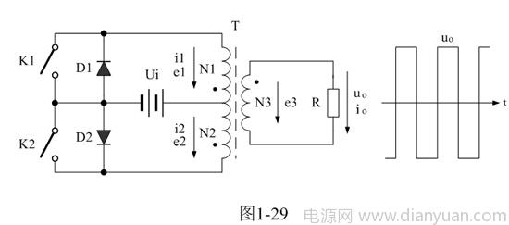
当要求推挽式变压器开关电源输出电压波形的反冲幅度很小时，可采用如图1-29所示的电路。图1-29与图1-27相比，多了两个阻尼二极管D1、D2，它们分别与控制开关K1、K2并联。当控制开关K1由接通转换到关断时，在N2线圈中产生的感应电动势e2，不管K2处于什么工作状态，接通或关断，只要N2线圈中产生的感应电动势e2的幅度超过工作电压Ui，二极管D2就会导通，相当于感应电动势e2通过二极管D2被工作电压Ui限幅，同时也相当于变压器次级线圈N3绕组输出电压uo也要通过电磁感应被Ui进行限幅，而二极管D2对控制开关K2的工作几乎不受影响。
同理，当控制开关K2由接通转换到关断时，不管K1处于什么工作状态，只要N1线圈中产生的感应电动势e1的幅度超过工作电压Ui，二极管D1就会导通，感应电动势e1就会通过二极管D1被工作电压Ui限幅，这也相当于变压器次级线圈N3绕组输出电压uo也要通过变压比被Ui进行限幅，而二极管D1对控制开关K1的工作几乎不受影响。
一般人们都把D1、D2称为阻尼二极管，这是因为D1、D2没有直接对输出电压uo进行限幅，而是通过变压器初、次级之间的感应作用间接进行的。实际应用中，一般都在开关三极管的E-C或场效应管的S-D两个电极内部封装有一个阻尼二极管，其作用就是用来对输出电压反冲进行阻尼用的。阻尼二极管D1、D2的另一个作用是防止变压器初级线圈N1绕组中产生的感应电动势e1对控制开关K1、K2反向击穿。
整流输出推挽式变压器开关电源，由于两个开关管轮流交替工作，相当于两个开关电源同时输出功率，其输出功率约等于单一开关电源输出功率的两倍。因此，推挽式变压器开关电源输出功率很大，工作效率很高，经桥式整流或全波整流后，仅需要很小的滤波电感和电容，其输出电压纹波就可以达到非常小。
图1-30是桥式整流输出推挽式变压器开关电源工作原理图，除了整流滤波电路以外，其余部分电路的工作原理基本与图1-27相同。桥式整流电路由D1、D2、D3、D4组成，C为储能滤波电容，R为负载电阻，Uo为直流输出电压，Io为流过负载电阻的电流。
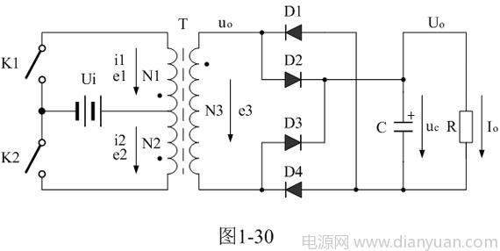
图1-31是全波整流输出的推挽式变压器开关电源工作原理图，同样，除了整流滤波电路以外，其余部分电路的工作原理基本与图1-27和图1-30相同。但开关变压器的次级需要多一个绕组，两个绕组N31、N32轮流输出电压；全波整流电路由D1、D2组成，C为储能滤波电容，R为负载电阻，Uo为直流输出电压，Io为流过负载电阻的电流。
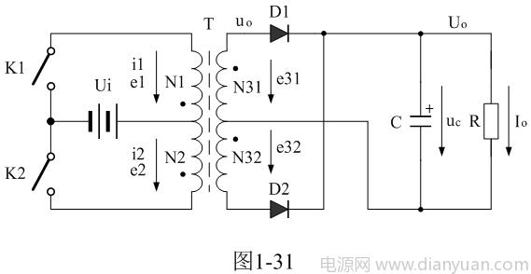
图1-30与图1-31比较，桥式整流输出的推挽式变压器开关电源比全波整流输出的推挽式变压器开关电源多用两个整流二极管，但全波整流输出的开关变压器又比桥式整流输出的开关变压器多一组次级线圈。因此，图1-30桥式整流输出推挽式变压器开关电源比较适用于输出电流相对较小的情况；而图1-31全波整流输出推挽式变压器开关电源比较适用于输出电流相对较大的情况。因为，大电流整流二极管成本高，而且损耗功率也比较大。
下面我们来详细分析图1-30桥式整流输出推挽式变压器开关电源和图1-31全波整流输出推挽式变压器开关电源的工作原理。
由于图1-30桥式整流输出推挽式变压器开关电源或图1-31全波整流输出推挽式变压器开关电源的电压输出电路中都接有储能滤波电容，储能滤波电容会对输入脉动电压起到平滑的作用，因此，图1-30和图1-31中输出电压Uo都不会出现很高幅度的电压反冲，其输出电压的峰值Up基本上就可以认为是半波平均值Upa。其值略大于正激输出nUi，即：桥式整流输出推挽式变压器开关电源或全波整流输出推挽式变压器开关电源，整流滤波输出电压Uo的值略大于正激输出nUi，n为变压器次级线圈N3绕组与初级线圈N1绕组或N2绕组的匝数比。
因此，推挽式变压器开关电源的输出电压uo，主要还是由（1-131）式来决定。即：推挽式变压器开关电源的输出电压uo（K1或K2接通期间），约等于开关变压器次级线圈N3绕组产生的正激式输出电压Up或Up-的半波平均值Upa或Upa-：
uo = Upa = nUi —— K1接通期间 （1-134）
或uo = Upa- =－nUi —— K2接通期间 （1-135）
上式中，uo为推挽式变压器开关电源的输出电压，n为变压器次级线圈N3绕组与初级线圈N1绕组或N2绕组的匝数比，Ui为开关变压器初级线圈N1绕组或N2绕组的输入电压。
图1-32是桥式整流输出或全波整流输出推挽式变压器开关电源，在两个控制开关K1和K2交替接通和断开，且占空比D均等于0.5时，各主要工作点的电压、电流波形。
图1-32-a）和图1-32-b）分别表示控制开关K1接通时，开关变压器初级线圈N1绕组两端的电压u1的波形，以及流过变压器初级线圈N1绕组两端的电流i1波形；图1-32-c）和图1-32-d）分别表示控制开关K2接通时，开关变压器初级线圈N2绕组两端的电压u2的波形，以及流过开关变压器初级线圈N2绕组两端的电流i2的波形；图1-32-e）和图1-32-f）分别表示控制开关K1和K2轮流接通时，开关变压器次级线圈N3绕组两端输出电压uo的波形，以及流过开关变压器次级线圈N3绕组两端的电流波形。
图1-32-f）中，虚线箭头表示反激式输出电流是由最大值开始，然后逐渐减小到最小值；而实线箭头表示正激式输出电流则是由最小值开始，然后逐渐增加到最大值；因此，两者同时作用的结果，正好输出一个矩形波。
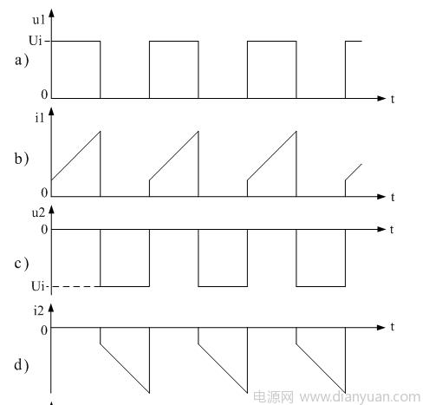

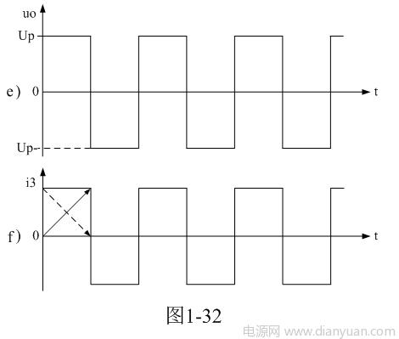
从图1-32-e）可以看出，输出电压uo虽然还是由两个部分组成，一部分为输入电压Ui通过变压器初级线圈N1绕组或N2感应到次级线圈N3绕组的正激式输出电压（uo）；另一部分为励磁电流通过变压器初级线圈N1绕组或N2绕组存储的能量产生的反激式输出电压[uo]；这里反激式输出电压[uo]不会再使波形产生反冲，是因为储能滤波电容会把反冲电压吸收掉，使其成为充电流。
由于推挽式变压器开关电源输出电压的半波平均值Upa幅值基本上是稳定的，它不会像反激式输出开关电源那样，输出电压的幅值随着控制开关占空比的改变而改变。因此，如果需要调整推挽式变压器开关电源输出电压，只能通过改变两个控制开关的占空比，来改变输出电压的平均值。因此，在输出电压可调的推挽式变压器开关电源电路中，必须要在整流输出电路后面加接一个LC储能滤波电路，才能从整流输出的脉动直流电压中提取平均值输出。
图1-33是输出电压可调的推挽式变压器开关电源电路。实际上图1-33就是在图1-31全波整流输出推挽式变压器开关电源电路的基础上，在整流输出电路后面加接了一个LC储能滤波电路。LC储能滤波电路的工作原理与图1-2串联式开关电源中的储能滤波电路工作原理基本相同。不过，在全波整流输出的LC储能滤波电路中可以省去一个续流二极管，因为用于全波整流的两个二极管可以轮流充当续流二极管的作用。关于LC储能滤波电路的详细工作原理，请参考《1-2-2．串联式开关电源输出电压滤波电路》章节。
由于图1-33中两个控制开关占空比D的可调范围很小（小于0.5），并且在一个周期内两个控制开关均需要接通和关断一次，因此，输出电压的可调范围相对来说要比单激式开关电源输出电压的可调范围小很多；但双激式开关电源比单激式开关电源，具有输出功率大、电压纹波小、电压输出特性好等优点。
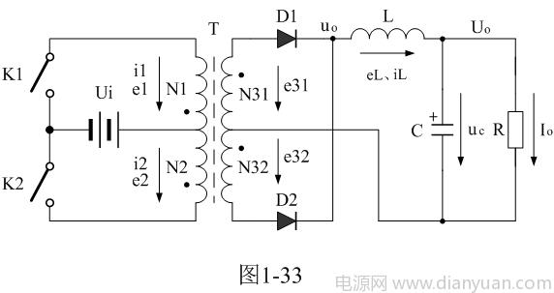
图1-34是输出电压可调的推挽式变压器开关电源各主要工作点的电压、电流波形。
图1-34-a）表示控制开关K1接通时，开关变压器初级线圈N1绕组两端的电压波形；图1-34-b）表示控制开关K2接通时，开关变压器初级线圈N2绕组两端的电压波形；图1-34-c）表示控制开关K1和K2轮流接通时，开关变压器次级线圈N3绕组两端输出电压uo的波形。图1-34-d）表示开关变压器次级线圈N3绕组两端输出电压经全波整流后的电压波形。
图1-34-c）中，Up、Up-分别表示开关变压器次级线圈N3绕组两端输出电压uo的正最大值（半波平均值）和负最大值（半波平均值），[Up]、[Up-]分别表示开关变压器次级线圈N3绕组两端反激输出电压的正最大值（半波平均值）和负最大值（半波平均值）。

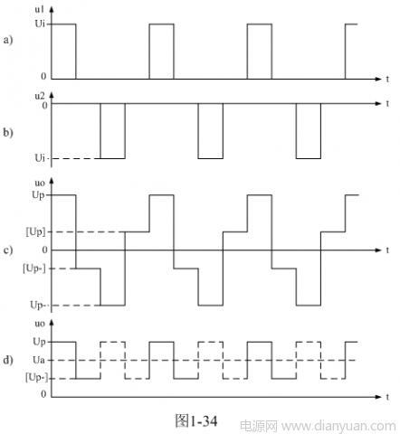
这里还需再次说明，实际上反激输出电压[Up]和[Up-]的脉冲幅度都很高，只不过它的能量很小，即宽度很窄，其幅度被限幅和平均以后就变得很低了。在整流输出电路中，反激输出电压[Up]、[Up-]的幅度一般都不会高于Up、Up-的幅度，其幅度高于Up、Up-将要被滤波电容两端的电压限幅，或通过变压器两个初级线圈的互感作用被输入电源电压限幅。
图1-34-d）中，实线波形对应控制开关K1接通时，开关变压器次级线圈N3绕组两端输出电压经桥式或全波整流后的波形；虚线波形对应控制开关K2接通时，开关变压器次级线圈N3绕组两端输出电压经桥式或全波整流后的波形。Ua表示整流输出电压的平均值。
从图1-34-d）可以看出，仅用储能电容对整流输出电压进行滤波，是很难从脉动直流中取出输出电压的平均值的，必须同时使用储能滤波电感才能取出输出电压的平均值。
图1-33中，储能滤波电感和储能滤波电容参数的计算，与图1-2的串联式开关电源中储能滤波电感和储能滤波电容参数的计算方法很相似。根据图1-33和图1-34，我们把整流输出电压uo和LC滤波电路的电压uc、电流iL画出如图1-35，以便用来计算推挽式变压器开关电源储能滤波电感、电容的参数。

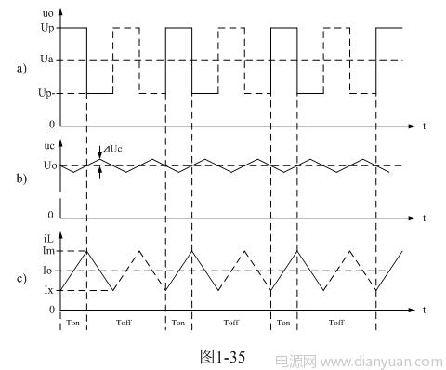
图1-35-a）是整流输出电压uo的波形图。实线表示控制开关K1接通时，推挽式变压器开关电源开关变压器次级线圈N3绕组输出电压经整流后的波形；虚线表示控制开关K2接通时，推挽式变压器开关电源开关变压器次级线圈N3绕组输出电压经整流后的波形。Up表示整流输出峰值电压（正激输出电压），Up-表示整流输出最低电压（反激输出电压），Ua表示整流输出电压的平均值。
图1-35-b）是滤波电容器两端电压的波形图，或滤波电路输出电压的波形图。Uo表示输出电压，或滤波电容器两端电压的平均值；ΔUc表示电容充电电压增量，2ΔUc等于输出电压纹波。
1-8-1-3-1．推挽式变压器开关电源储能滤波电感参数的计算
在图1-33中，当控制开关K1接通时，输入电压Ui通过控制开关K1加到开关变压器线圈N1绕组的两端，在控制开关K1接通Ton期间，开关变压器线圈N3绕组输出一个幅度为Up（半波平均值）的正激电压uo，然后加到储能滤波电感L和储能滤波电容C组成的滤波电路上，在此期间储能滤波电感L两端的电压eL为：
eL = Ldi/dt = Up – Uo —— K1接通期间 （1-136）
式中：Ui为输入电压，Uo为直流输出电压，即：Uo为滤波电容两端电压uc的平均值。
在此顺便说明：由于电容两端的电压变化增量ΔU相对于输出电压Uo来说非常小，为了简单，我们这里把Uo当成常量来处理。
对（1-136）式进行积分得：
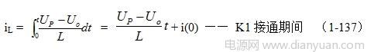
式中i（0）为初始电流（t = 0时刻流过电感L的电流），即：控制开关K1刚接通瞬间，流过电感L的电流，或称流过电感L的初始电流。从图1-35中可以看出i（0）= Ix 。
当控制开关K由接通期间Ton突然转换到关断期间Toff的瞬间，流过电感L的电流iL达到最大值：
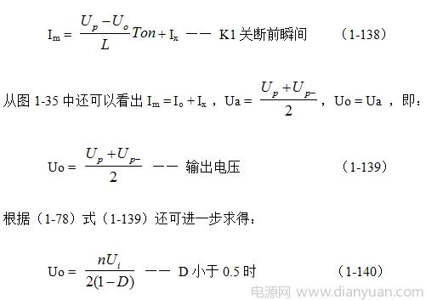
（1-139）和（1-140）式就是计算推挽式变压器开关电源输出电压的表达式。式中，Uo为推挽式变压器开关电源输出电压，Ui为推挽式变压器开关电源输入电压，Up为推挽式变压器开关电源开关变压器次级线圈N3绕组的正激输出电压，Up-为推挽式变压器开关电源开关变压器次级线圈N3绕组的反激输出电压，n为开关电源次级线圈N3绕组与初级线圈N1绕组或N2绕组的匝数比。
根据上面分析结果，（1-138）式可以写为：
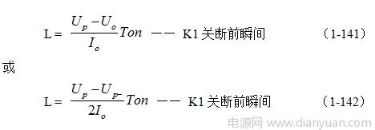
由（1-75）式可知，当控制开关K1、K2的占空比均为0.5时，Upa与Upa-基本相等，由此我们也可以认为Up与Up-基本相等。
由于，当控制开关K1、K2的占空比均为0.5时，（1-141）式和（1-142）式的计算结果为0。因此，当控制开关K1、K2的占空比均为0.5时，推挽式变压器开关电源经整流后输出的电压波形基本上是纯直流，没有交流成分，输出电压Uo等于最大值Up，因此，可以不需要储能电感滤波。
但是，如果要求输出电压可调，推挽式变压器开关电源的两个控制开关K1、K2的占空比必须要小于0.5；因为推挽式变压器开关电源正反激两种状态都有电压输出，所以在同样输出电压（平均值）的情况下，两个控制开关K1、K2的占空比相当于要小一倍。由此可知，当要求输出电压可调范围为最大时，占空比最好取值为0.25。
当两个控制开关K1、K2的占空比取值均为0.25时，Upa = 3Upa-，由此我们也可以认为Up等于3Up-。把上面已知条件代入（1-142）式，可求得：
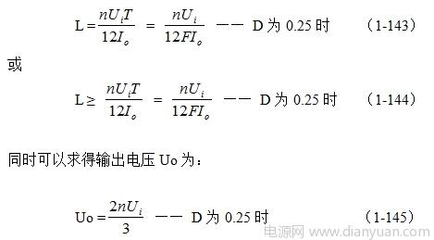
(1-143）、（1-144）、（1-145）式就是计算推挽式变压器开关电源储能滤波电感和滤波输出电压的表达式（D为0.25时）。式中Uo为推挽式变压器开关电源输出电压，Ui为推挽式变压器开关电源输入电压，T为控制开关的工作周期，F为控制开关的工作频率，n为开关电源次级线圈N3绕组与初级线圈N1绕组或N2绕组的匝数比。
同理，（1-143）、（1-144）、（1-145）式的计算结果，只给出了计算推挽式变压器开关电源储能滤波电感L的中间值，或平均值，对于极端情况可以在平均值的计算结果上再乘以一个大于1的系数。
1-8-1-3-2．推挽式变压器开关电源储能滤波电容参数的计算
由图1-35可以看出，在两个控制开关的占空比D分别等于0.25的情况下，电容器充、放电的电荷以及充、放电的时间和正、负电压纹波值均应该相等，并且电容器充电流的平均值也正好等于流过负载的电流Io与流过储能电感最小电流Ix的差。因此，电容器充时，电容器存储的电荷ΔQ为：
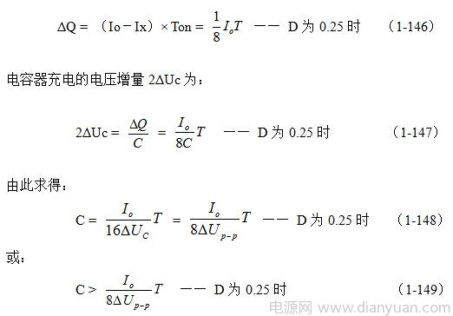
（1-148）式和（1-149）式，就是计算输出电压可调的推挽式变压器开关电源储能滤波电容的公式（D = 0.25时）。式中：Io是流过负载的电流，T为控制开关K1和K2的工作周期，ΔUP-P为输出电压的波纹电压。波纹电压ΔUP-P一般都取峰-峰值，所以波纹电压正好等于电容器充电或放电时的电压增量，即：ΔUP-P = 2ΔUc 。
同理，（1-148）式和（1-149）式的计算结果，只给出了计算输出电压可调的推挽式变压器开关电源储能滤波电容C的中间值，或平均值，即控制开关工作于占空比D为0.25时的情况，对于极端情况可以在平均值的计算结果上再乘以一个大于1的系数。
由（1-148）式和（1-149）式可见，输出电压可调的推挽式变压器开关电源的储能滤波电容与串联式开关电源的储能滤波电容相比，在数值上小了很多，这是因为推挽式变压器开关电源采用全波整流或桥式整流输出，相当于占空比和工作频率都提高了一倍的缘故。占空比提高，可使流过储能滤波电感的电流不会出现断流；工作频率提高，可使储能滤波电容的充、放电时间缩短，即滤波器的时间常数可以减小。
下一部分我们谈谈推挽式开关电源变压器参数的计算。
0.4．推挽式开关电源变压器参数的计算
推挽式开关电源使用的开关变压器有两个初级线圈，它们都属于励磁线圈，但流过两个线圈的电流所产生的磁力线方向正好相反，因此，推挽式开关电源变压器属于双激式开关电源变压器；另外，推挽式开关电源变压器的次级线圈会同时被两个初级线圈所产生的磁场感应，因此，变压器的次级线圈同时存在正、反激电压输出；推挽式开关电源有多种工作模式，如：交流输出、整流输出、直流稳压输出，等工作模式，各种工作模式对变压器的参数要求会有不同的要求。
1-8-1-4-1．推挽式开关电源变压器初级线圈匝数的计算
由于推挽式变压器的铁心分别被流过变压器初级线圈N1绕组和N2两个绕组的电流轮流进行交替励磁，变压器铁心的磁感应强度B，可从负的最大值-Bm，变化到正的最大值+Bm，因此，推挽式变压器铁心磁感应强度的变化范围比单激式变压器铁心磁感应强度的变化范围大好几倍，并且不容易出现磁通饱和现象。
推挽式变压器的铁心一般都可以不用留气隙，因此，变压器铁心的导磁率比单激式变压器铁心的导磁率高出很多，这样，推挽式变压器各线圈绕组的匝数就可以大大的减少，使变压器的铁心体积以及变压器的总体积都可以相对减小。
推挽式开关电源变压器的计算方法与前面正激式或反激式开关电源变压器的计算方法大体相同，只是对变压器铁心磁感应强度的变化范围选择有区别。对于具有双向磁极化的变压器铁心，其磁感应强度B的取值范围，可从负的最大值-Bm变化到正的最大值+Bm。
关于开关电源变压器的计算方法，请参考前面“1-6-3．正激式变压器开关电源电路参数计算”中的“2.1 变压器初级线圈匝数的计算”章节中的内容。
根据（1-95）式：
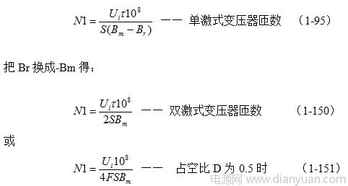
（1-150）式和（1-151）式就是计算双激式开关电源变压器初级线圈N1绕组匝数的公式。式中，N1为变压器初级线圈N1或N2绕组的最少匝数，S为变压器铁心的导磁面积（单位：平方厘米），Bm为变压器铁心的最大磁感应强度（单位：高斯）；Ui为加到变压器初级线圈N1绕组两端的电压，单位为伏；τ = Ton，为控制开关的接通时间，简称脉冲宽度，或电源开关管导通时间的宽度（单位：秒）；F为工作频率，单位为赫芝，一般双激式开关电源变压器工作于正、反激输出的情况下，其伏秒容量必须相等，因此，可以直接用工作频率来计算变压器初级线圈N1绕组的匝数；F和τ取值要预留20%左右的余量。式中的指数是统一单位用的，选用不同单位，指数的值也不一样，这里选用CGS单位制，即：长度为厘米（cm），磁感应强度为高斯（Gs），磁通单位为麦克斯韦（Mx）。
1-8-1-4-2．推挽式开关电源变压器初、次级线圈匝数比的计算
A）交流输出推挽式开关电源变压器初、次级线圈匝数比的计算
推挽式开关电源如果用于DC/AC或AC/AC逆变电源，即把直流逆变成交流输出，或把交流整流成直流后再逆变成交流输出，这种逆变电源一般输出电压都不需要调整，因此电路相对比较简单，工作效率很高。
用于逆变的推挽式开关电源一般输出电压都是占空比等于0.5的方波，由于方波的波形系数（有效值与半波平均值之比）等于1，因此，方波的有效值Uo与半波平均值Upa相等，并且方波的幅值Up与半波平均值Upa也相等。所以，只要知道输出电压的半波平均值就可以知道有效值，再根据半波平均值，就可以求得推挽式开关电源变压器初、次级线圈匝数比。
根据前面分析，推挽式变压器开关电源的输出电压uo，主要由开关电源变压器次级线圈N3绕组输出的正激电压来决定。因此，根据（1-128）、（1-129）、（1-131）其中一式就可以出推挽式变压器开关电源的输出电压的半波平均值。由此求得逆变式推挽开关电源变压器初、次级线圈匝数比：
n=N3/N1 =Uo/Ui =Upa/Ui —— 变压比，D为0.5时 （1-152）
（1-152）式就是计算逆变式推挽开关电源变压器初、次级线圈匝数比的公式。式中，N1为开关变压器初级线圈两个绕组其中一个的匝数，N3为变压器次级线圈的匝数，Uo输出电压的有效值，Ui为直流输入电压，Upa输出电压的半波平均值。
（1-152）式还没有考虑变压器的工作效率，当把变压器的工作效率也考虑进去时，最好在（1-152）式的右边乘以一个略大于1的系数。
B）直流输出电压非调整式推挽开关电源变压器初、次级线圈匝数比的计算
直流输出电压非调整式推挽开关电源，就是在DC/AC逆变电源的交流输出电路后面再接一级整流滤波电路。这种直流输出电压非调整式推挽开关电源的控制开关K1、K2的占空比与DC/AC逆变电源一样，一般都是0.5，因此，直流输出电压非调整式推挽开关电源变压器初、次级线圈匝数比可直接利用（1-152）式来计算。即：
n=N3/N1 =Uo/Ui =Upa/Ui —— 次/初级变压比，D为0.5时 （1-152）
不过，在低电压、大电流输出时，一定要考虑整流二极管的电压降。
C）直流输出电压可调整式推挽开关电源变压器初、次级线圈匝数比的计算
直流输出电压可调整式推挽开关电源的功能就要求输出电压可调，因此，推挽式变压器开关电源的两个控制开关K1、K2的占空比必须要小于0.5；因为推挽式变压器开关电源正反激两种状态都有电压输出，所以在同样输出电压（平均值）的情况下，两个控制开关K1、K2的占空比相当于要小一倍。当要求输出电压可调范围为最大时，占空比最好取值为0.25。根据（1-140）和（1-145）式可求得：
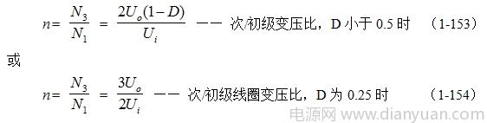
（1-153）和（1-154）式就是计算直流输出电压可调整式推挽开关电源变压器初、次级线圈匝数比的公式。式中，N1为变压器初级线圈N1或N2绕组的匝数，N3为变压器次级线圈的匝数，Uo直流输出电压，Ui为直流输入电压。
1-8-1-5．推挽式开关电源的优缺点
推挽式开关电源的优点前面已经提到很多，这里再简单概括一次。
由于推挽式变压器开关电源中的两个控制开关K1和K2轮流交替工作，其输出电压波形非常对称，并且开关电源在整个工作周期之内都向负载提供功率输出，因此，其输出电流瞬间响应速度很高，电压输出特性很好。推挽式变压器开关电源是所有开关电源中电压利用率最高的开关电源，它在输入电压很低的情况下，仍能维持很大的功率输出，所以推挽式变压器开关电源被广泛应用于低输入电压的DC/AC逆变器，或DC/DC转换器电路中。
推挽式开关电源经桥式整流或全波整流后，其输出电压的电压脉动系数Sv和电流脉动系数Si都很小，因此只需要一个很小值的储能滤波电容或储能滤波电感，就可以得到一个电压纹波和电流纹波都很小的输出电压。因此，推挽式开关电源是一个输出电压特性非常好的开关电源。
另外，推挽式开关电源的变压器属于双极性磁极化，磁感应变化范围是单极性磁极化的两倍多，并且变压器铁心不需要留气隙，因此，推挽式开关电源变压器铁心的导磁率比单极性磁极化的正激或反式开关电源变压器铁心的导磁率高很多倍；这样，推挽式开关电源变压器初、次级的线圈匝数可比单极性磁极化变压器初、次级的线圈匝数少一倍以上。所以，推挽式开关电源变压器的漏感以及铜阻损耗都比单极性磁极化变压器小很多，开关电源的工作效率很高。
推挽式开关电源的两个开关器件有一个公共接地端，相对于半桥式或全桥式开关电源来说，驱动电路要简单很多，这也是推挽式开关电源的一个优点。
后面将要介绍的半桥式以及全桥式开关电源都有一个共同缺点，就是当两个控制开关K1和K2处于交替转换工作状态的时候，两个开关器件会同时出现一个半导通区，即两个控制开关同时处于接通状态；这是因为开关器件在开始导通的时候，相当于对电容充电，它从截止状态到完全导通状态需要一个过渡过程；而开关器件从导通状态转换到截止状态的时候，相当于对电容放电，它从导通状态到完全截止状态也需要一个过渡过程；当两个开关器件分别处于导通和截止的过渡期间，就会同时出现半导通状态，此时，相当于两个控制开关同时接通，会对电源电压产生短路，在两个控制开关的串联回路中将出现很大的电流，而这个电流并没有通过变压器负载。因此，在两个控制开关K1和K2分别处于导通和截止的过渡期间，两个开关器件将会产生很大的功率损耗。
而推挽式开关电源不会存在这种损耗。因为，当控制开关K1将要关断的时候，开关变压器的两个初级线圈N1绕组和N2绕组都会产生反电动势，而N2绕组产生的反电动势正好与输入电流的方向相反；此时，即使是K2开关器件处于半导通或全导通状态，在短时间内，在K2组成的电路中都不会出现很大的工作电流，并且在电路中，两个控制开关也不存在直接串通的回路；因此，推挽式开关电源不会像半桥式，以及全桥式开关电源那样出现两个控制开关同时串通的可能性，这也是推挽式开关电源的一个优点。
推挽式开关电源的主要缺点是两个开关器件需要很高的耐压，其耐压必须大于工作电压的两倍，因此，推挽式开关电源在220V交流供电设备中很少使用。另外，直流输出电压可调整式推挽开关电源输出电压的调整范围比反激式开关电源输出电压的调整范围小很多，并且需要一个储能滤波电感；因此，推挽式开关电源不宜用于要求负载电压变化范围太大的场合，特别是负载很轻或经常开路的场合。
推挽式开关电源的变压器有两组初级线圈，对于小功率输出的推挽式开关电源是个缺点，对于大功率输出的推挽式开关电源是个优点。因为大功率变压器的线圈绕组一般都用多股线来绕制，因此，推挽式开关电源的变压器的两组初级线圈与用双股线绕制没有根本区别，并且两个线圈与单个线圈相比可以降低一半电流密度。
1-8-2．半桥式变压器开关电源
半桥式变压器开关电源也属于双激式变压器开关电源，从原理上来说，半桥式变压器开关电源也属于推挽式变压器开关电源，它是多种推挽式变压器开关电源家庭成员之一。在半桥式变压器开关电源中，也是两个控制开关K1和K2轮流交替工作，开关电源在整个工作周期之内都向负载提供功率输出，因此，其输出电流瞬间响应速度很高，电压输出特性也很好。
由于半桥式变压器开关电源的两个开关器件工作电压只有输入电压的一半，因此，半桥式变压器开关电源比较适用于工作电压比较高的场合。
1-8-2-1．交流输出半桥式变压器开关电源
图1-36是交流输出半桥式变压器开关电源的工作原理图。图中，K1、K2是两个控制开关，它们工作的时候，总是一个接通，另一个关断，两个控制开关轮流交替工作；电容器C1、C2是储能滤波电容，同时也是电源分压电容，它们把电源电压一分为二；一个充满电的电容，我们可以把它看成是一个电源，因此，我们可以把电容器C1、C2看成是两个电源串联对变压器负载供电；T为开关变压器，N1为变压器的初级线圈，N2为变压器的次级线圈，Ui为直流输入电压，R为负载电阻；uo为输出电压，io为流过负载的电流。
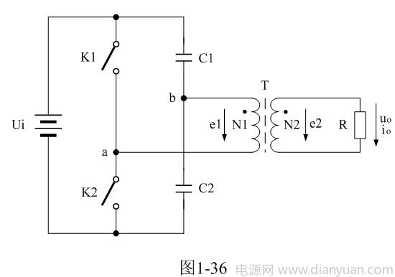
从图1-36原理图中可以看出，电容器C1和C2与控制开关K1和K2正好组成一个电桥的两臂，变压器作为负载被跨接于电桥两臂的中间。但由于电容器C1和C2的参数或电压基本上没有跟随控制开关K1和K2的导通和截止同步变动，并且在实际应用中为了节省成本，经常只使用一个电容器C1或C2，因此，我们把图1-36的电路称为半桥式开关电源电路，或半桥式变压器开关电源。
图1-36中，电容器C1、C2首先要被输入电源Ui充电，两个充满电的电容器相当于两个电源串联。当控制开关K1接通时，电容器C1两端的电压被加到变压器初级线圈N1绕组的a、b两端，电容器C1将通过变压器初级线圈N1绕组进行放电；同时，由于互感的作用在变压器次级线圈N2绕组的两端也会输出一个与N1绕组输入电压成正比的电压，并加到负载R的两端，使开关电源输出一个正半周电压。
当控制开关K1由接通转为关断时，控制开关K2则由关断转为接通，电容器C2两端的电压被加到变压器初级线圈N1绕组的b、a两端，电容器C2也将通过变压器初级线圈N1绕组进行放电；同理，由于电磁感应的作用在变压器次级线圈N2绕组的两端也会输出一个与N1绕组输入电压成正比的电压，并加到负载R的两端，使开关电源输出一个负半周电压。
由于电容器C1放电电流的方向正好与电容器C2放电电流的方向相反，因此，在变压器次级线圈N2绕组的两端输出电压uo是一个脉冲宽度与控制开关K1（或K2）接通时间对应的方波。
由于输入电源Ui直接与串联电容器C1和C2连接在一起，因此，在任一时刻，当一个电容器在进行放电的时候，另一个电容器就会进行充电，两个电容器充、放电的电荷总是相等。
下面我们进一步详细分析半桥式变压器开关电源的工作原理。
图1-36中，输入电源Ui首先对电容器C1、C2进行充电，当控制开关K1接通时，电容器C1两端的电压被加到变压器初级线圈N1绕组的两端，电容器C1将通过变压器初级线圈N1绕组进行放电。电流从变压器初级线圈N1绕组的两端经过，通过电磁感应会在变压器的铁心中产生磁场，并产生磁力线；同时，在初级线圈N1绕组的两端要产生自感电动势e1，在次级线圈N2绕组的两端也会产生感应电动势e2；感应电动势e2作用于负载R的两端，从而产生负载电流。
因此，在初、次级电流的共同作用下，在变压器的铁心中会产生一个由流过变压器初、次级线圈电流产生的合成磁场，这个磁场的大小可用磁力线通量（简称磁通量），即磁力线的数目Φ 来表示。
如果用Φ1来表示变压器初级线圈N1绕组电流产生的磁通量，用Φ2来表示变压器次级线圈电流产生的磁通量，由于变压器初、次级线圈电流产生的磁场方向总是相反，则在控制开关K1接通期间，由流过变压器初、次级线圈电流在变压器铁心中产生的合成磁场的总磁通量 为：
Φ= Φ1－Φ2 —— K1接通期间 （1-155）
其中变压器初级线圈电流产生的磁通Φ1还可以分成两个部分，一部分用来抵消变压器次级线圈电流产生的磁通Φ2，记为Φ10，另一部分是由励磁电流产生的磁通，记为ΔΦ1。显然Φ10 =－Φ2，ΔΦ1 =Φ 。即：变压器铁心中产生的磁通量 ，只与流过变压器初级线圈中的励磁电流有关，与流过变压器次级线圈中的电流无关；流过变压器次级线圈中的电流产生的磁通，完全被流过变压器初级线圈中的另一部分电流产生的磁通抵消。
根据电磁感应定律可以对变压器初级线圈N1绕组回路列出方程：
e1 = N1*dΦ/dt =Uab —— K1接通期间 （1-156）
上式中，e1为变压器初级线圈产生的电动势， Uab为电源加于变压器初级线圈N1绕组两端的电压，Uab =Ui/2 ， dΦ/dt为变压器铁心中磁通的变化率。这里我们假定电容器C1或C2两端的电压在K1接通期间基本保持不变，其两端电压正好等于输入电压Ui的二分之一。
同样，可以对变压器次级线圈N2绕组回路列出方程：
e2 = N2 *dΦ/dt =（Up）—— K1接通期间 （1-157）
上式中，（Up）为开关变压器次级线圈N2绕组正激输出电压的幅值，用括弧匡住来表示。由于流过开关变压器初级线圈N1绕组的励磁电流或开关变压器铁心中的磁通是线性变化的，所以我们可认为开关变压器次级线圈N2绕组正激输出电压是一个方波。方波的幅值Up与半波平均值Upa以及有效值Uo三者完全相等。
根据（1-156）式和（1-157）式可以求得：
（Up）= e2 =ne1 = nUi/2 —— K1接通期间 （1-158）
（1-158）式就是半桥式变压器开关电源正激输出时的电压关系式。上式中，（Up）为开关变压器次级线圈N2绕组正激输出电压的幅值；Ui为开关电源变压器初级线圈N1绕组的输入电压；n为变压器次、初级线圈的变压比，即：开关变压器次级线圈输出电压与初级线圈输入电压之比，n也可以看成是开关变压器次级线圈N2绕组与初级线圈N1绕组的匝数比，即：n = N2/N1。
由此可知，在控制开关K1接通期间，半桥式变压器开关电源变压器次级输出的正激电压幅值只与输入电压和变压器的次/初级变压比有关系。
同理我们也可以求得，当控制开关K2接通时，开关变压器N2线圈绕组输出的正激电压幅值（Up-）为：
（Up-）= －e2 =－ne1 = －nUi/2 —— K2接通期间 （1-159）
上式中的负号表示e2的符号与（1-158）中的符号相反，（Up-）表示与（Up）的极性相反，因为Uab =－Uba 。
这里还需指出，（1-158）式和（1-159）式列出的计算结果，并没有考虑控制开关K1或K2关断瞬间，励磁电流存储的能量产生反电动势的影响。当控制开关K1或K2关断瞬间，流过开关变压器初级线圈的励磁电流由最大值突然下降为零，使开关变压器铁心中的磁通量也要跟着产生变化；即：开关变压器的初、次级线圈中都会产生感应电动势，这种感应电动势是励磁电流存储于关变压器铁心中的磁能量产生的；这种感应电动势对于变压器次级线圈电压输出绕组来说，属于反激式输出。即：半桥式变压器开关电源同时存在正、反激电压输出。
反激式电压产生的原因是因为K1或K2接通瞬间变压器初级或次级线圈中的电流初始值不等于零，或磁通的初始值不等于零。
实际上，半桥式变压器开关电源的反激式输出电压部分是不能忽略的。半桥式变压器开关电源变压器次级线圈的输出电压应该同时包括两部分，正激输出电压和反激输出电压。
因此，图1-36中，当控制开关K1关断，K2接通瞬间，开关变压器次级线圈输出电压应该等于正激电压与反激电压之和。正激电压的计算可由（1-158）和（1-159）式给出，反激电压的计算可由（1-67）或（1-68）式给出。关于纯电阻负载反激式输出电压的计算，请参考前面《1-5-1．单激式变压器开关电源的工作原理》章节中的相关内容分析，这里不再赘述。
根据（1-67）式
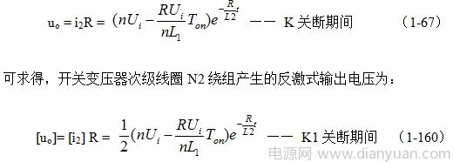
上式中，[uo] 表示开关变压器次级线圈N2绕组输出的反激式电压，[i2] 表示开关变压器次级线圈N2绕组输出反激式电压对负载R产生的电流。
另外根据（1-159）式求得的结果，开关变压器次级线圈N2绕组产生的正激式输出电压为：
（uo）=－ne1 = －nUi/2 —— K2接通期间 （1-161）
上面两式中，[uo] 表示开关变压器次级线圈N2绕组产生的反激式输出电压，（uo）表示开关变压器次级线圈N2绕组产生的正激式输出电压。
因此，开关变压器次级线圈输出电压uo等于正激电压（uo）与反激电压[uo]之和，即：
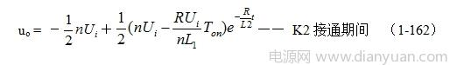
（1-162）式就是半桥式变压器开关电源在负载为纯电阻时，输出电压uo的表达式。由（1-162）式可以看出，当t = 0时，即：控制开关K1关断瞬间，输出电压有最大值：
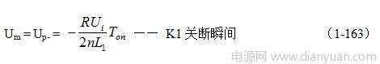
从（1-163）式可以看出，在控制开关K1关断瞬间，当变压器次级线圈回路负载开路，或负载很轻的时候，变压器次级线圈回路会产生非常高的反电动势。
但在实际应用中，并不完全是这样。因为，当控制开关K1关断瞬间，控制开关K2也会同时接通，此时开关变压器初级线圈N1绕组同时也被接到另一个电路中，即：原来K1接通时，由C1电源（充满电后的电容可看成是一个电源）对开关变压器初级线圈N1绕组进行供电，现在K2接通后，转换成由C2电源对开关变压器初级线圈N1绕组进行供电。
当K2刚接通的瞬间，N1绕组产生的反电动势正好与C2电源电压的方向相反，因此，在K2接通瞬间，C2电源不是马上对开关变压器初级线圈N1绕组进行供电，而是N1绕组产生的反电动势首先对电容器C2进行充电；相当于在控制开关K2接通瞬间，开关变压器初级线圈N1绕组存储的磁能量有一部分要被电容器C2吸收，待反电动势的能量基本被吸收完后，电容器C2才开始对变压器初级线圈N1绕组供电。
上面的（1-162）和（1-163）式并没有完全考虑，开关变压器初级线圈N1绕组产生的反电动势对电容器C1和C2进行反充电所产生的影响。当开关变压器初级线圈N1绕组产生的反电动势对电容器C1和C2进行反充电时，相当于变压器次级线圈N2绕组输出电压uo也要通过变压比被电容器C1、C2存储的电压进行限幅。因此，变压器次级线圈N2绕组输出电压uo中的反激式输出电压[uo]，并不会像（1-162）和（1-163）算式所表达的结果那么高。
显然变压器次级线圈回路产生反电动势的高低还与控制开关K1和K2交替接入的时间差有关，与K1和K2的接入电阻的大小还有关。一般电子开关，如晶体管或场效应管，刚开始导通的时候也不能简单地看成是一个开关，它从截止到导通，或从导通到截止，都需要一个过渡过程，因此，它也会存在一定的开关损耗。
另外，根据（1-75）式：
Upa×Ton = Upa-×Toff —— 一个周期内 （1-75）
还可以知到，当控制开关K1和K2的占空比均等于0.5时，变压器正激输出电压的半波平均值Upa与反激输出的半波平均值Upa-基本相等。因此，只有在控制开关K2接通与控制开关K1断开两者之间存在时间差时，变压器次级线圈回路才会产生非常高的反电动势；但当控制开关K1和K2的占空比均小于0.5时，虽然反电动势的幅度比较高，但由于正激式开关电源的励磁电流一般都非常小（小于10%），其产生反电动势的能量也很小。即：反电动势脉冲的宽度很窄。
根据上面分析和（1-75）式可知，反电动势（反激输出电压）的半波平均值还是远远小于正激电压的半波平均值。
所以，（1-162）和（1-163）式所表示的结果，可看成是半桥式变压器开关电源在输出电压中含有毛刺（输出噪音）的表达式。
根据上面分析，在一般情况下，半桥式变压器开关电源的输出电压uo，主要还是由（1-158）、（1-159）、（1-161）等式来决定。即：半桥式变压器开关电源的输出电压uo，主要由开关电源变压器次级线圈N2绕组输出的正激电压来决定。
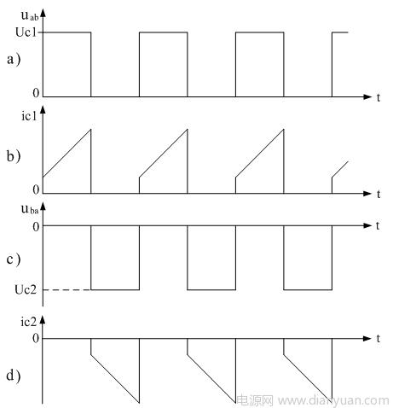
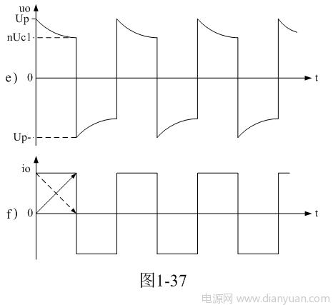
图1-37是图1-36半桥式变压器开关电源，在负载为纯电阻，且两个控制开关K1和K2的占空比D均等于0.5时，变压器初、次级线圈各绕组的电压、电流波形。
图1-37-a）和图1-37-b）分别表示控制开关K1接通时，开关变压器初级线圈N1绕组两端的电压uab的波形，和流过变压器初级线圈N1绕组两端的电流ic1的波形；图1-37-c）和图1-37-d）分别表示控制开关K2接通时，开关变压器初级线圈N1绕组两端的电压uba的波形，和流过开关变压器初级线圈N1绕组两端的电流ic2的波形；图1-37-e）和图1-37-f）分别表示控制开关K1和K2轮流接通时，开关变压器次级线圈N2绕组两端输出电压uo的波形，和流过开关变压器次级线圈N2绕组两端的电流波形。
从图1-37-b）和图1-37-d）中我们可以看出，当控制开关K1或K2接通瞬间，流过变压器初级线圈N1绕组的电流，其初始值并不等于0，而是产生一个电流突跳，这是因为变压器次级线圈N2绕组中有电流流过的原因。
当变压器次级线圈N2绕组有负载电流流过时，其产生的磁通方向正好与流过变压器次级线圈N1绕组励磁电流产生的磁通方向相反，因此，流过变压器初级线圈N1绕组的电流也要在原来励磁电流的基础上再增加一个电流，来抵消流过变压器次级线圈N2绕组电流的影响。增加电流的大小等于流过变压器次级线圈N2绕组电流的n倍，n为变压器次级线圈N2绕组与初级线圈N1绕组的匝数比。
从图1-37-f）中我们可以看出，流过开关变压器次级线圈N2绕组两端的电流波形是个矩形波，而不是三角波。这是因为半桥式变压器开关电源同时存在正、反激电压输出的缘故。当变压器同时存在正、反激电压输出时，反激式输出的电流是由最大值开始，然后逐渐减小到最小值，如图中虚线箭头所示；而正激式输出的电流则是由最小值开始，然后逐渐增加到最大值，如图中实线箭头所示；因此，两者同时作用的结果，正好输出一个矩形波。
从图1-37-e）还可以看出，输出电压uo由两个部分组成，一部分为电容器C1或C2存储的电压Uc1或Uc2通过变压器初级线圈N1绕组感应到次级线圈N2绕组的正激式输出电压（uo），这个电压的幅度比较稳定，一般不会随着时间变化而变化；另一部分为励磁电流通过变压器初级线圈N1绕组存储的磁能量产生的反激式输出电压[uo]，这个电压会使波形产生反冲，其幅度是时间的指数函数，它会随着时间增大而变变小。
这里还需指出，图1-37-e）中的波形有上冲，在纯电阻负载中是正常的，尽管在控制开关K1或K2接通瞬间，开关变压器初级线圈N1绕组存储的磁能量有一部分要被电容器C1或C2吸收，待反电动势的能量基本被吸收完后，电容器C1或C2才开始对变压器初级线圈N1绕组供电。相当于变压器次级线圈N2绕组输出电压uo也要通过变压比被电容器C1、C2存储的电压进行限幅。
但由于控制开关K1、K2在刚接通瞬间有比较大的电阻，因此，变压器次级线圈N2绕组瞬间反激输出电压高于正激输出电压是肯定的。另外，如果两个储能分压电容的容量取得比较小，电源输出电压uo也会受电容的充放电过程影响，即：输出电压受Uc1或Uc2的变化调制，此时波形的上冲现象显得更为严重。
不过在大多数情况下，最好还是采用半波平均值的概念来进行电路分析或计算，以免需要进行复杂的指数函数运算。
在实际应用中，为了防止变压器初级线圈产生的反电动势把开关器件击穿，降低开关器件半导通状态期间的损耗和半桥式变压器开关电源输出电压波形的反冲幅度，一般可在图1-36中两个控制开关，每个控制开关的两端都并联一个阻尼二极管，如图1-38所示。
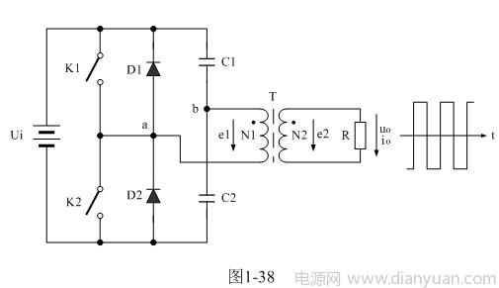
在图1-38中，D1、D2为阻尼二极管，它们分别与控制开关K1、K2并联。当控制开关K1由接通转换到关断时，不管K2处于什么工作状态，接通或关断，只要N1线圈中产生的感应电动势e1的幅度超过电容器C2两端的电压Uc2，二极管D2就会导通，相当于感应电动势e1通过二极管D2被电容C2两端的电压Uc2进行限幅，同时也相当于变压器次级线圈N2绕组输出电压uo也要通过电磁感应被Uc2进行限幅，而二极管D2对控制开关K2的工作几乎不受影响。
同理，当控制开关K2由接通转换到关断时，不管K1处于什么工作状态，只要N1线圈中产生的感应电动势e1的幅度超过电容器C1两端的电压Uc1，二极管D1就会导通，感应电动势e1就会通过二极管D1被电容器C1两端的电压Uc1进行限幅，这也相当于变压器次级线圈N2绕组输出电压uo也要通过电磁感应被Uc2进行限幅，而二极管D2对控制开关K2的工作几乎不受影响。
一般人们都把D1、D2称为阻尼二极管，这是因为D1、D2没有直接对输出电压uo进行限幅，而是通过变压器初、次级之间的感应作用间接进行的。实际应用中，一般都在开关三极管的E-C或场效应管的S-D两个电极内部封装有一个阻尼二极管，其作用就是用来对输出电压反冲进行阻尼用的。阻尼二极管D1、D2的另一个作用是防止变压器初级线圈N1绕组中产生的感应电动势e1对控制开关K1、K2反向击穿。
1-8-2-2．交流输出单电容半桥式变压器开关电源
图1-39是单电容半桥式变压器开关电源的工作原理图。这里的单电容是把图1-36中的上分压电容器C1或下分压电容器省掉了的意思，因此，图1-39的单电容半桥式变压器开关电源是相对于图1-36的双电容半桥式变压器开关电源而言的。
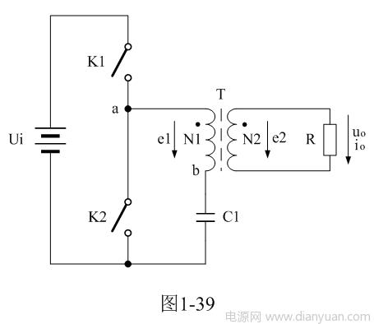
图1-36的半桥式变压器开关电源采用两个电容进行分压的方式来对开关变压器进行供电，因此我们把它称之为双电容半桥式变压器开关电源；图1-39的半桥式变压器开关电源采用一个电容对开关变压器进行供电，因此我们把它称之为单电容半桥式变压器开关电源。在没有特别指明的情况下，我们把两者都统称半桥式变压器开关电源。
顺便说明，图1-39中是把图1-36中的上分压电容器C1省掉了，但倒过来，如果保留上分压电容器C1，而去掉下分压电容器C2，这种上拉式单电容半桥式变压器开关电源同样可以正常工作，并且与图1-39的下拉式单电容半桥式变压器开关电源有同样的电器性能，只不过是电压输出极性正好相反。
单电容半桥式变压器开关电源在刚开始工作的时候，由于电容C1事先没有充满电，开关电源开始输出的电压波形正、负半周是不对称的，输出电压总是正半周的电压高于负半周的电压，需要经过一段时间以后，输出电压才能稳定。
开关电源刚开始工作的时候，控制开关K1和K2来回接通和关断，电容器C1开始反复充、放电，并且电容器C1在开始充、放电的时候，电容器C1两端电压的平均值会不断上升，即电容器C1充电时存储的电荷量大于放电时释放的电荷量；需要经过一段时间以后，等电容器C1充、放电的电荷量完全相等的时候，即电容器C1两端的电压正好等于输入电压Ui的一半时，单电容半桥式变压器开关电源的输出电压才开始稳定。
下面我们进一步详细分析单电容半桥式变压器开关电源的工作原理。
当控制开关K1刚接通的时候，输入电源Ui通过电容器C1加到开关变压器初级线圈a、b两端对开关变压器进行供电。同时，电容器C1也开始充电，流过电容器C1的电流可看成是由两部分组成。
一部分电流i1是流过开关变压器初级线圈N1绕组的励磁电流，我们可以把开关变压器初级线圈N1绕组看成是一个电感，这样就相当于电源电压Ui通过控制开关K1和电感L对电容器C1进行充电。而另一部分电流i2是流过开关变压器次级线圈N2绕组折射到初级线圈的电流，这一部分电流相当于电源变压器次级线圈输出电流的n倍，n为开关变压器次级线圈与初级线圈的匝数比。这样又相当于电源电压Ui通过控制开关K1和等效负载电阻R对电容器C1进行充电，请参考图1-40。
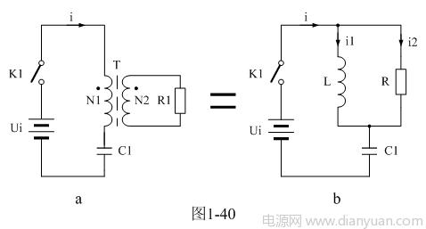
在图1-40中，图1-40-a是控制开关K1接通时，电源电压Ui通过控制开关K1和开关变压器初级线圈N1绕组对电容器C1进行充电的原理图，图1-40-b是把流过开关变压器初级线圈N1绕组的电流等效成励磁电流i1与负载电流i2之和。
如要对图1-40-a或1-40-b的电路进行精确计算，需要求解一组微分方程，计算是很复杂的。不过，我们知道，在电感与电容组成的电路中，电容充电时其两端的电压是按正弦曲线上升的，而放电时其两端的电压是按余弦曲线下降；在电阻与电容组成的电路中，电容充电时其两端的电压是按指数曲线上升的，而放电时其两端的电压是按指数曲线下降。
在电感与电容串联组成的电路中，电容充电时其两端的电压是按正弦曲线上升的，其工作原理也很容易理解。由于在电感与电阻，或电容与电阻，串联组成的电路中，电感与电容被充电时其两端的电压都是按指数曲线变化；不过电感两端的电压是按指数曲线下降，而电容两端的电压则是按指数曲线上升；如果电感与电容同时被进行串联充电，那么电感与电容两端的电压将会按一对共扼指数曲线一起变化，根据欧拉公式，两个共扼指数的代数和正好是一个正弦函数或余弦函数。
电容器充、放电的详细过程与分析请参考前面《1-7-2．开关电源电路的过渡过程》章节中与（1-114）、（1-115）等式的相关内容，这里我们不再赘述。
另外，单电容半桥式变压器开关电源属于正激励输出电源。正激式电源的变压器伏秒容量一般都取得很大，励磁电流相对于等效负载电流来说非常小，即：在图1-40-b中i2远远大于i1。由此，我们主要是对i2电流的作用进行分析，而对i1只把它看成是对i2进行调制，并且调制幅度很小。
如果不考虑i1对i2的调制作用，则当控制开关K1接通，电源电压Ui开始通过控制开关K1和开关变压器初级线圈的等效负载电阻R对电容C1进行充电，电容器两端的电压增量为：
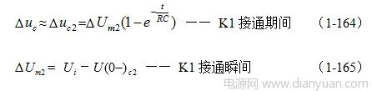
（1-164）和（1-165）式中，Δuc 电容器充电时电容器两端的电压增量，Δ uc2为电源单独通过等效负载电阻R对电容器充电时，电容器两端的电压增量；Δ um2为电容充电电压增量的最大值，即电流i2对电容充电产生的电压增量最大值， U(0-)c2为电容器刚开始充电瞬间电容器两端的电压，即电容器开始充电时的初始电压；电容第一次充电时，由于初始电压U(0-)c2 = 0，所以ΔUm2 =Ui ， Ui为电源电压；R为负载回路通过变压器次级线圈折射到变压器初级线圈回路的等效负载电阻，R =R1/n*n ，R1为变压器次级线圈输出回路的负载电阻。
RC为时间常数，时间常数一般都用τ来表示，即τ = RC，其中C = C1。这里为了简化在不容易混淆的情况下我们经常把电感L和电容C的下标省去。
当需要进一步考虑流过开关变压器初级线圈N1绕组的励磁电流对电容充电的影响时，可在（1-164）式右边乘以一个略大于一的系数，这是因为励磁电流与流过等效负载的电流对电容充电时，电流方向完全一致，并且充电曲线的曲率也很相近。
当控制开关K1关断，控制开关K2刚接通的时候，电容器C1将通过控制开关K2和开关变压器初级线圈的b、a两端进行放电。同样，电容放电时也可以看成是电容对两部分电路进行放电。电容放电的过程也可以参考图1-40，不过图中应该把电源Ui移去并把原来接电源的两端引线短路，以及把控制开关K1换成K2。
前面已经指出，在电感与电容组成的电路中，电容放电时其两端的电压是按余弦曲线下降的；而在电阻与电容组成的电路中，电容放电时其两端的电压是按指数曲线下降的。同理，由于励磁电流相对于等效负载电流来说非常小，这里我主要考虑流过等效负载电阻R对电容器C1进行放电的作用。根据前面分析，这里我们直接给出电容放电过程的数学表达式：
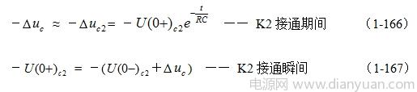
（1-166）和（1-167）式中，负号表示电容放电，其电流或电压的方向与电容充电时的电流与电压的方向相反；－Δuc 为电容器放电时任一时刻电容器两端的电压增量（取负值），－Δuc2 为电源单独通过等效负载电阻对电容器放电时，任一时刻电容两端的电压增量（取负值），－U(0+)c2 为电容器刚放电瞬间电容器两端的电压（取负值），或电容器在上一次充电时电容器两端的电压（取负值），即电容器开始放电时的初始电压；R为负载回路通过变压器次级线圈折射到变压器初级线圈回路的等效负载电阻，R =R1/n*n ，R1为变压器次级线圈输出回路的负载电阻。
同理，当需要进一步考虑流过开关变压器初级线圈N1绕组的励磁电流对电容放电的影响时，可在（1-166）式右边乘以一个略大于一的系数。
由此可见，要精确计算电容器每次充、放电时的电压值是非常麻烦的，如果同时也把流过变压器初级线圈的励磁电流对电容充放电的影响也考虑进去，计算还要更复杂。
在半桥式变压器开关电源中，控制开关K1每接通一次，电容器C1就要被充电一次；控制开关K2每接通一次，电容器C1就要被放电一次。但由于开关电源刚开始工作的时候，电容器C1事先没有充电，电容器两端的电压约等于零，所以，电容器每次充电的电荷或电压增量总是大于电容器放电的电荷或电压增量，因此，电容器两端的平均电压在开关电源刚开始工作的时候是一直在上升的；直到电容器每次充电的电压增量与电容器放电的电压增量完全相等时候，电容器两端电压的平均值才会稳定在某个数值上。
如果控制开关K1和K2工作时占空比完全相等，则：电容器每次充电的电压增量与电容器放电的电压增量也完全相等，电容器两端电压的平均值就会正好稳定在输入电压Ui的二分之一处。即：
Δuc =│－Δuc │ —— 电容充满电时 （1-168）
U(0-) c2≈U(0+) c2 ≈ Ui/2—— 电容充满电时 （1-169）
这里特别指出：（1-169）式中认为电容充、放电时的初始电压值基本相等，是因为电容的容量一般取得很大，每次充放电时电容两端的电压变化很小，这同时也意味着电容器充满电所需要的时间相当长。
如果电容器两端电压的平均值不等于输入电压Ui的二分之一，那么，电容每次充电的电荷或者电压增量与电容器放电的电荷或者电压增量也不会相等，此时，电容器两端电压的平均值将会跟随充电或者放电增量较大的一方而变化。例如，当控制开关K1接通的时候，如果电容器充电的电压增量，大于控制开关K2接通时电容器放电的电压增量，则电容器两端电压的平均值将会上升；反之，电容器两端电压的平均值将会下降。
图1-41和图1-42是单电容半桥式变压器开关电源刚开始工作时输出电压和储能电容充电时电容器两端的电压波形。这里我们分成两种极端情况来进行分析，图1-41表示单电容半桥式开关电源变压器励磁电流为最大值时的极端情形；而图1-42表示单电容半桥式开关电源变压器励磁电流为最小值时的极端情形。因此，在实际工作中的单电容半桥式变压器开关电源，在刚开始工作的时候，其输出电压和储能电容充电时电容器量端的电压波形一定会介于图1-41和图1-42所包含的两种结果之间。
由于单电容半桥式变压器开关电源正常工作时，加到变压器初级线圈两端的电压只有输入电源电压的二分之一，因此，在进行变压器参数设计的时候不可能把变压器的伏秒容量取得很大；当加到变压器初级线圈两端的电压高于正常工作电压的两倍时，在变压器初级线圈中将会出现很大的励磁电流，甚至会使变压器铁心中的磁感应强度接近饱和；在这种情况下，开关电源的反激输出电压就不能不考虑；当变压器次级线圈输出电流基本为0或很小时，开关电源的输出电压主要就是反激输出电压与正激输出电压的和，并且两者的半波平均值基本相等。图1-41就是表示这种情形。
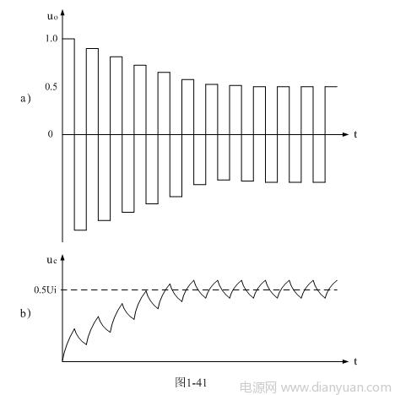
图1-41-a）表示图1-39单电容半桥式变压器开关电源刚开始工作时，在变压器初级线圈励磁电流最大的情况下，输出电压（取半波平均值）和储能电容充电时电容器两端的波形；图1-41-b）表示图1-39单电容半桥式变压器开关电源，在变压器初级线圈励磁电流最大的情况下，刚开始工作时储能电容充电时电容器两端的波形。
图1-41-a）中，正半周电压波形表示储能电容充电时开关电源输出的正激输出电压，负半周电压波形表示储能电容放电时开关电源输出的反激输出电压和正激输出电压；但正激输出电压相对于反激输出电压来说，幅度很小，这是变压器励磁电流很大的缘故。图1-41-a）中反激输出电压波形图是根据（1-75）、（1-158）、（1-169）等式分析画出来的。而图1-41-b）中储能电容器两端的波形的波形图是根据（1-164）到（1-169）等式分析画出来的。
从图1-41-a）可以看出，单电容半桥式变压器开关电源刚开始工作的时候，正、反激输出电压的幅度很高，这是因为储能电容器刚开始充电，储能电容器两端的电压还很低，输入电源电压几乎全部被加到变压器初级线圈的两端；并且此时变压器初级线圈中的励磁电流很大，存储的磁能量也很大。当储能电容器将要充满电的时候，加到变压器初级线圈两端的电压也将降低，最后基本稳定在一个数值上，就是输入电源电压的二分之一。
图1-42也是单电容半桥式变压器开关电源刚开始工作时输出电压和储能电容充电时电容器两端的电压波形，不过，图1-42表示的是单电容半桥式开关电源变压器励磁电流为最小值时的极端情形。在这种情形下，相当于开关电源变压器的伏秒容量必须取得足够大，其励磁电流才会足够地小。
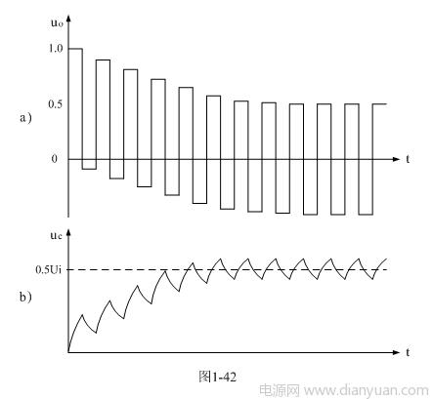
图1-42-a）表示图1-39单电容半桥式变压器开关电源刚开始工作时，在变压器初级线圈励磁电流最小的情况下，输出电压（取半波平均值）和储能电容充电时电容器两端的波形；图1-42-b）表示图1-39单电容半桥式变压器开关电源，在变压器初级线圈励磁电流最小的情况下，刚开始工作时储能电容充电时电容器两端的波形。
图1-42-a）中，正半周电压波形表示储能电容充电时开关电源输出的正激输出电压，负半周电压波形表示储能电容放电时开关电源输出的反激输出电压和正激输出电压；但反激输出电压相对于正激输出电压来说，幅度很小，这是变压器励磁电流很小的缘故。图1-42-a）中反激输出电压波形图是根据（1-75）、（1-158）、（1-169）等式分析画出来的。而图1-42-b）中储能电容器两端的波形的波形图是根据（1-164）到（1-169）等式分析画出来的。
从图1-42-a）可以看出，单电容半桥式变压器开关电源刚开始工作的时候，输出电压的波形上下半周是不对称的，上半周输出电压幅度很高，是因为储能电容器刚开始充电，储能电容器两端的电压还很低，输入电源电压几乎全部被加到变压器初级线圈的两端；负半周输出电压幅度很低，是因为储能电容器还没有充满电，储能电容器放电的电压很低。当储能电容器将要充满电的时候，加到变压器初级线圈两端的电压也将降低，最后基本稳定在一个数值上，就是输入电源电压的二分之一。
从原理上说，要经过无限长的时间才能把图1-39中的储能电容充满电，但在实际应用中，一般都认为储能电容器充电的电压达到其充满电时的90%，即可认为电容器已基本被充满电。
在电容器的充电过程中，当电容器充电的电压达到最大电压的90%时，其连续充电时间为2.3τ，这里τ为电容器充电的时间常数。但考虑到在图1-39的电路中，电容器时一边充电，一边又放电，因此电容被充满电的时间会很长，大约需要5τ时间左右。
这里我们再次指出，在单电容半桥式变压器开关电源之中，电容充、放电都是按指数曲线或正、余弦曲线进行，因此，输出电压波形不应该是一个矩形波，而是一个波形的顶部按指数曲线变化的脉冲，但为了方便分析，我们这里还是采用半波平均值的方法来进行分析。
另外，单电容半桥式变压器开关电源同样也存在反激式输出，但单电容半桥式变压器开关电源在正常工作状态下，主要还是属于正激式输出电源，反激式输出的能量相对比较小，因为，单电容半桥式开关电源变压器初级线圈的励磁电流一般都取得很小。当反激式输出电压迭加在正激式输出电压上面时，输出电压波形的前、后沿会出现脉冲尖峰，这一点特别值得注意。
对于整流输出式的单电容半桥式变压器开关电源，由于输出端的储能滤波电容时间常数很大，反激式输出的脉冲尖峰很容易被储能滤波电容吸收掉，整流之前输出的电压波形基本上就是图1-41-a）或图1-42-a）中正激输出电压的半波平均值波形。
顺便说明，上面所谓的变压器初级线圈励磁电流最大或最小情况，这里是指变压器初级线圈的伏秒容量比较小或非常大的情况，并不是指变压器铁心的磁感应强度一定要达到饱和.
1-8-2-3．整流输出半桥式变压器开关电源
图1-43和图1-44分别是桥式整流输出和全波整流输出双电容半桥式变压器开关电源工作原理图；图1-45是全波整流输出单电容半桥式变压器开关电源工作原理图；图1-46是输出电压可调的双电容半桥式变压器开关电源工作原理图。整流输出半桥式变压器开关电源的工作原理与整流输出推挽式变压器开关电源的工作原理是非常接近的，只是变压器的激励方式与工作电源的接入方式有点不同。
其中，图1-43桥式整流输出和图1-44全波整流输出的双电容半桥式变压器开关电源的工作原理，分别与图1-30桥式整流输出和图1-31全波整流输出的推挽式变压器开关电源电路的工作原理对应相同；图1-46输出电压可调的双电容半桥式变压器开关电源工作原理与图1-33输出电压可调的推挽式变压器开关电源工作原理对应相同；图1-45是全波整流输出单电容半桥式变压器开关电源，与图1-31全波整流输出的推挽式变压器开关电源电路的工作原理也基本相同。
关于图1-43、图1-44、图1-45、图1-46等开关电源的详细工作原理，请自己参考前面有关章节内容的分析，这里不再准备赘述。
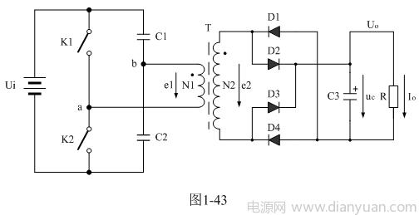
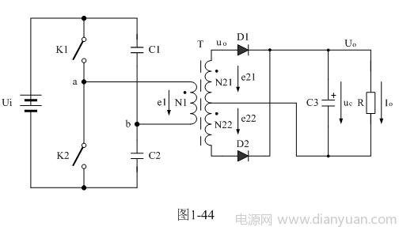
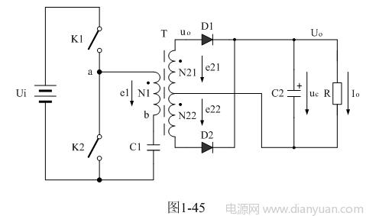
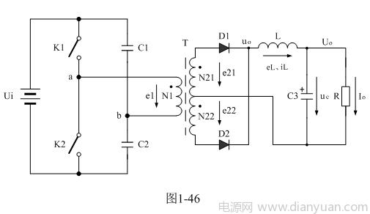

1-8-2-4．半桥式开关电源储能滤波电感、电容参数的计算
半桥式开关电源储能滤波电感、电容参数的计算主要是针对如图1-46输出电压可调的半桥式变压器开关电源中的储能滤波电感、电容参数选择进行计算。实际上，图1-46输出电压可调的半桥式变压器开关电源中的储能滤波电感、电容参数选择方法，与图1-33输出电压可调的推挽式变压器开关电源的储能滤波电感、电容参数选择方法是基本相同的，因此，这里只列出计算储能滤波电感、电容参数的公式，对于详细分析请参考《1-8-1-3．推挽式变压器开关电源储能滤波电感、电容参数的计算》章节的内容。
A）半桥式开关电源储能滤波电感参数的计算
根据前面分析，以及由图1-35可以看出，输出电压可调的推挽式变压器开关电源的两个控制开关K1、K2的占空比必须小于0.5，开关电源电源才能正常工作；当要求输出电压可调范围为最大时，占空比最好取值为0.25。此分析结果对于半桥式开关电源同样有效。
当两个控制开关K1、K2的占空比取值均为0.25时，输出电压可调的推挽式变压器开关电源中的储能滤波电感L以及输出电压Uo的计算由（1-144）和（1-145）式决定，即：
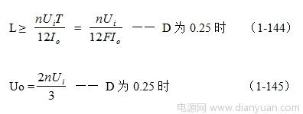
我们这里只需把（1-144）和（1-145）式中加到变压器初级线圈两端的电压Ui换成Uab，就可以求得输出电压可调的半桥式变压器开关电源中的储能滤波电感和滤波输出电压的表达式，即：
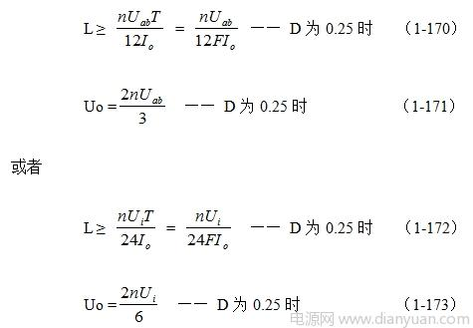
上面（1-170）和（1-171）式或（1-172）和（1-173）式就是计算输出电压可调的半桥式变压器开关电源储能滤波电感和滤波输出电压的表达式（D为0.25时）。式中：Uab为加到变压器初级线圈N1绕组两端的电压，Uab = ，Ui为半桥式变压器开关电源输入电压，Uo为半桥式变压器开关电源的输出电压，T为控制开关的工作周期，F为控制开关的工作频率，n为开关电源次级线圈N2绕组与初级线圈N1绕组的匝数比。
上面（1-170）和（1-171）或（1-172）和（1-173）式的计算结果，只给出了计算输出电压可调的半桥式变压器开关电源储能滤波电感L的中间值，或平均值，对于极端情况可以在平均值的计算结果上再乘以一个大于1的系数。
B）半桥式开关电源储能滤波电容参数的计算
根据前面分析，以及由图1-35可以看出，当两个控制开关K1、K2的占空比取值均为0.25时，输出电压可调的推挽式变压器开关电源中的储能滤波电容C参数的计算由（1-149）式决定，即：
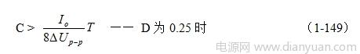
（1-149）式中：Io是流过负载的电流，T为控制开关K1和K2的工作周期，ΔUP-P为输出电压的波纹电压。波纹电压ΔUP-P一般都取峰-峰值，所以波纹电压正好等于电容器充电或放电时的电压增量，即：ΔUP-P = 2ΔUc 。
（1-149）式，虽然是计算输出电压可调的推挽式变压器开关电源储能滤波电容的公式（D = 0.25时），但对于输出电压可调的半桥式变压器开关电源中的储能滤波电容的计算同样有效。
同理，（1-149）式的计算结果，只给出了计算半桥式变压器开关电源储能滤波电容C的中间值，或平均值，即控制开关工作于占空比D为0.25时的情况，对于极端情况可以在平均值的计算结果上再乘以一个大于1的系数。

